Міністерство освіти і науки України

Національний технічний університет України

“Київський політехнічний інститут імені Ігоря Сікорського”

Ю.М. Васьковський, Ю.А. Гайденко,

М.А. Коваленко

Математичне моделювання

електричних машин з

постійними магнітами

Затверджено Вченою радою КПІ ім. Ігоря Сікорського
як навчальний посібник для студентів спеціальності “Електроенергетика,
електротехніка і електромеханіка”

Київ “КПІ ім. Ігоря Сікорського” 2017 р.
УДК 621.313.32.2-81

Васьковський Ю.М., Гайденко Ю.А., Коваленко М.А. Математичне моделювання електричних машин з постійними магнітами – К.: “_______”, 2017. - 190 с., 182 рис.

В посібнику представлені теоретичні основи та науково-методичне забезпечення для математичного моделювання електричних машин з постійними магнітами. Математичні моделі сформульовано на основі теорії електромагнітного поля та теорії електричних кіл. Надано авторські результати моделювання на ряді важливих прикладів електричних машин з постійними магнітами різного типу та призначення. В рамках пакету прикладних програм Comsol Multiphysics докладно представлена практична методика розробки та чисельної реалізації за допомогою методу скінченних елементів математичних моделей електричних машин з постійними магнітами.
Для студентів та викладачів спеціальності "Електроенергетика, електротехніка та електромеханіка" вищих навчальних закладів, наукових співробітників та аспірантів, які займаються дослідженнями в сфері електромеханіки.

В пособии представлены теоретические основы и научно-методическое обеспечение для математического моделирования электрических машин с постоянными магнитами. Математические модели сформулированы на основе теории электромагнитного поля и теории электрических цепей. Предоставлены авторские результаты моделирования на ряде важных примеров электрических машин с постоянными магнитами различного типа и назначения. В рамках пакета прикладных программ Comsol Multiphysics подробно представлена практическая методика разработки и численной реализации с помощью метода конечных элементов математических моделей электрических машин с постоянными магнитами.
Для студентов и преподавателей специальности "Электроэнергетика, электротехника и электромеханика" высших учебных заведений, научных сотрудников и аспирантов, занимающихся исследованиями в сфере электромеханики.

Рецензенти:
О.Є. Антонов, доктор техн. наук, ст. науковий співробітник, Інститут електродинаміки НАНУ
М.М. Заблодський, доктор техн. наук, професор, Національний університет біоресурсів і природокористування
Відповідальний редактор:
В.Ф. Шинкаркенко, доктор техн. наук, професор, НТУУ «КПІ»
імені Ігоря Сікорського
Затверджено Вченою радою НТУУ «КПІ ім. Ігоря Сікорського» (протокол №___ від __.__. 2017 р.

ISBN 978-966-02-7642-0
© Ю.М. Васьковский, Ю.А. Гайденко, М.А. Коваленко, 2017
СПИСОК УМОВНИХ СКОРОЧЕНЬ

АД – асинхронний двигун
ДОР – демпферна обмотка ротора
ДПС – двигун постійного струму
ДРЧП – диференційні рівняння в часткових похідних
ЕМ – електрична машина
ЕРС – електрорушійна сила
КД – кроковий двигун
ККД – коефіціент користної дії
КПММ– коло-польова математична модель
ЛКМ – ліва клавіша миші
ММ – математична модель
МРС – магніторушійна сила
МСЕ – метод скінченних елементів
ПК – персональний комп’ютер
ПКМ – права клавіша миші
ПМ – постійні магніти
СД – синхронний двигун
СДР – система диференційних рівнянь
СЕ – скінченний елемент
СГПМ – синхронний генератор з постійними магнітами
СДПМ – синхронний двигун з постійними магнітами
СМ – синхронна машина
ССЕ – сітка скінченних елементів
ТЗ – технічне завдання

ЗМІСТ
ВСТУП………………………………………………………………………………6

РОЗДІЛ 1. ІСТОРІЯ РОЗВИТКУ ТА СУЧАСНЕ ВИКОРИСТАННЯ
ЕЛЕКТРИЧНИХ МАШИН З ПОСТІЙНИМИ МАГНІТАМИ…………………..9

1.1. Історія виникнення електричних машин з постійними магнітами…….9
1.2. Характеристики постійних магнітів……………………………………….12
1.3. Використання електричних машин з постійними магнітами………….16

РОЗДІЛ 2. МАТЕМАТИЧНІ МОДЕЛІ ЕЛЕКТРИЧНИХ МАШИН З
ПОСТІЙНИМИ МАГНІТАМИ……………………………………………………24

2.1. Загальна класифікація математичних моделей електричних машин...24
2.2. Математичні моделі електричних машин з постійними магнітами…..25
2.2.1. Рівняння електромагнітного поля…………………………………..…25
2.2.2. Рівняння електромагнітного поля при наявності
намагнічених середовищ…………………………………………………..…30
2.2.3. Математичні моделі електричних машин з умовно нерухомим
ротором………..……………………………………………………………….34
2.2.4. Математичні моделі електричних машин з рухомим ротором…..….37
2.2.5. Коло-польові математичні моделі електричних машин
з постійними магнітами………………………………………………………39

РОЗДІЛ 3. ПРИКЛАДИ МОДЕЛЮВАННЯ ТА ДОСЛІДЖЕННЯ
ХАРАКТЕРИСТИК ЕЛЕКТРИЧНИХ МАШИН З ПОСТІЙНИМИ
МАГНІТАМИ………………………………………………………………….…43

3.1. Тяговий синхронних двигун з постійними магнітами для
електромобіля ……………………………………………………………………43
3.1.1. Математичне моделювання СДПМ та вибір його конструктивних
параметрів на основі польових математичних моделей……………………43
3.1.2. Математичне моделювання СДПМ на основі коло-польових
математичних моделей………………………………………………………50
3.2. Двигун постійного струму із постійними магнітами
для електробензонасосу…………………………………………………………..85
3.3. Кроковий електродвигун із постійними магнітами з імпульсним
керуванням обмоток статора…………………………………………………..102

РОЗДІЛ 4. МЕТОДИКА РОЗРОБКИ МАТЕМАТИЧНИХ МОДЕЛЕЙ
ЕЛЕКТРИЧНИХ МАШИН В ПРОГРАМНОМУ СЕРЕДОВИЩІ COMSOL Multiphysics………………………………………………………………………..122

4.1. Загальні відомості про програмні засоби математичного
моделювання електромагнітних полів електричних машин………………122
4.2. Методика розробка та реалізації двовимірних польових
математичних моделей в середовищі COMSOL multiphysics……………..126
4.3. Обробка та візуалізація результатів моделювання…………………….150
4.4. Побудова математичної моделі синхронного генератора
з постійними магнітами в середовищі COMSOL Multiphysics…………….152

СПИСОК ВИКОРИСТАНОЇ ТА РЕКОМЕНДОВАНОЇ ЛІТЕРАТУРИ ..…….187

ВСТУП

Спосіб використання постійних магнітів (ПМ) як джерела магнітного поля збудження в електричних машинах (ЕМ) відомий давно і він знайшов практичну реалізацію в конструкціях ЕМ різного типу і призначення. Переваги використання ПМ очевидні, оскільки ЕМ з ПМ не потребують додаткових джерел живлення електричним струмом, машина може виконуватися без ковзного електричного контакту, тощо. Але з огляду на відносно невисокі магнітні характеристики постійних магнітів, які були відомі на протязі тривалого часу, ПМ знайшли широке практичне використання лише в мікромашинах систем автоматики і в різних ЕМ невеликої потужності.
В останні десятиліття ситуація суттєво змінилася внаслідок розробки нових типів ПМ, у тому числі висококоерцитивних постійних магнітів на базі сплавів рідкоземельних матеріалів. Зазначені ПМ мають настільки покращені магнітні характеристики, що стало технічно доцільним їх використання в більш потужних і габаритних ЕМ. Суттєво розширилася і сфера доцільного застосування ЕМ з ПМ, наприклад, у зв’язку з розробкою електромобілів, вітрогенераторів і інш.
У даний час ЕМ з ПМ широко застосовуються в транспортних засобах, в системах силового устаткування, в системах автоматики, в системах комфорту, автономній електроенергетиці в електрогенераторах відновлювальних джерел енергії, побутовій техніці, професійному електрообладнанні (високоточне обладнання, інструмент), в авіації, космосі і інш.
До основних переваг ЕМ з ПМ у порівнянні зі стандартними аналогами ЕМ інших типів відносяться:
– відсутність ковзних електричних контактів, що істотно підвищує ресурс і експлуатаційну надійність ЕМ з ПМ у порівнянні, наприклад, з традиційними електричними машинами постійного струму або синхронними машинами з обмоткою збудження на роторі;
– вищий ККД та менший нагрів внаслідок відсутності електричних втрат на створення магнітного потоку збудження;
- можливість проектування ЕМ на роботу в номінальному режимі з коефіцієнтом потужності близьким до одиниці;
- більша питома потужність, що розвивається на одиницю активної маси і на одиницю активного об'єму або кращі масо-габаритні показники;
- відсутність вузлів, що вимагають трудомісткого обслуговування;
У порівнянні зі стандартними аналогами електричні машини з ПМ мають велике різноманіття типів і варіантів конструктивного виконання, залежно від широко варійованих цілей і умов роботи. За останні роки значно змінилися конструкції ЕМ з ПМ. Можна стверджувати, що значна частка нових конструкцій ЕМ, що розробляються у даний, припадає саме на ЕМ з ПМ.
Розробка та проектування нових варіантів ЕМ з ПМ з характеристиками, що відповідають вимогам технічного завдання, потребує використання адекватних розрахункових методик. Розрахунок електротехнічних і електромеханічних систем з ПМ має певні складнощі, пов’язані з урахуванням суттєвого впливу магнітних потоків розсіювання ПМ, які виникають внаслідок розподіленого у просторі характеру магніторушійної сили (МРС) ПМ.
Тривалий час при розрахунках, проектуванні та математичному моделюванні ЕМ з ПМ використовувались інженерні методики, які грунтуються на схемах заміщення магнітних кіл, використанні кривих намагнічування ПМ і їх зворотних кривих та дозволяють лише приблизно врахувати поля розсіювання ПМ. При значній трудомісткості розрахункового процесу результати розрахунків мали суттєві похибки і часто не відповідали реальним параметрам і характеристикам ЕМ з ПМ. Це гальмувало розвиток перспективного напрямку електромеханіки. Тому актуальним науковим завданням є розробка більш адекватних розрахункових методик та відповідних математичних моделей ЕМ з ПМ, які забезпечують високу достовірність результатів розрахунків. Такі методики повинні грунтуватися на теорії електромагнітного поля та відповідних польових математичних моделях, в яких строго враховується не тільки розподілений характер МРС ПМ, але й наявність в конструкції машини повітряних проміжків та елементів феромагнітного магнітопроводу, які оточують ПМ.
Практична реалізація складних польових математичних моделей ЕМ можлива лише чисельними методами. Для чисельного розв’язання польових математичних моделей ЕМ, які мають в своїй конструкції феромагнітні магнітопроводи з нелінійними властивостями, широко використовується метод скінченних елементів (МСЕ), який грунтується на чисельному розв’язанні нелінійних диференційних рівнянь в часткових похідних (ДРЧП). На даний час створено і впроваджено в наукові дослідження та розробки ряд програмних продуктів, які забезпечують ефективне використання МСЕ при моделювання полів, процесів і характеристик в ЕМ, у тому числі в ЕМ з ПМ.
Чисельна реалізація польових і коло- польових математичних моделей (ММ) ЕМ потребує значних ресурсів обчислювальної техніки (оперативної пам’яті, тактової частоти процесора). Розвиток цифрової обчислювальної техніки в останні десятиліття дозволяє ефективно використовувати розроблене сучасне програмне забезпечення. Особливо актуальним є використання таких програмних продуктів для розв’язання ДРЧП математичної моделі при розрахунках електромагнітного поля різноманітних за конструкцією та принципом дії електромеханічних перетворювачів енергії. За результатами розрахунку поля можна отримати важливі інтегральні характеристики та параметри ЕМ (ЕРС обмоток, електромагнітний момент, тощо) із врахуванням складної геометрії, нелінійних властивостей матеріалів і т. ін., без використання грубих припущень, схем заміщень, різного роду емпіричних коефіцієнтів.
Оволодіння методологією адекватного і успішного математичного моделювання та розрахунків ЕМ з ПМ потребує певних теоретичних знань щодо постановки задачі та практичних навичок по використанню сучасних програмних продуктів при розв’язанні конкретних прикладних задач. Це завдання вирішує даний посібник.
В посібнику викладено ряд теоретичних положень, направлених на глибоке розуміння теоретичних основ при постановці задачі розрахунку електромагнітного поля в електричних машинах з ПМ. На конкретних прикладах ЕМ з ПМ різного типу і призначення докладно розглянуто алгоритм побудови відповідної математичної моделі та проаналізовано результати моделювання полів, параметрів і характеристик. Фактично кожний з представлених прикладів є окремим дослідженням конкретної ЕМ з ПМ, який не тільки наочно демонструє переваги польового аналізу електричної машини але й відображає важливі результати моделювання, які можуть бути використані при розробці ЕМ, що розглядається.
Базовим програмним продуктом, який є ефективним та перспективним для широкого використання при розрахунках полів та процесів електричних машин, в даному посібнику обрано пакет COMSOL Multiphysics. Але основні етапи моделювання можуть бути виконані і в інших спеціалізованих програмних продуктах. В окремому розділі посібника докладно і поетапно описано методику постановки задачі та її чисельну реалізацію в інтерфейсі зазначеного програмного продукту.
Посібник призначений для студентів та викладачів спеціальності електроенергетика, електротехніка та електромеханіка вищих навчальних закладів, а також для наукових співробітників та аспірантів, які займаються розробками та дослідженнями в сфері електротехніки та електромеханіки.

РОЗДІЛ 1. ІСТОРІЯ РОЗВИТКУ ТА СУЧАСНЕ ВИКОРИСТАННЯ
ЕЛЕКТРИЧНИХ МАШИН З ПОСТІЙНИМИ МАГНІТАМИ

  - Історія виникнення електричних машин з постійними магнітами

Історія створення електричних машин із постійними магнітами і, зокрема, електрогенераторів почалась в XIX столітті, завдяки винаходу Фарадея, який запропонував спосіб отримання джерела напруги за рахунок руху провідника в магнітному полі. У дослідах Фарадея магнітне поле створювалося застосуванням природних магнітів, що визначило зміст першого етапу розвитку електромагнітних генераторів, який охоплює період з 1831 по 1851 р. Цей етап характеризується застосуванням ПМ для отримання магнітного поля.
При обертанні провідника у вигляді котушки з намотаним на неї ізольованим проводом цей провідник рухався то паралельно, то перпендикулярно до магнітних силових ліній, внаслідок чого генерувалася ЕРС, яка змінювалася у часі за синусоїдальним законом. Отриманий змінний струм у той час не знаходив застосування, і тому другою істотною особливістю першого етапу розвитку генераторів із ПМ було винаходження пристрою для випрямлення змінного струму в постійний – випрямляючого колектора. Магнітоелектричний генератор Фарадея, відомий як "диск Фарадея", огиманий на завершальному етапі його досліджень з електромагнетизму зображений на рис.1.1.

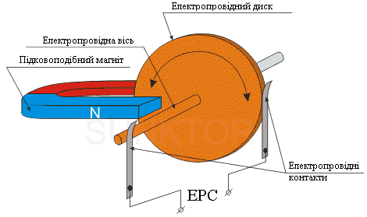
Рис. 1.1. Диск Фарадея

Біля полюсів постійного підковоподібного магніту обертаються п'ять котушок, для прискорення обертання яких передбачена зубчата передача від великої шестерні до малої. Котушки оберталися вручну. Обмотки кожної котушки з'єднувалися з пластинками барабанного колектора, за яким ковзали контакти. Колектор був влаштований так, щоб подавати в зовнішній ланцюг струм постійного напрямку.
Потреба в отриманні більшій потужності від електрогенераторів привела до створення досить складної конструкції генератора компанії «Альянс», яка зображена на Рис. 1.2 і була розроблена інженерами Нолле (Бельгія), Ван Мальдереном (Франція) і Холмсом (Англія). В цьому генераторі було встановлено 24 постійних магніти по восьми радіусам по три магніти в ряді. З полюсами межували, обертаючись, 32 котушки з провідниками. Струм, що генерувався в котушках, надходив до 32 пластин колектора, з яких знімався за допомогою роликів.

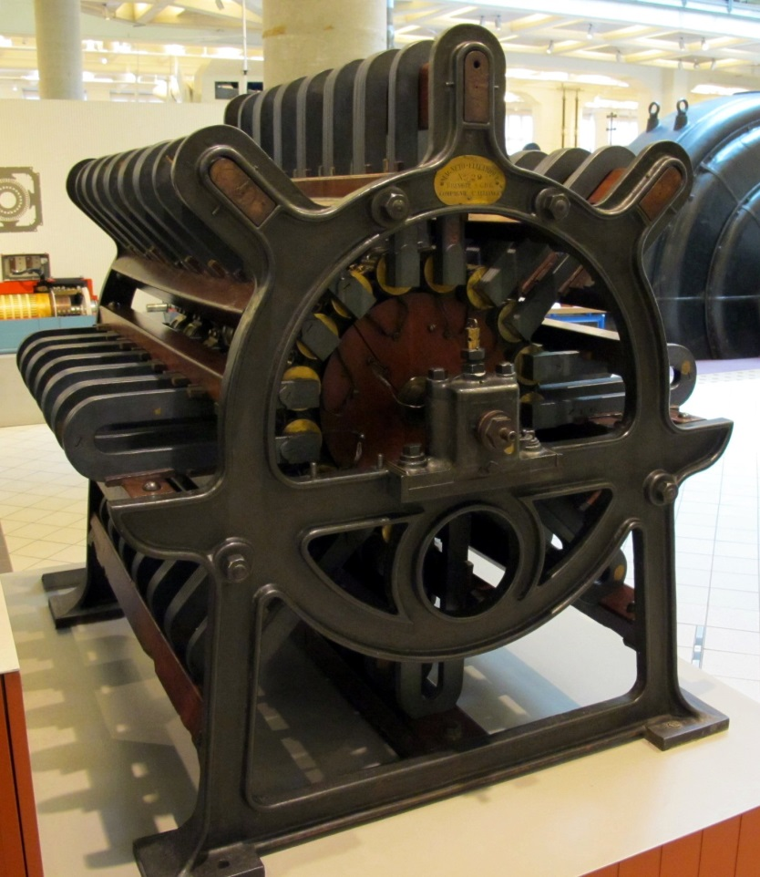
Рис. 1.2. Загальний вигляд генератора «Альянс»

Подальший розвиток генераторів з метою збільшення їх потужності за рахунок збільшення кількості ПМ і котушок призводив до суттєвого ускладнення конструкцій та збільшення їх вартості. Тому генератор фірми «Альянс» можна розглядати як завершальний на першому етапі створення електрогенераторів. Генератори «Альянс» використовувалися для живлення струмом дугових ліхтарів маяків. В 1857-1865 рр. в експлуатації знаходилося близько 100 таких генераторів. Одна з них приводилася в рух паровою машиною потужністю близько 15 кВт.
Другий період розвитку електрогенераторів, що тривав з 1851 по 1867 р характеризується відмовою від постійних магнітів і заміною їх електромагнітами, причому для живлення струмом електромагнітів використовувалося окреме джерело струму у вигляді магнітоелектричної машини першого етапу або у вигляді гальванічної батареї. Прикладом такого генератора з незалежним збудженням електромагнітів є генератор англійця Уайльда, зображений на рис. 1.3. Генератор складається з двох самостійних генераторів, розташованих один над іншим і відрізняються тим, що верхній невеликий генератор має постійні підковоподібні магніти 1, а нижній – електромагніти з обмоткою 2, що живиться струмом від верхнього генератора. Обидва агрегати приводяться в рух за допомогою ремінної передачі від привідного двигуна.
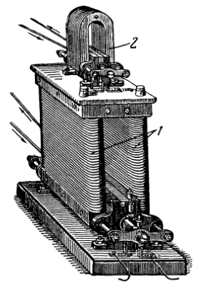
Рис. 1.3. Генератор Уайльда: 1 – постійні магніти; 2 – електромагніти

Електрична машина з незалежним збудженням неминуче підготували початок третього етапу розвитку електрогенераторів. Дійсно, при експлуатації таких машин легко було встановити, що машина не тільки генерує струм, живлячись струмом збудження від власної котушки або постійних магнітів, але й внаслідок явища залишкового магнетизму дозволяє генерувати струм від стану спокою (самозбудження за рахунок залишкової намагніченості). Електрогенератори із збудженням від ПМ взагалі не вимагали ніякого стороннього джерела живлення, тому заслуговували окремої уваги. Так виникли електромеханічні генератори постійного струму з самозбудженням, що набули широкого поширення з 1867 р.
Перший патент на машину з самозбудженням був отриманий данцем Хіортом ще в 1854 р, але побоюючись, що самозбудження буде недостатнім, Хіорт розмістив в своєму генераторі і постійні магніти. Тому машина Хіорта, як перехідний тип, не притягнула до себе належної уваги. Однак в 1866 р англійські інженери Кромвель і Самуель Варлі, а на початку 1867 року в один і той же день німець Вернер Сіменс і англієць Уітстон отримали патенти на генератори з незалежним збудженням. У подальшому розробки проводилися в напрямку пошуку найбільш доцільних конструктивних форм з метою найбільш ефективного використання на практиці принципу самозбудження.
Розроблені електрогенератори і електродвигуни з електромагнітним збудженням у порівнянні з електричними машинами з ПМ мали значно кращі енергетичні і масогабаритні показники. Тому у подальшому основна увага приділялась розробці саме їх, а машини з ПМ відійшли на “задній план” і використовувалися в пристроях, в яких не вимагалась від електричних машини великих енергетичних і силових показників. Це було обумовлено, насамперед, тим, що існуючі на той період часу ПМ мали низькі магнітні і енергетичні показники і не задовольняли вимогам щодо суттєво збільшення потужності в заданому габариті. Винахід електричних машин змінного струму також направив розвиток електромеханіки у напрямку створення конструкцій машин без ПМ, це, насамперед, асинхронні машини з короткозамкненою обмоткою ротора і синхронні машини з електромагнітним збудженням.

  - Характеристики постійних магнітів

Винаходження та використання ПМ зробило величезний вплив на історію людства. В першу чергу це стосується магнітного компаса, що залишається і понині надійним засобом навігації. ПМ став одним з головних чинників, що спонукали дослідження явищ електромагнітізму і призвели до створення не тільки електродинаміки, як науки, але й різноманітної електротехнічної та електромеханічної техніки.
Останнім часом, завдяки новим досягненням в сфері створення сучасних типів ПМ з високими магнітними і енергетичними характеристиками, електромеханіка знову повернулася до розробки електричних машин з ПМ. Основні параметри, що характеризують постійні магніти, є наступними:
Залишкова магнітна індукція B_{r} (Тл) – характеризує залишкову намагніченість матеріалу, з якого виготовлений ПМ, після завершення процесу його намагнічування, Залишкова магнітна індукція вимірюється на поверхні, в замкнутій системі. Це основна характеристика постійного магніту. Іноді, цю величину називають – "сила магніту".
Коерцитивна сила, H_{cb} (кА/м) – величина зовнішнього магнітного поля, необхідного для повного розмагнічування магніту, намагніченого до стану насичення. Характеризує стійкість постійного магніту до розмагнічування.
Максимальний енергетичний добуток, (BH)_{max} – характеризує максимальну енергію магнітного поля ПМ.
Температурний коефіцієнт залишкової магнітної індукції, T_{c} (% на °C) – характеризує зміну залишкової магнітної індукції B_{r} від температури.
Максимальна робоча температура, T_{max} – гранична температура, при якій магніт тимчасово втрачає значну частину своїх магнітних властивостей. При подальшому охолодженні все магнітні властивості відновлюються (за виключенням точки Кюрі).
Точка Кюрі, T_{cur} (°C) – температура, вище якої зникає намагніченість феромагнетиків (Нікель +358 °C; Залізо +769 °C; Кобальт +1121 °C).
Сила зчеплення – зусилля, спрямоване перпендикулярно площині контакту, яке необхідно прикласти, щоб відірвати магніт від обробленої, плоскої і рівної сталевої поверхні. Наприклад, неодимовий магніт, виконаний у вигляді компактного циліндра без центрального отвору, з власною вагою 300 грам, діаметром 50 міліметрів і висотою 20 мм притягається до заліза з силою близько 80 кілограм. При поздовжньому зсуві вздовж контактної поверхні або при відриві з краю знадобиться докласти менші зусилля.
За хімічним складом матеріалів, що входять до складу ПМ, основні типи сучасних ПМ, які використовуються в техніці, є наступними:
Ферити (або кераміка, керамічні магніти, ceramic) – найпопулярніші постійні магніти. Вони виробляються з комбінації фериту барію або стронцію та оксиду заліза і мають задовільну коерцитивну силу, що забезпечує хороший опір до розмагнічування. Ферити мають найменшу вартість, що робить доцільним їх використання в тих застосуваннях, де не потрібно створювати сильне магнітне поле. Ферити мають хорошу корозійну стійкість і стійко працюють в діапазоні температур від - 40 до +250 С⁰. Недоліки феритів – крихкість і твердість (обробляти можна тільки шліфуванням і за допомогою алмазного різання) і зменшення коерцитивної сили при охолодженні нижче –20 °С (при температурі –60 °С магнітні властивості втрачаються повністю і не відновлюються при поверненні до номінального температурного режиму). Якщо температура змінюється швидше 5…10 °C/хв на фериті утворюються тріщини, що погіршують його фізичні властивості. B_{r} = 0,2… 0,43 Тл. T_{max} / T_{cur} = 250…300 / 450 °С; Діапазон максимальної енергії – від 6 до 32 кДж/м³. Коерцитивна сила в ліапазоні 40 … 145 кА/м.
Альніко (ЮНДК , Alnico, AlNiCo, алюміній-нікель-кобальт) демонструють високе значення залишкової магнітної індукції, відмінно працюють при підвищених температурах, мають досить високе значення максимальної енергії, проте основним їх недоліком є ​​низьке значення коерцитивної сили, що може призвести до їх розмагнічування та виходу з ладу пристрою, в складі якого вони працюють. Альніко виробляються із сплавів алюмінію, нікелю і кобальту з додаванням різних хімічних елементів і можуть бути як литі, так і спресовані (порошкові). Литі магніти альніко можуть бути виготовлені будь якої форми, яка не може бути виготовлена з застосуванням інших матеріалів. Порошкові магніти альніко звичайно обмежені невеликими розмірами. Магніти альніко найбільш термостабільні серед всіх видів магнітів і можуть використовуватись без значної втрати властивостей до 500 … 600 С⁰. B_{r} = 0,7 – 1,3 Тл; Коерцитивна сила 24 … 128 кА/м. T_{max}/T_{cur} = 250…550 / 800…850 °С; Діапазон максимальної енергії – від 7,2 до 80 кДж/м³.
Магніти самарій-кобальт. Як представники другого покоління рідкоземельних магнітів, магніти самарій-кобальт (Samarium, SmCo) не тільки мають досить високе значення максимальної енергії та відповідну величину коерцитивної сили, але й також демонструють кращі температурні характеристики в сімействі рідкоземельних магнітних матеріалів. Магніти самарій-кобальт можуть працювати при температурі до 350 С⁰, мають найкращу температурну стабільність і хорошу корозійну стійкість в порівнянні з іншими рідкоземельними матеріалами. B_{r} = 0,8 …1,1 Тл. Коерцитивна сила 557 … 845 кА/м. T_{max}/T_{cur} = від (250…500) / (700…800) °С. Діапазон максимальної енергії – від 110 до 255 кДж/м³. Магніти самарій-кобальт відносяться до групи парамагнетиків.
Магніти неодим-залізо-бор. Магніти неодим-залізо-бор (Neodymium, Nd-Fe-B, NdFeB, неодимові магніти) відносяться до третього покоління ПМ, виготовлених з рідкоземельних металів і мають найбільш високі значення залишкової магнітної індукції, коерцитивної сили, максимальної енергії та співвідношення продуктивність / ціна. Їх легко виробляти різної форми та розмірів, тому магніти неодим-залізо-бор широко використовуються в авіації, електроніці, метрології, медичних інструментах і т. п. Мають невисоку корозійну стійкість – легко окислюються (іржавіють), якщо пошкоджено антикорозійне покриття (фарба, лак, тонка металева плівка з нікелю, міді або цинку). У вигляді порошку – можуть спалахнути, з виділенням отруйного диму. B_{r} = 1,1…1,4 Тл. Коерцитивна сила 930 … 1350 кА/м. T_{max} / T_{cur} = 220 / (310…330) °C. Діапазон максимальної енергії – 178 … 355 кДж/м³. Магніти неодим-залізо-бор відносяться до групи діамагнетиків.
В електромеханіці найбільшего поширення здобули ПМ типу неодим-залізо-бор або при необхідності роботи в умовах високих температур – магніти типу самарій-кобальт. Неодимові магніти мають найбільшу залишкову індукцію і при цьому є дешевшими за самарій-кобальтові сплави.
Порівняння описаних вище типів магнітних матеріалів представлено у вигляді діаграм на рис. 1.4. Представлені діаграми характеризують основні характеристики магнітних матеріалів. Для конкретних ПМ різних виробників конкретні характеристики можуть відрізнятися від наведених.
В Таблиці 1.1 зображено окремі варіанти геометричних форм ПМ та їх намагнічування.

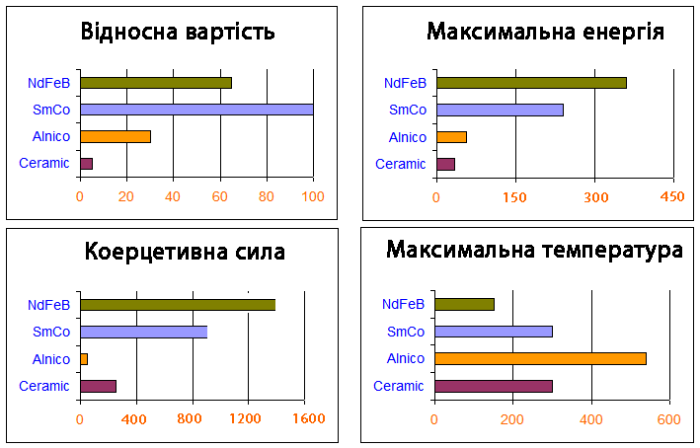
Рис. 1.4 – Порівняльні діаграми характеристик постійних магнітів.

Таблиця 1.1 Постійні магніти: конфігурації та форми
Сегменти різної геометрії та направленості поля:
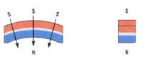  радіальна намагніченість |  | 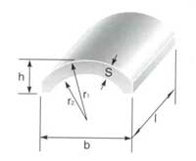  h, b, l,s, R1, R2 – геометричні  параметри сегменту
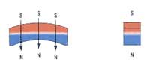
паралельна намагніченість
Призми
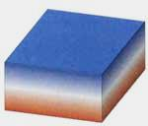 |  | 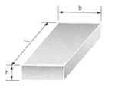  h, b, l – геометричні параметри  призми
Кільця з різною кількістю полюсів та напрямком поля
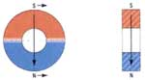  2-х полюсне  кільце | 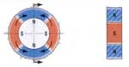  4-х полюсне  кільце | 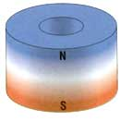 | 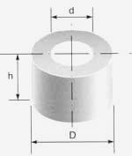
Циліндри
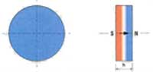 |  | 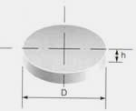
Магніти складних форм
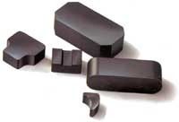

1.3. Використання електричних машин з постійними магнітами

На сьогоднішній день розроблено велику кількість електричних машин (ЕМ) різного типу з ПМ, які суттєво відрізняються за призначенням, конфігурацією активної зони, потужністтю, конструктивним виконанням, способом керування тощо. Значну кількість конструктивних варіантів має клас синхронних машин (СМ) з магнітоелектричним збудженням від ПМ. Магніти можуть розташовуватися на роторі або статорі. Існують варіанти з комбінованим збудженням. Інший клас ЕМ із ПМ умовно відноситься до ЕМ постійного струму і представлений вентильними ЕМ та кроковими двигунами. Вентильні ЕМ із збудженням від ПМ являють собою СМ, в якій в пазах статора розташована обмотка якоря, кожна секція якої під`єднується до напівпровідникових вентилів. В залежності від алгоритму керування вентилями така ЕМ має властивості СМ або ЕМ постійного струму. Окремі варіанти конфігурації активної зони ЕМ з ПМ (циліндричні, торцеві, лінійні та сферичні типи) зображено на Рис. 1.5. На Рис.1.6 зображено приклади виконання різних варіантів ЕМ з ПМ.

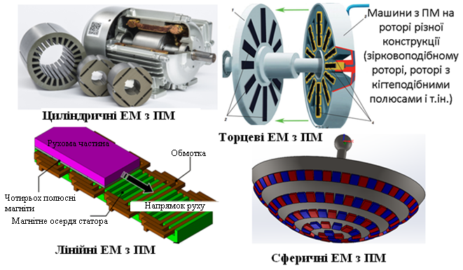

Рис. 1.5 Варіанти конфігурації активної зони ЕМ з ПМ

Крокові двигуни є найрозповсюдженішим класом ЕМ із ПМ, що використовуються в системах автоматики, побутовій, офісній, транспортній та комп’ютерній техніці.
Синхронні двигуни (СД) з ПМ, які отримують регульоване живлення від перетворювача частоти, використовуються як тягові двигуни для приводу електромобілів, потужних тягачів та громадського транспорту. У звязку з бурхливим розвитком масового електромобілебудування і вимогами щодо характеристик електроприводу таким двигунам уділяється особлива увага.
Найбільш поширеними віріантами конструктивного виконання тягового СД є варіанти з ПМ на роторі, які дають можливість розробляти конструкції двигуна без рухомого електричного контакту і сприяють підвищенню надійності приводу. Можливі різні варіанти розташування ПМ на роторі: ПМ, заглиблені в ротор (внутрішні магніти); ПМ, розташовані на поверхні ротора (поверхневі магніти). Конструкція ротора з ПМ також залежить від наявного напрямку вектора намагічування магнітів. ПМ можуть розташовуватися так, щоб вектор їх намагнічування був направлений уздовж радіуса ротора (ротор з радіально намагніченими ПМ) або з тангенціальнм напрямком вектора намагнічування (направлений уздовж дотичної до кола ротора) – це так звана “колекторна” конструкція ротора з ПМ.

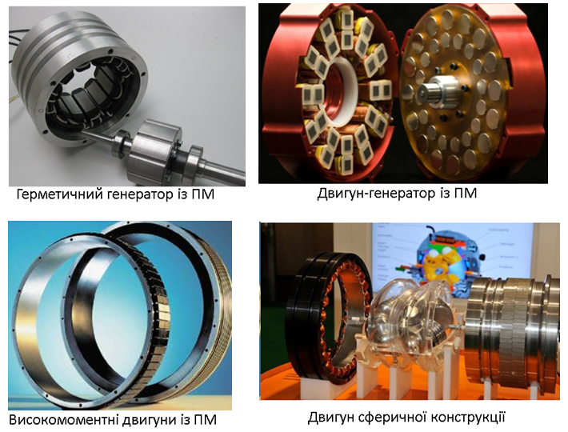
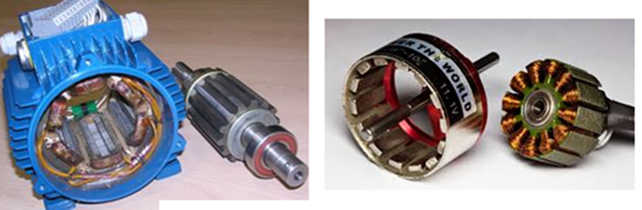
Синхронні машини з ПМ
Тягові електродвигуни з ПМ

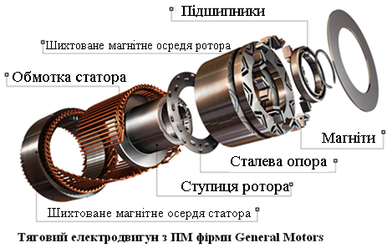

Рис. 1.6 Варіанти електричних машин з ПМ

Для прикладу на Рис. 1.7 показані два варіанти виконання синхронних двигунів з ПМ:
а) СД з внутрішніми магнітами на роторі і розподіленою в пазах обмоткою статора (Рис. 1.7 а);
б) СД з зовнішніми магнітами на роторі і зосередженою (котушка на зубець) обмоткою статора (Рис. 1.7 б).

а) б)
Рис. 1.7 Варіанти виконання тягового СД з ПМ.

Конструктивні відмінності тягових двигунів різних типів: СД з ПМ, асинхронного двигуна з КЗ ротором (АД) і вентильного індукторного двигуна зображені на Рис. 1.8 і представлені в Таблиці 1.2.

а) б) в)
Рис. 1.8 а) СД з ПМ; б) АД; в) вентильний індукторний

Таблиця 1.2 Конструктивні відмінності варіантів тягових електродвигунів
 | СМ з ПМ | АД з КЗ ротором | Вентильний індукторний
Ротор | 1) Внутрішній ПM  2) Зовнішній ПM | 1) Алюмінієві стрижні  2) Мідні стрижні | Тільки шихтована сталь
Статор | 1) Розподілена обмотка  2) Зосереджена обмотка  (1 котушка на зубець) | Розподілена обмотка | Зосереджена обмотка

СД з ПМ можуть мати зосереджені і розподілені обмотки статора, ротори з внутрішніми і поверхневими ПМ. Ротори з поверхневими ПМ можуть мати великий повітряний проміжок без суттєвої втрати електромагнітного моменту. Концентричні обмотки статора мають короткі лобові частини, але й мають меншу охолоджуючу зовнішню поверхню, ніж розподілені обмотки. Концентричні обмотки не мають перекриттів фаз, що зменшує вірогідність міжфазних КЗ. СД з ПМ дозволяє отримати найбільшу густина електромагнітного моменту і пікову потужність, забезпечує широкий діапазон постійної потужності при ослабленні поля. Правильно спроектовані двигуни мають низькі пульсації обертового моменту і низький рівень шуму
На Рис. 1.9 для трьох варіантів виконання тягових електродвигунів електромобіля представлено їх тягові характеристики – залежності електромагнітного моменту двигуна від швидкості обертання ротора. Позначено цифрами: 1 – СД з ПМ; 2 – АД з мідною кліткою ротора; 3 – АД з алюмінієвою кліткою ротора. Порівняння характеристик виконано при умові однакових параметрів акумуляторних батарей, інвертора, обмоток статора і системи охолодження. На Рис. 1.10 представлено залежності ККД від швидкості ротора.
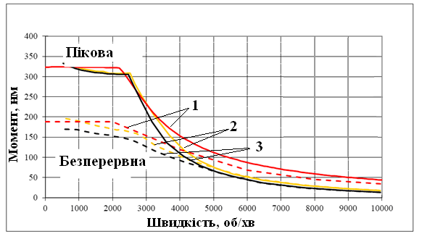
Рис. 1.9 Залежності електромагнітного моменту від швидкості
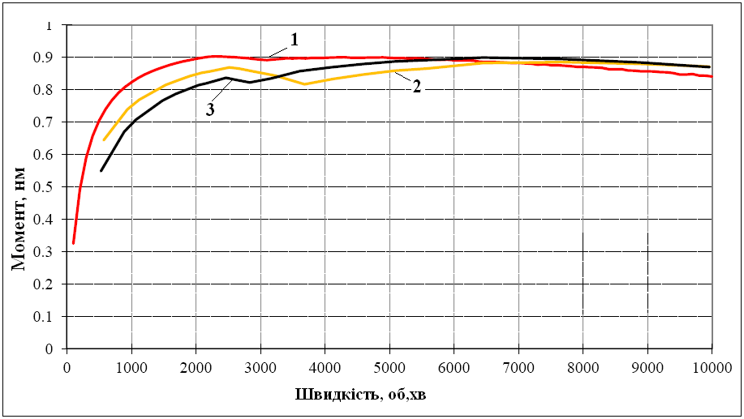
Рис. 1.10 Залежності ККД від швидкості обертання ротора

З Рис. 1.10 витікає, що при умові отримання найбільшого ККД використання СД з ПМ є доцільним для діапазону відносно низьких швидкостей. При великих швидкостях (у данному випадку при швидкостях більше за 7000 об/хв) СД з ПМ за ККД поступаються АД. Але на всьому діапазоні швидкостей АД мають меншу зону максимального ККД і потребують більш інтенсивного охолодження.
Існують багато інших прикладів електричних машин різного призначення та конструктивного виконання, в яких використовуються ПМ. З урахуванням високих характеристик сучасних постійних магнітів створення нових варіантів ЕМ з ПМ, які в ряді перспективних сфер їх застосування мають ряд принципових переваг перед ЕМ традиційних конструкцій, буде інтенсивно продовжуватися і надалі. Тому аналіз і дослідження проблем, пов’язаних з розробкою високоефективних ЕМ з ПМ, залишається актуальним напрямком розвитку сучасної електромеханіки.
Хоча принципи побудови ЕМ з ПМ досліджені і добре відомі, але розробка машини з оптимальними техніко-економічними показниками, яка повинна задовольняти вимогам конкретного технічного завдання, являє досить складну задачу, оскільки залежить від правильного вибору конструктивного виконання та параметрів машини у тому числі параметрів ПМ (їх доцільна форма та необхідний об’єм, спосіб розташування з урахуванням наявного вектора намагнічування і інш.). Цей вибір грунтується на достовірних електромагнітних розрахунках. Головною проблемою розрахунку ЕМ з ПМ є необхідність адекватного урахування в ЕМ постійних магнітів, як джерел магнітного поля. Магніторушійна сила ПМ розподілена по заданому об’єму ПМ, а навколо ПМ у відповідності з обраною конструкцією ЕМ розташовані різні феромагнітні та немагнітні електропровідні та неелектропровідні деталі та повітряні проміжки. Тому правильний розрахунок магнітних потоків взаємоіндукції та розсіювання ПМ в замкнутій магнітній системі ЕМ являє дуже важливу задачу розрахунку і проектування ЕМ з ПМ.
Цілком очевидно, що розробка та дослідження електричних машин з ПМ повинна грунтуватися на результатах їх достовірного математичного моделювання. Розгляду та аналізу польових та коло-польових математичних моделей ЕМ взагалі і, зокрема, ЕМ з ПМ присвячений наступний розділ даного навчального посібника.

Контрольні запитання та завдання до розділу 1
- Які основні переваги мають електричні машини з постійними магнітами у порівнянні з електричними машинами з електромагнітним збудженням?
- Проведіть порівняльний аналіз перших електричних машин з постійними магнітами.
- Які основні переваги та недоліки мають електричні машини з постійними магнітами?
- Які типи постійних магнітів використовуються в електричних машинах?
- Назвіть основні параметри і характеристики постійних магнітів.
- Назвіть основні типи постійних магнітів за хімічним складом матеріалів та властивостями.
- Які конфігурації та форми постійних магнітів знайшли найбільше розповсюдження при конструюванні електричних машин?
- Проведіть порівняльний аналіз характеристик постійних магнітів.
- Назвіть основні сфери практичного використання електричних машин з постійними магнітами.
- В чому різниця між радіально намагніченими постійними магнітами та тангенціально намагніченими постійними магнітами?
- Проаналізуйте синхронні двигуни із постійними магнітами.
- Які є конструктивні відмінності різних варіантів тягових електродвигунів?
- Опишіть історію виникнення і розвитку електричних машин з постійними магнітами.
Що є основою для дослідження та оптимізації синхронних машин із постійними магнітами?
РОЗДІЛ 2. МАТЕМАТИЧНІ МОДЕЛІ ЕЛЕКТРИЧНИХ
МАШИН З ПОСТІЙНИМИ МАГНІТАМИ

2.1. Загальна класифікація математичних моделей
електричних машин

Математична модель (ММ) ЕМ складається з системи основних рівнянь (алгебраїчних, диференційних, інтегральних), додаткових математичних умов та співвідношень і описує за законами математики фізичні процеси, що відбуваються в ЕМ. Розв'язок сформульованої системи рівнянь ММ надає функціональні залежності, результатом аналізу яких є висновки щодо наявних характеристик ЕМ та рекомендації щодо її розробки або удосконалення.
Згідно з теоретичною базою, на якій формулюються основні рівняння моделі всі ММ можна розділити на наступні класи: 1) ММ на основі теоріїї електричних і магнітних кіл (ланцюгові ММ); 2) ММ на основі теорії електроманітного поля (польові ММ); 3) ММ на основі спільного аналізу процесів в електричних колах обмоток ЕМ і її електромагнітного поля (коло-польові або ланцюгово-польові ММ); 4) ММ на основі спільного розгляду взаємопов’язаних фізичних полів різної природи – електромагнітного, теплового, поля напруженно-деформованого стану тощо (мультифізичні ММ) (Рис. 2.1).

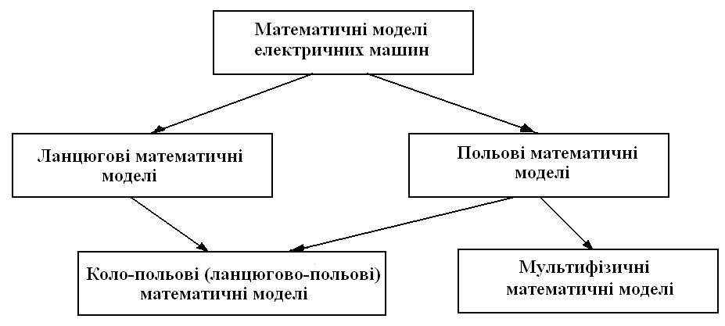

Рис. 2.1 Класифікація математичних моделей ЕМ

Вибір та застосування доцільної ММ є нетривіальною задачею, яку вирішує фахівець з урахуванням конкретних вимог поставленого перед ним технічного завдання, характеристик фізичних процесів в ЕМ та доцільних витрат ресурсів на моделювання. Наприклад, коло-польові ММ потребують значно більших витрат обчислювальних ресурсів, ніж польові ММ, ще більш витратними є мультифізичні ММ. Ці моделі доцільно використовуватися у тих випадках, коли урахування впливу поля іншої фізичної природи на електромагнітне поле має принципове значення, наприклад, вплив нагріву активних елементів ЕМ або зміни їх форми внаслідок деформування під дією електромагнітних сил тощо. Практичний розв'язок ММ у даний час відбувається, зазвичай, чисельними методами, які є універсальними і дозволяють адекватно враховувати вплив важливих факторів, наприклад, складну геометрію активної зони машини та нелінійність феромагнітних матеріалів магнітопроводів.
В ряді попередніх робіт для розрахунків ЕМ з ПМ широко застовувалися елементи теорії магнітних і електричних кіл. Але такий підхід не забезпечує потрібну достовірність розрахункових результатів. Внаслідок ряду факторів і, перш за все, розподіленого у просторі характеру МРС постійних магнітів достовірний розрахунок магнітних потоків розсіювання ПМ та оцінка їх впливу на характеристики машини за допомогою зазначених ланцюгових ММ є недостатньо задовільною, що вимагало застосування в розрахунках ряду поправочних емпіричних коефіцієнтів.
Очевидно, що достатньо строгий розрахунок магнітних потоків взаємоіндукції і розсіювання ПМ можливий лише на основі польових математичних моделей, в яких ПМ розглядається як намагнічена область з заданими значеннями залишкової індукції, магнітної проникності та напрямком вектора намагнічування. Тільки польові математичні моделі забезпечують достатню достовірність результатів розрахунків характеристик нових ЕМ з ПМ, що проектуються.

2.2 Математичні моделі електричних машин з постійними магнітами

2.2.1. Рівняння електромагнітного поля

Електромагнітне поле описується системою рівнянь Максвелла, яку можна вважати універсальною математичною моделлю електромагнітних процесів, що відбуваються в об'єктах природнього і антропогенного походження. В загальному вигляді система рівнянь Максвела записується в наступному вигляді

$∇×H=J$, (2.1)
$∇×E=-{∂B}/{∂t}$, (2.2)
$∇∙B=0$, (2.3)
$∇∙D=ρ$, (2.4)
$B=μH, D=εE$, (2.5)
$J=γE+{∂D}/{∂t+γ\left(v×B\right)+γE_{ст}+ρv_{ρ}+∇×D×v }$(2.6)

У наведеній системі рівнянь жирними літерами позначені векторні величини. Позначено також: польові функції $-$ вектори напруженості магнітного $H$ і електричного $E$ полів, вектор магнітної індукції $B$ і вектор електричного зміщення $D$; коефіцієнти, що характеризують фізичні властивості матеріальних середовищ – магнітна проникність $μ$, електропровідність $γ$, діелектрична проникність $ε$; густина електричних зарядів $ρ$. Вираз (2.6) дозволяє знайти густину повного струму $J$, обумовлену сумою струмів різної фізичної природи. Доданок $γE$ визначає індуковану густину струму в електропровідному середовищі, доданок ${∂D}/{∂t }$– густину струму діелектричного зсуву, доданок $γ\left(v×B\right)$ визначає "конвективную" складову густини струму, обумовлену рухом електропровідною середовища зі швидкістю $v$ відносно магнітного поля з індукцією $B$. Доданок $γE_{ст}$визначає значення густини струму, викликаної сторонніми ЕРС, доданок $ρv_{ρ}$ характеризує густину струмів перенесення вільних зарядів, а доданок $∇×D×v$ – "конвективную" складову густини струму, обумовлену рухом поляризованого діелектрика.
Для струмів відносно невеликої частоти, яка використовується в промисловості і, зокрема в електричних машинах і присторях, густина струму діелектричного зсуву є дуже малою величиною і тому при аналізі полів в ЕМ приймають, що ${∂D}/{∂t=0 }$($аналіз поля в квазістаціонарному наближенні).$ Зазвичай відсутні також складові $ρv_{ρ}$ і $∇×D×v$. В результаті для ЕМ вираз (2.6) приймає спрощений вигляд

$J=γE+\left(v×B\right)+γE_{ст} .$(2.7)

В приведенних рівняннях для позначення диференціювання по просторових координатах використовується векторний оператор Гамільтона. В декартових координатах він має вигляд: $∇=$ e_{x}$\frac{∂}{∂х}$+ e_{y}$\frac{∂}{∂y}+$ e_{z} $\frac{∂}{∂z}$, де e_{x}$,$e_{y} $,$ e_{z} – одиничні вектори (орти) декартової системи координат. В циліндричних координатах оператор Гамільтона записується наступним чином: $∇=$ e_{r}$\frac{∂}{∂r}$+ e_{φ} $\frac{1}{r}\frac{∂}{∂φ}+$ e_{z} $\frac{∂}{∂z}$, де e_{r}$,$e_{φ} $,$ e_{z} – орти циліндричної системи координат.
В векторному аналізі використовується також інша форма запису векторних диференційних операцій: $∇×H=rot H;$ $∇∙B=div B;$ $∇φ=grad φ.$
Окрім зазначених польових функцій для опису електромагнітних полів широко використовується векторний магнітний потенціал А, який пов'язаний з вектором магнітної індукції наступною формулою

$B=∇× A$ . (2.8)

Доцільність і ефективність використання векторного магнітного потенціалу для аналізу електроманітного поля обумовлено рядом причин. По-перше, диференційне рівняння в часткових похідних для векторного магнітного потенціалу має більш простішу форму запису, ніж для інших польових функцій – права частина рівняння містить лише густину стронніх струмів, а не похідні від неї, як це характерно для рівнянь, записаних для інших польових функцій. По-друге, векторний магнітний потенціал має зрозумілу фізичну інтерпретацію – силові лінії магнітного поля, за допомогою яких зручно візуалізувати картину поля, є ізолініями (лініями рівних значень) векторного магнітного потенціалу.
У загальному випадку будь-яка польова функція є векторної функцією, і кожна її проекція в обраній системі координат залежить від чотирьох незалежних змінних – трьох просторових координат і часу. Для такого загального випадку кажуть, що поле є тривимірним (з точки зору залежності від просторових координат). Наприклад, в декартових координатах для векторного магнітного потенціалу справедливий наступний запис:

А(x,y,z,t) = e_{x} A_{x}(x,y,z,t) + e_{y} A_{y}(x,y,z,t) + e_{z} A_{z} (x,y,z,t.), (2.9)

де A_{x}, A_{y}, A_{z}$–$ проекції вектора А в декартових координатах.
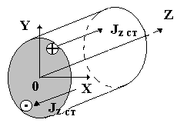
В двовимірних полях вектори поля залежать тільки від двох просторових координат і часу (для нестаціонарних задач). Прикладом двовимірних електромагнітних полів є плоскопаралельне поле в поперечному перерізі активної зони ЕМ – розподіл поля в будь-якому перерізі є практично однаковим, що дає можливість вважати, що поле не залежить від третьої координати. Причому завжди вдається так розмістити систему координат, що вектор поля, відносно якого розв’язується диференціальне рівняння, має тільки одну просторову проекцію, тобто вихідне векторне диференційне рівняння в часткових похідних перетворюється в скалярне рівняння відносно зазначеної просторової проекції. Так, при розміщенні осі Z декартових координат уздовж повздовжньої осі ЕМ (Рис. 2.1) функції поля залежать лише від координат х і у, і для векторного магнітного потенціалу маємо вираз
Рис. 2.1 Система координат
для двовимірного поля ЕМ
А(x,y,t) = e_{z} A_{z} (x,y,t). (2.10)

При цьому вектор магнітної індукції має лише дві проекції
В(x,y,t) = e_{x} В_{x}(x,y,t) + e_{y} В_{y}(x,y,t), (2.11)

які у відповідності до виразу (2.8) визначаються диференціюванням векторного магнітного потенціалу:

В_{x}(x,y,t) = ${{∂A}_{z} (x,y,t)}/{∂y}$ , В_{y}(x,y,t), = $–$ ${{∂A}_{z} (x,y,t)}/{∂x . }$(2.12)

Отримаємо диференційне рівняння в часткових похідних для векторного магнітного потенціалу.
Диференціюючи рівняння (2.8) за часом і враховуючи рівняння (2.2), отримаємо
$\frac{dB}{dt}=\frac{d(∇× A)}{dt}=-(∇×E)$ або $∇×( \frac{dA}{dt}$ +$E$ )=0. (2.13)

З рівняння (2.13) випливає, що значення $\frac{dA}{dt}$ і$E$ можуть відрізнятися один від іншого тільки на деяку постійну незалежну від координат величину. Враховуючи векторну тотожність $∇×∇φ$= 0 (або rot grad (φ) = 0), цю величину можна представити у вигляді градієнта деякої скалярної функції φ, яка називається скалярним електричним потенціалом поля. Тому з рівняння (2.13) витікає

$E=-\frac{dA}{dt}$ – $∇φ$ (2.14)

Перепишемо рівняння (2.1) з урахуванням рівнянь (2.5), (2.7), (2.8) і (2.14) і отримаємо:
$∇×H=∇×\left(\frac{1}{μ}\left(∇×A\right)\right)$ = γ$E+ γ∙\left(v×B\right)+ J_{ст}=$
$=-$γ${ ∙∂A}/{∂t}$ $- γ∙∇φ$ $+ γ∙(v×\left(∇×A\right))+J_{ст}$. (2.15)

За законами векторного аналізу для будь-якого вектора справедлива тотожність: $∇×∇×A=$ $∇\left(∇∙A\right)-∇^{2}A$ (або grad div $A$ – $∇^{2}A=0$). З урахуванням цієї тотожності, припуская незмінність магнітної проникності $μ=const$, що дає можливість винести $μ$ за знак диференційного оператора, рівняння (2.15) набуває наступного вигляду:

$\frac{1}{μ}∇^{2}A$ $-∇\left(∇∙A\right)-$γ${ ∙∂A}/{∂t}$ $- γ∙∇φ$ $+ γ∙\left(v×\left(∇×A\right)\right)=-J_{ст}$. (2.16)
Виконуючи операцію div над виразом (2.14) з урахуванням рівнянь (2.4) і (2.5), отримаємо ще одне визначальне рівняння
$∇^{2}φ$ +$∇∙\frac{dA}{dt}$ $=-ρ$/ ε або $∇^{2}φ$ + $\frac{d}{dt}$($∇∙A)=-ρ$/ ε. (2.17)
Таким чином, система двох взаємопов'язаних рівнянь (2.16), (2.17) відносно функцій векторного магнітного $A$ і скалярного електричного $φ$ потенціалів описує електромагнітне поле.
Векторний магнітний потенціал, отриманий тільки за допомогою рівняння (2.8), не має однозначного визначення – до обраного вектора $A$ можна додати іншу функцію, ротор якої дорівнює нулю, наприклад, градієнт будь-якої скалярної функції. Це означає, що можна впливати на величину дивергенції вектора $A$ не впливая на його ротор. Ці властивості векторних функцій використовують для спрощення запису рівнянь поля. Для аналізу полів, які “повільно змінюються у часі”, приймають додаткову умову (умову калібрування), яку накладають на векторний магнітний потенціал:

$∇∙A=0$ (2.18)

В результаті запис системи рівнянь (2.16), (2.17) спрощується
$\frac{1}{μ}∇^{2}A$ $-$γ${ ∙∂A}/{∂t}$ $- γ∙∇φ$ $+ γ∙\left(v×\left(∇×A\right)\right)=-J_{ст}$. (2.19)
$∇^{2}φ$ $=-ρ$/ ε. (2.20)

Розглядаючи найбільш поширені ЕМ індукційного типу можна зробити припущення, що постійні складові електричного поля в таких машинах не мають практичного інтересу, оскільки фізичних процесів в ЕМ вони не викликають. При цьому, використовуючи припущення про відсутність в активній зоні ЕМ індукційного типу концентрацій нерухомих у просторі і незмінних у часі вільних електричних зарядів, приймемо і $∇φ$ = 0. За цих умов для опису електромагнітного поля достатньо використовувати тільки один векторний магнітний потенціал, рівняння для якого записують в наступному вигляді:
$\frac{1}{μ}∇^{2}A$ $-$γ${ ∙∂A}/{∂t}$ $+ γ∙\left(v×\left(∇×A\right)\right)=-J_{ст}$. (2.21)
Часто рівняння (2.21) записують в більш узагальненому вигляді, в якому вважаються врахованими викладені вище умови та припущення, а магнітна проникність µ може бути функцією, що залежить від векторів поля і визначається за відповідними кривими намагнічування

$∇×\left(\frac{1}{μ}\left(∇×A\right)\right)$ $+$γ${ ∙∂A}/{∂t}$ $- γ∙\left(v×\left(∇×A\right)\right)=J_{ст}$. (2.22)

При присутності в розрахункових областях ПМ, в рівнянні (2.22) потрібно враховувати джерела поля у вигляді намагнічених середовищ.
2.2.2 Рівняння електромагнітного поля при наявності постійних магнітів

Для опису магнітних полів намагнічених середовищ (або ПМ) використовують уявлення щодо існування всередині ПМ мікроскопічних струмів, які утворюють мікроскопічні замкнені контури. При цьому вводять поняття вектору намагніченості середовища М. Таке уявлення дозволяє стверджувати, що магнітне поле намагніченого ПМ є ідентичним магнітному полю еквівалентної обмотки з рівномірно розподіленою всередині густиною струму, яка дорівнює

$J_{M}=∇× M.$ (2.23)

Тоді згідно з першим рівнянням Максвела

$∇× B=μ_{r}\left(J_{П}+∇× M\right),$ (2.24)

де $μ_{r}$ – магнітна проникність ПМ, $J_{П}-$густина повного струму, яка визначається формулою (2.7). З (2.24) витікає

$∇×\left(\frac{B}{μ_{r}}-M\right)=J_{П}.$ (2.25)

Вираз в дужках є напруженостю магнітного поля внутрі ПМ:

H = $\frac{B}{μ_{r}}-M.$ (2.26)

З виразу (2.26) видно, що вектор намагніченості М має фізичну розмірність напруженості магнітного поля, тобто А/м.
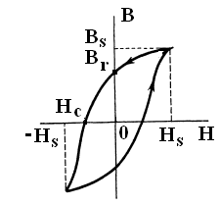
На рис. 2.2 умовно зображена крива намагнічування ПМ, на якій позначено: В_{r} – залишкова магнітна індукція (індукція при напруженості магнітного поля Н = 0); Н_{с} – коерцитивна сила (напруженість зворотнього магнітного поля, при якій ПМ повністтю розмагнічувається). Саме ці дві величини в достатній мірі характеризують магнітні властивості ПМ. Величина магнітної проникності ПМ $μ_{r}$визначається через модулі векторів $B_{r}$і $H_{c}$ як

$μ_{r}$ = ${B_{r}}/{H_{c}}.$ (2.27)

Для реальних ПМ ця величина близька до магнітної проникності вакуума, наприклад, для ПМ типу SmCo ${ μ}_{r}=(1,01… 1,1){ μ}_{0}$ (парамагнетік), а для ПМ типу NdFeB ${ μ}_{r}=(0,85… 0,95){ μ}_{0}$ (діамагнетік). Електропровідність у ПМ відсутня.
Рис. 2.2 Крива
намагнічування ПМ
Величину вектора намагнічування М можна знайти з виразу (2.26), прийнявши умову Н = 0. Тоді, згідно з Рис. 2.2 маємо

$M={B_{r}}/{μ_{r}.}$(2.28)

З урахуваням наведеного виразу для вектора намагнічування диференційне рівняння у часткових похідних відносно обраної польової функції – векторного магнітного потенціалу А в квазістаціонарному наближенні в загальному випадку записується в наступному вигляді

$∇×\left(\frac{1}{μ}(∇×A-B_{r})\right)$ + γ${ ∙∂A}/{∂t}$ $-$ $γ∙ v×\left(∇×A\right)$= $J_{ст}$ , (2.29)

де γ – електропровідність матеріалу; v – швидкість руху середовища відносно обраної системи координат; $J_{ст}$ – густина струму, яка задається в обмотках ЕМ, що живляться від сторонніх джерел живлення. Значення величин γ, μ, v задаються для кожної з підобластей розрахункової області згідно з їх характеристиками (ПМ, повітряний проміжок, феромагнітна сталь тощо). Якщо розглядаються сталі періодичні процеси, величини яких змінюються у часі за синусоїдальним законом, то рівняння (2.7) відносно просторового вектора комплексної амплітуди векторного магнітного потенціалу при заданому векторі залишкової індукції набуває наступного вигляду

$∇×\left(\frac{1}{μ}(∇×-)\right)$ + jωγ $-$ $γ∙ v×\left(∇×\right)$= . (2.30)

де ω – кутова частота періодичних процесів.
Якщо в розрахунковій області відсутні електропровідні підобласті (γ = 0), що є характерним для конструкцій ЕМ з ПМ, то рівняння (2.30) спрощується:

$∇×\left(\frac{1}{μ}(∇×-)\right)$ = . (2.31)

Рівняння (2.29), (2.30), (2.31) доповнюються граничними умовами. Часто задають однорідні (нульові) граничні умови першого роду на частині зовнішній поверхні G₁, що обмежує розрахункову область

. (2.32)

Умова (2.32) характеризує відсутність магнітних потоків (потоків розсіювання), що виходять за межі розрахункової області через границю G₁.
В деяких задачах задають однорідні граничні умови другого роду на частині зовнішній поверхні G₂, що обмежує розрахункову область

. (2.33)

Умова (2.33) характеризує наявність на границі G₂ тільки нормально (перпендикулярно) направлених до неї магнітних потоків.
В окремих задачах, в яких поле змінюється у просторі періодично з деяким періодом з метою зменшення розмірів розрахункової області поле можна аналізувати тільки на одному періоді (полуперіоді), на границях G₃ , G₄ якого задаються умови періодичності (анти періодичності)

або . (2.34)

При розгляді нестаціонарних задач потрібно також задати начальні умови – значення векторного магнітного потенціалу у всій розрахунковій області у початковий (нульовий) момент часу.
Таким чином, для моделювання ПМ в підобласті, яку він займає, необхідно задати: вектор залишкової магнітної індукції $B_{r}$ і магнітну проникність ПМ ${ μ}_{r}$. Вектор $B_{r}$ повинен відображати обраний напрям намагнічування ПМ. Наприклад (Рис. 2.3), якщо на роторі ЕМ розглядаються ПМ з радіальним намагнічуванням, то в межах магніту ПМ 1, який знаходиться на осі Y в декартових координатах з початком в центрі ротора, задається тільки $B_{ry}$ компонента вектора залишкової індукцї, а в межах ПМ 2 задається тільки $B_{rх}$ компонента вектора залишкової індукцї. В інших положеннях ПМ задаються обидві компоненти.
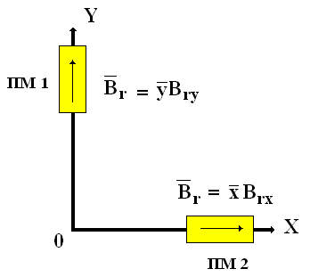
Рис. 2.3 Напрям
намагнічування ПМ

Джерелами поля, окрім ПМ, є також задані густини сторонніх струмів в обмотках ЕМ. Наприклад, якщо в пазах статора ЕМ з ПМ розміщена трифазна обмотка змінного струму, то густини струмів в фазах при сталому симетричному живленні задаються наступними функціями часу:

, (2.35)

де – еквівалентна амплітуда густини струму в пазу статора, яка визначається за відомими значеннями амплітуди фазного струму обмотки статора I_{m}, кількості послідовно з’єднаних провідників в пазу статора u_{П} та загальної площі перетину паза статора S_{П}:
. (2.36)

Розраховані за виразами (2.35), (2.36) еквівалентні густини струмів рівномірно заповнюють площу перетину пазу. Еквівалентна густина струму має менше значення, ніж реальна густина струму в провідниках обмотки J_{пр}. Величина еквівалентної густини струму визначається як

J_{m} = J_{пр} S_{Σпр} / S_{П}, (2.37)

де S_{Σпр} – сумарна площа перерізу усіх провідників в пазу. Оскільки еквівалента заміна ґрунтується на збереженні величини МРС пазу, то розподіл результуючого поля за межами пазу практично не змінюється, що неодноразово підтверджено чисельними експериментами. При цьому досягається суттєва економія розрахункових ресурсів комп’ютера за рахунок меншої деталізації елементів обмоток в пазах.
Якщо розглядаються рівняння (2.30), (2.31) відносно комплексних амплітуд, то стронні густини струмів задаються наступними виразами, які відповідають моменту часу t=0:

(2.38)

Окремою проблемою є аналіз нестаціонарніх (перехідних) процесів в ЕМ, при яких струми в обмотках ЕМ є невідомими (шуканими) функціями. Електромагнітне поле в ЕМ в таких режимах описується нестаціонарним рівнянням (2.29). Але густина струмів $J_{ст}$ в правій частині рівняння невідома. Джерелами поля в таких задачах є напруги, прикладені до обмоток, а для визначення струмів обмоток додатково виріщують рівняння електричних кіл обмоток за законами Кірхгофа. Такі моделі називаються коло-польовими (або ланцюгово- польовими) моделями і будуть розглянуті у подальшому.

2.2.3 Математичні моделі електричних машин з умовно
нерухомим ротором

Електрична машина є пристроєм, що має рухому частину – ротор, який переміщується відносно нерухомої частини – статора. Наведені в попередньому підрозділі рівняння поля є справедливими для будь-яких машин з рухомими електропровідними частинами. Але при переміщенні ротора конфігурація активної зони ЕМ безперервно змінюється, що потрібно враховувати при математичному моделюванні. Урахування зміни конфігурації активної зони ЕМ, а значить і конфігурації розрахункової області в процесі розрахунку поля, потребує використання значних обчислювальних ресурсів комп’ютера. Тому з метою заощадження обчислювальних ресурсів в ряді задач використовуються математичні моделі з умовно нерухомим ротором. В таких моделях ротор і статор вважаються взаємно нерухомими, а конфігурація розрахункової області – незмінною. В разі необхідності, урахування обертання ротора враховується приблизно, наприклад, аналогічними розрахунками при інших положеннях ротора.
Моделі з умовно нерухомим ротором дозволяють вирішити важливі задачі розрахунку та проектування ЕМ, у тому числі ЕМ з ПМ. А саме: дослідити особливості розподілу магнітного поля ЕМ з урахуванням магнітних потоків розсіювання ПМ, знайти розподіл та спектральний склад магнітної індукції в повітряному проміжку, визначити потрібний об'єм, форму і розташування ПМ, оптимізувати геометрію активних елементів та конструкцію машини у цілому, тощо. Вирішення зазначених задач дозволяє виконати розробку конкретних конструктивних варіантів ЕМ.
Вибір оптимальних параметрів конструкції і її подальша розробка ЕМ відбувається за умови отримання в ній потрібних величин ЕРС обмоток і електромагнітного моменту. Тому важливими складовими польової моделі ЕМ є формули для визначення зазначених інтегральних характеристик за результатами розрахунку поля. Ці величини після розрахунку поля визначаються за наступним чином.
Для розрахунку ЕРС в фазі обмотки статора використовується інтегральний вираз:
(2.39)

де – площа інтегрування (сумарна площа поперечного перерізу провідників фазної зони обмотки статора); – число ефективних провідників в пазу; – площа пазу; – число паралельних гілок обмотки статора; – аксіальна довжина осердя статора. Інтегрується нормальна складова вектора напруженості електричного поля Е_{n} – складова вектора напруженості, що направлена уздовж нормалі (перпендикулярно) до площі перерізу провідників обмотки. Слід відмітити, що величина 2N_{П}/а₁ в фомулі (2.39) дорівнює кількості послідовно з’єднаних витків в пазу, а величина дає середнє значення напруженості електричного поля, яка існує в межах фазної зони обмотки.
Напруженість електричного поля у відповідності з виразом (2.14) при умові, що скалярний електричний потенціал φ = 0, можна обчислити, як

$E=-\frac{dA}{dt},$ (2.40)

або для величин, що змінюються у часі за синусоїдальним законом
=$-$jω. (2.41)

Очевидно, що для стаціонарних полів $E=0.$
Величину ЕРС фази обмотки можна також визначити в інший спосіб – згідно закону електромагнітної індукції

Е_{Ф} $=-\frac{dѰ_{Ф}}{dt}$ або =$-$jω, (2.42)
де Ψ_{Ф} – магнітне потокозчеплення фази обмотки.
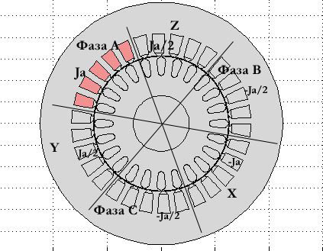
Потокозчеплення фази складається з потокозчеплень q послідовно з’єднаних котушок і знаходиться інтегруванням векторного магнітного потенціалу за сумарною площею поперечного перетину сторін усіх котушок фази S_{q}, що мають струми одного напряму:

. (2.43)

На Рис. 2.4 для одного з варіантів ЕМ площа інтегрування S_{q} (фазна зона А обмотки статора) зафарбована темним кольором.
.Рис. 2.4. Зона інтегрування
.
Діюче значення ЕРС фази обмотки при величинах, що змінюються у часі за синусоїдальним законом, можна також розрахувати за формулою

, (2.44)
де f₁ – частота напруги живлення.
Розрахунок електромагнітного моменту, що діє на ротор ЕМ, виконується за допомогою тензору магнітного натягу, який має фізичну розмірність густини сили (Н/м²) тобто тиску. Нормальна (перпендикулярна до поверхні) і тангенціальна (дотична до поверхні)складові тензора магнітного натягу на поверхні ротора визначаються за формулами

і , (2.45)

де – відповідно нормальна і тангенціальна складові магнітної індукції, які виражаються через проекції вектора індукції в декартовій системі координат за виразами
(2.46)
де x, y – проекції радіус-вектора на осі системи координат; – радіус-вектор.
Нормальна і тангенціальна складова вектора повної електромагнітної сили, які прикладені до ротора, знаходяться інтегруванням відповідних складових тензора магнітного натягу по поверхні ротора:
і . (2.47)

В виразах (2.45), (2.46) задається магнітна проникність повітря , оскільки ротор межує з проміжком і поле ”розглядається з боку проміжку”.
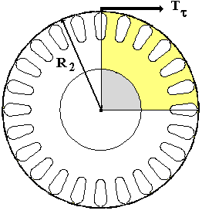
Електромагнітний момент створюється тангенціальною складовою електромагнітної сили (рис. 2.5). Тому згідно з виразами (2.46) маємо наступну формулу для розрахунку моменту:

, (2.48)

де R₂, L₂ – радіус і довжина ротора; р – кількість пар полюсів; - полюсна поділка ротора.
Рис. 2.5. До розрахунку
електромагнітного моменту

Вирази (2.39) – (2.48) утворюють зручний і легкий в чисельній реалізації формульний базис для визначення важливих характеристик ЕМ.
2.2.4 Математичні моделі електричних машин з рухомим ротором

Математичні моделі ЕМ з рухомим ротором дозволяють проаналізувати у часі особливості електромагнітних процесів, які виникають в ЕМ при обертанні ротора – пульсації магнітної індукції в повітряному проміжку внаслідок переміщення полюсів (зубців) ротора відносно зубців статора, відповідні пульсації електромагнітного моменту, наявність вищих гармонік в спектрі ЕРС і інш. Зазаначені ефекти зазвичай негативно впливають на роботу машини, потребують детального аналізу і розробки ефективних конструктивних рішень для компенсації їх негативного впливу.
Важливе значення має аналіз електромагнітних процесів ЕМ в сталих режимах роботи при незмінній швидкості обертання ротора. Для аналізу таких процесів використовуються математичні моделі, які грунтуються на методі багатопозиційних розрахунків.
З огляду на те, що розглядається сталий процес, при якому швидкість обертання ротора, амплітуди струмів в обмотці статора і глибина проникнення вихрових струмів в електропровідні елементи ротора (при їх наявності) не змінюються, загальний розв'язок задачі можна знайти, як сукупність взаємопов’язаних у часі розв’язків квазістаціонарних задач при різних взаємних положеннях статора і ротора і різних значеннях струмів в обмотках. Такий розв’язок виконується при умові синусоїдальності процесу у часі, тобто для комплексних амплітуд величин.
При обертанні ротора відбувається зміна конфігурації розрахункової області за рахунок зміни взаємного положення зубців статора і елементів конструкції ротора, тобто координат усіх точок ротора. При обертанні ротора проти годинникової стрілки з постійною швидкістю приріст координат точок ротора в декартових координатах Δx, Δy за один крок по часу Δt визначається за виразами:
(2.49)
де X, Y – поточні координати точок ротора; ω_{R} – кутова швидкість обертання ротора.
Для кожного поточного моменту часу t_{k} в межах сформованої геометрії розрахункової області розв’язується диференційне рівняння (2.30) при відповідних цьому моменту часу величинах струмів фаз статора, які визначаються за формулами, аналогічними формулам (2.38):
, (2.50)
де , .
Геометрія розрахункової області для кожного моменту часу формується з урахуванням зміни координат ротора, приріст яких визначається за формулами (2.49). Характеристики ПМ залишаються незмінними.
В межах заданого інтервалу часу Т з обраним кроком по часу , величина якого обирається згідно з вимогами точності, виконується серія розв’язків рівняння (2.30) з урахуванням зазначених змін кутового положення ротора і величин струмів фаз статора. Граничні умови для кожного розрахунку залишаються однаковими.
Зазвичай, інтервал часу Т, на якому здійснюється розрахунок, відповідає одному періоду по часу зміни електромагнітних величин ЕМ – напруг і струмів обмотки статора. Наприклад, для двополюсної ЕМ такий період відповідає одному повному обороту ротора. При частоті живлення 50 Гц розрахунковий інтервал по часу дорівнює Т = (0…0.02) с. Якщо, наприклад, обрати кількість розрахункових кроків N = 200, то один крок по часу дорівнює =10⁻⁴ с. Як свідчать чисельні експерименти доцільно обирати величину кроку такою, щоб за один крок ротор повертався відносно статора на третину зубцевої поділки статора, що задовольняє умовам точності.
У подальшому об’єднання отриманих чисельних результатів (величин ЕРС, електромагнітного моменту і інш.) для всіх проведених розрахунків у вигляді єдиних функцій часу дає нам потрібні для аналізу залежності.
Математичні моделі ЕМ з рухомим ротором при змінній швидкості обертання ротора використовуються для дослідження перехідних режимів роботи ЕМ, в яких розв’язується нестаціонарне рівняння (2.29). Такі моделі потребують додаткового залучення рівняння руху ротора
, (2.51)
де J – момент інерції ротора; М_{ЗН} – момент зовнішнього навантаження. Зміну координат ротора на кожному кроці по часу також можна визначати за допомогою виразів (2.49), в яких потрібно враховувати миттєві поточні значення швидкості ротора, знайдені при розв’язанні рівняння (2.51). Але головною проблемою в таких задачах є завдання струмів в обмотках. Визначення їх за допомогою виразів типу (2.35) при аналізі перехідних режимів є практично неможливим, оскільки самі струми в таких режимах є невідомими (шуканими) функціями часу. Для аналізу таких процесів потрібно використовувати коло-польові математичні моделі, в яких разом з рівняннями поля використовуються рівняння електричних кіл обмоток. Коло-польовим моделям присвячено наступний розділ посібника.

2.2.5. Коло-польові математичні моделі електричних машин
з постійними магнітами

Наведені в п.п. 2.2.3 і 2.2.4 польові математичні моделі ЕМ з ПМ зазвичай використовують для аналізу стаціонарних та квазістаціонарних режимів роботи ЕМ за умови, що густини струмів в обмотках, які є одним з джерел електромагнітного поля, заздалегідь визначені і задаються як вхідні дані. Проте, достовірне завдання струмів в обмотках ЕМ не завжди можливе. Проблема полягає в тому, що струм в обмотках ЕМ є результатом впливу різних факторів, а саме: величини та закону зміни підведеної напруги живлення обмотки, параметрів і схеми з’єднання котушок обмотки, геометрії активної зони ЕМ, фізичних властивостей матеріалів, режиму роботи, рівня і характеру навантаження, тощо.
Для урахування зазначених факторів в класичній теорії ЕМ застосовуються схеми заміщення, векторні, кругові та інші діаграми, які мають багато різного роду припущень і можуть дати лише приблизне значення струмів в обмотках. В свою чергу, при використанні польового методу аналізу ЕМ прагнуть взагалі відмовитись від різноманітних схем заміщення і діаграм.
Особливо невизначеною є проблема завдання струмів обмоток у вхідних даних при розгляді перехідних процесів ЕМ, а також при протіканні в обмотках сталих, але несинусоідальних струмів, коли характер струмів заздалегідь не відомий.
Проблема може бути частково вирішена, якщо є можливість провести відповідні експериментальні дослідження і визначити потрібні функції струмів, як джерел поля. Проте, у разі якщо ЕМ знаходиться на етапі проектування або з якихось причин експериментальне дослідження провести не є можливим, потрібно використовувати інші підходи.
Для аналізу перехідних і несинусоідальних режимів роботи ЕМ, у тому числі режимів роботи, які супроводжуються суттєвою зміною щвикості ротора, необхідно використовувати коло-польові математичні моделі ЕМ.
Коло-польовою математичною моделлю (КПММ) називається математична модель, яка у своєму складі містить сукупність взаємопов’язаних рівнянь нестаціонарного електромагнітного поля, рівнянь електричних кіл обмоток, сформульованих за законами Кірхгофа, рівняння руху ротора, а також математичних виразів, які істановлюють взаємні зв’язки між окремими невідомими (шуканими) функціями.
Наприклад, загальна система рівнянь КПММ для трифазної ЕМ обертового типу виглядатиме наступним чином:

, (2.52)
(2.53)
(2.54)
$∇×\left(\frac{1}{μ}(∇×A-B_{r})\right)$ + γ${ ∙∂A}/{∂t}$ $-$ $γ∙ v×\left(∇×A\right)$= $J_{ст}$ , (2.55)

, (2.56)

, (2.57)

де – фазні струми, зовнішні напруги обмоток ЕМ та магнітні потокозчеплення, які можна визначити за формулою (2.56); – кут повороту ротора ЕМ; – кутова швидкість обертання ротора; – активний опір фази обмотки, момент інерції і зовнішній момент навантаження, – електромагнітний момент, який визначається за виразом (2.57); – індуктивність лобових частин обмотки статора. Використання складової у системі рівнянь (2.52) пов’язане з необхідністю урахування ЕРС фаз обмоток від магнітних потоків розсіювання їх лобових частин при аналізі поля в двовимірних польових моделях, в яких ці потоки не можуть бути враховані.
Невідомими (шуканими) функціями в системі рівнянь (2.52) – (2.57) є: струми в обмотках, швидкість обертання та кут повороту ротора, значення векторного магнітного потенціалу в межах розрахункової області. Відомими (заданими) є функції у часі напруг живлення обмоток, електричні параметри кіл обмоток, геометричні і фізичні дані розрахункової області і інш. Якщо розглядаються перехідні режими при умові сталості щвидкості обертання ротора (наприклад, раптові короткі замикання), то рівняння (2.53), (2.54) вилучаються з загальної системи рівнянь.
Очевидно, що КПММ дозволяють моделювати роботу ЕМ як з постійними магнітами, так і без них.
КПММ можуть бути реалізовані в спеціалізованих програмних комплексах таких як Comsol Multiphysics (що буде продемонстровано в наступному розділі), Ansys, тощо.
Таким чином, КПММ дозволяють достовірно визначати характеристики ЕМ з ПМ з мінімумом вхідних даних. Так, для визначення характеристик електричного двигуна з ПМ практично в усіх режимах роботи, необхідно лише задати напругу живлення і момент навантаження (окрім параметиричних даних). Такі властивості роблять КПММ найбільш адекватними та близькими до фізичних моделей ЕМ з ПМ.
Серед методів розв’язання КПММ найчастіше використовується метод покрокового інтегрування. Саме цей метод застосовується в програмному пакеті Comsol Multiphysics.
Алгоритм практичної реалізації методу полягає в наступному.
- формується система диференціальних рівнянь (СДР) моделі, яка складається з рівнянь електромагнітного поля, рівнянь електричних кіл обмоток та рівняння руху ротора. Згідно з МСЕ розрахункова область, що відображає активну зону ЕМ, розподіляється на скінчені елементи (формується ССЕ) і виконується алгебаізація СДР відносно невідомих значень потенціалів у вузлах ССЕ, струмів обмоток і швидкості ротора;
- визначається інтервал часу для аналізу досліджуваного режиму роботи ЕМ. Вибирається розрахунковий крок по часу з огляду на передбачений характер режиму роботи та доцільної точності результатів моделювання;
- на кожному кроці по часу отримана нелінійна система алгебраічних рівнянь розв’язується ітераційно. Ітерації виконуються одночасно як по значеннях магнітної проникності у феромагнітних областях, так і по величинах струмів в обмотках ЕМ і швидкості обертання її ротора. Для ітераційного розв’язання, зазвичай, використовується метод простих ітерацій з підрелаксацією. Слід зазначити, що найбільш повільно в ітераціях сходиться величина магнітної проникності, що пояснюється розподіленим її характером у розрахунковій області та нелінійністю кривої намагнічування феромагнітних матеріалів;
- після досягнення заданої точності на поточному кроці результати записуються у пам'ять ПК і виконується перехід до наступного кроку по часу;
- обєднання всіх проведених розрахунків утворюють шукані залежності струмів, швидкості ротора та векторного потенцалу як функції часу.
Блок-схема методу покрокового інтегрування СДР КПММ представлена на рис.2.6.

Система диференційних рівнянь КПММ
Алгебраїзація СДР, крок по часу
Розрахунок електромагнітного поля струмів, швидкостей, переміщень
Уточнення значень джерел поля
Початкові умови
Граничні умови
Фізичні властивості
Джерела поля
Так
Запис результатів розрахунку на кожному кроці по часу
Результати, друк
Ні

Рис.2.6. Блок-схема методу покрокового інтегруваня
Слід зазначити, що практичне застосування методу покрокового інтегрування потребує значних витрат процесорного часу та пам’яті ПК, оскільки на кожному кроці по часу потрібно розв’язувати систему алгебраїчних рівнянь великого порядку, яка не має симетричної та стрічкової матриці на відміну від матриці МСЕ.

Контрольні запитання та завдання до розділу 2
- Яким чином класифікуються математичні моделі електричних машин?
- Запишіть та дайте пояснення системі рівнянь Максвела.
- Дайте визначення польової математичної моделі електричної машини.
- Що означає термін квазістаціонарне магнітне поле?
- Чим відрізняється коло-польова математична модель від польової моделі?
- Поясніть, чим відрізняється запис рівняння поля для двовимірних польових математичних моделей та тривимірних?
- Що називають умовою калібрування та яким чином вона враховується?
- Як визначаються «нормальна» і «тангенціальна» складові вектора магнітної індукції?
- Як пов'язані між собою векторний магнітний потенціал і магнітна індукція?
- Які величини є джерелами магнітного поля?
- Якими параметрами враховується наявність постійних магнітів в математичній моделі електричної машини?
- Що називається вектором намагніченості М середовища? Дайте пояснення.
- Які граничні умови використовуються в польових математичних моделях?
- Дайте визначення та фізичний зміст тензора магнітного натягу.
- Чому для моделювання ЕМ із ПМ необхідно визначати залишкову магнітну індукцію B_{r} та магнітну проникність ${ μ}_{r}$ ПМ?
- Які припущення приймаються в математичних моделях електричних машин з умовно нерухомим ротором і який клас задач вони дозволяють розв’язати?
- Яким чином розраховується величина індукованої в обмотці ЕРС?
- Як враховується фізичний рух ротора ЕМ в математичній моделі?
- Які процеси дозволяють змоделювати математичні моделі електричних машин з рухомим ротором?
- Основні поняття та параметри коло-польової математичної моделі?

РОЗДІЛ 3. ПРИКЛАДИ МОДЕЛЮВАННЯ ТА ДОСЛІДЖЕННЯ
ХАРАКТЕРИСТИК ЕЛЕКТРИЧНИХ МАШИН З ПОСТІЙНИМИ
МАГНІТАМИ

В даному розділі приведено декілька докладно описаних прикладів математичного моделювання та дослідження параметрів і характеристик електричних машин різного типу, що мають у своєму складі постійні магніти. Кожний з цих прикладів являє собою окреме дослідження, метою якого є не тільки польовий розрахунок з високою достовірністю характеристик машини, але й вибір оптимальних параметрів конструкції, законів її керування, тощо.

3.1. Тяговий синхронних двигун з постійними магнітами
для електромобіля

3.1.1. Математичне моделювання СДПМ та вибір його конструктивних параметрів на основі польових математичних моделей
Розглянемо питання математичного моделювання та вибору конструктивних параметрів тягового синхронного двигуна з постійними магнітами (СДПМ), призначеного для приводу електромобіля.
У технічних вимогах на тяговий СДПМ задаються наступні вихідні номінальні дані: частота обертання ротора n_{2N}, потужність P_{2N}, фазна напруга живлення U_{1N}, а також, необхідні масогабаритні показники, діапазони регулювання частоти обертання ротора і потужності двигуна. Для регулювання швидкості руху транспортного засобу живлення такого СДПМ відбувається від перетворювача частоти – джерела живлення, що живить двигун напругою змінної частоти і амплітуди. Слід підкреслити, що вибір "номінального" режиму частотно-регульованого СДПМ є досить умовним і визначається діапазонами регулювання частоти обертання і потужності, необхідними тяговими характеристиками і іншими факторами.
Далі розглядається частотно-регульований СДПМ для електромобіля, що має наступні номінальні дані: n_{2N} = 3000 об / хв, P_{2N} = 35 кВт, U_{1N} = 93,5 В (задається виходячи з параметрів джерела живлення і вимог техніки безпеки), зовнішній діаметр осердя статор – 210 мм, маса двигуна не більше 40 кг, діапазон частоти обертання – (0 ... 12000) об / хв. На основі аналізу вихідних даних прийнята наступна конструкція основних вузлів СДПМ.
На статорі в пази шихтованного магнітопроводу вкладена розподілена трифазна обмотка змінного струму. Конструкція ротора – "колекторного" типу, в якій магнітний потік полюсів формується радіально встановленими постійними магнітами з тангенціальним напрямком вектора намагнічування (рис.3.1)
Постановка завдання проектування СДПМ.
При проектуванні СДПМ необхідно вирішити такі основні завдання:
а) вибрати число полюсів і номінальну частоту напруги живлення;
б) вибрати величину повітряного проміжку;
в) вибрати матеріал і розміри постійних магнітів;
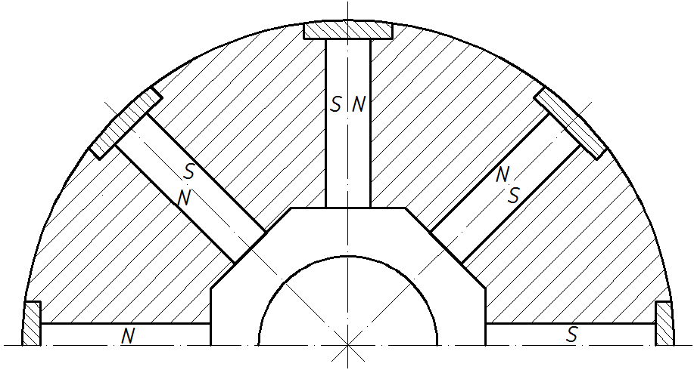
г) обгрунтувати технічні рішення щодо зниження пульсацій електромагнітного моменту.
Вирішення цих завдань з використанням польових моделей засновано на проведенні численних експериментів при варіаціях конструктивних параметрів двигуна.
Рис.3.1. Колекторна конструкція
ротора СДПМ

При математичному моделюванні з метою забезпечення прийнятних витрат розрахункового часу ПК доцільно використовувати двовимірну польову математичну модель, сформульовану для розрахункової області, представленої у вигляді поперечного перерізу активной зони машини.
Порівняльний аналіз варіантів дозволяє виявити оптимальну комбінацію параметрів, що забезпечує необхідні характеристики СДПМ.
Аналіз особливостей роботи СДПМ свідчить, що обертання ротора СДПМ супроводжується значними пульсаціями електромагнітного моменту і ЕРС в обмотці статора. Розглядаючи при кожному кутовому положенні ротора сталий режим роботи, математична модель з рухомим ротором розв’язується методом багатопозиційних розрахунків.
Далі наведені результати вибору основних конструктивних параметрів СДПМ, отримані з використанням польової математичної моделі.
Вибір числа полюсів і номінальної частоти напруги живлення. Однією з головних задач проектування частотно-регульованого СДПМ для електромобіля є вибір числа його полюсів і відповідної номінальної частоти напруги живлення. Основними чинниками, що впливають на вибір числа полюсів СДПМ є: максимальна частота обертання ротора, необхідні габаритні розміри, задані закони частотного керування, втрати в магнітопроводі, складність і технологічність конструкції. Вибір "номінального" режиму залежить від необхідних тягових характеристик і відповідних законів керування двигуном. Так, при використанні в діапазоні регулювання двох законів керування: "при постійному моменті" і "при постійній потужності", "номінальну" точку, зазвичай, вибирають поблизу границі переходу від одного закону до іншого. Задана номінальна частота обертання n_{2N} = 3000 об / хв може бути отримана при числі пар полюсів р=1 і частоті живлення 50 Гц, що дозволяє використовувати класичні методи проектування електричних машин з усім комплексом рекомендацій, емпіричних залежностей і т.п. Однак, як показав розрахунковий аналіз, при р ≤ 2 не вдається забезпечити необхідні габаритні розміри СДПМ, які визначаються технічними умовами. Зменшення розмірів активної зони можна досягти за рахунок збільшення числа пар полюсів і відповідного збільшення частоти живлення. У СДПМ з ротором "колекторного" типу для кращої концентрації магнітного потоку в повітряному зазорі, необхідно вибирати число пар полюсів не менше 3. Окрім того, зі збільшенням числа пар полюсів зменшується виліт лобових частин обмотки статора, що знижує сумарну довжину двигуна і ін. З іншого боку, при р ≥ 5 і відповідному збільшення частоти напруги зменшується ККД і збільшується нагрів двигуна за рахунок збільшення втрат у магнітопроводі, ускладнюється конструкція через збільшення кількості зубців статора, знижується технологічність. Докладний аналіз показав, що для розглянутого СДПМ оптимальним є його варіант при р=4. При цьому номінальна частота напруги живлення дорівнює 200 Гц, а максимальна частота при швидкості 12000 об / хв становить 800 Гц.
Вибір величини повітряного проміжку. У синхронних машинах, в тому числі в СДПМ, величина повітряного проміжку вибирається великиою для зменшення впливу магнітного потоку обмотки якоря на магнітний потік збудження. Особливо це важливо для СДПМ, в яких потік збудження створюється постійними магнітами, а потік реакції якоря при перевантаженні двигуна може їх розмагнічувати. Збільшення проміжку знижує синхронні індуктивні опори двигуна ,, збільшує його перевантажувальну здатність, веде до зменшення пульсаційних і поверхневих втрат від зубцових гармонік і покращенню віброакустических показників в зв'язку зі зменшенням пульсацій електромагнітного моменту. Однак, при цьому, збільшення повітряного проміжку вимагає збільшення об’єму постійних магнітів, що суперечить вимозі мінімальних габаритних розмірів, ускладнює конструкцію ротора і збільшує вартість СДПМ. Таким чином, вибір величини зазору взаємопов'язаний з вибором параметрів постійних магнітів. При проектуванні СДПМ необхідно проводити спільний вибір проміжку і ПМ методом послідовних наближень.
При проектуванні доцільно обрати наступний критерій вибору параметрів системи "повітряний проміжок - постійні магніти". На холостому ходу СДПМ (при відсутності струму статора) і номінальній частоті обертання ротора магнітний потік постійних магнітів повинен індукувати в обмотці статора задану номінальну електрорушійну силу Е₀ = (1,05 ... 1,08) U_{1N}. Алгоритм проектування наступний.
1. Для заданих габаритів, за стандартними методиками проектування електричних машин розраховується статор СДПМ (розрахунок магнітопроводу, обмотки і ін.).
2. За рекомендаціями для традиційних синхронних машин вибирається попереднє значення повітряного проміжку δ з урахуванням необхідної перевантажувальної здатності СДПМ.
3. Для отриманих розмірів ротора (діаметр, довжина) вибирають матеріал і розміри ПМ. За допомогою польової математичної моделі розраховується магнітне поле СДПМ в режимі холостого ходу і за виразом (2.39) визначається ЕРС холостого ходу Е₀.
4. При виконанні умови Е₀ = (1,05 ... 1,08) U_{1N} розрахунок закінчується, в іншому випадку уточнюються параметри повітряного проміжку і постійних магнітів і знову виконується п.3 алгоритму.
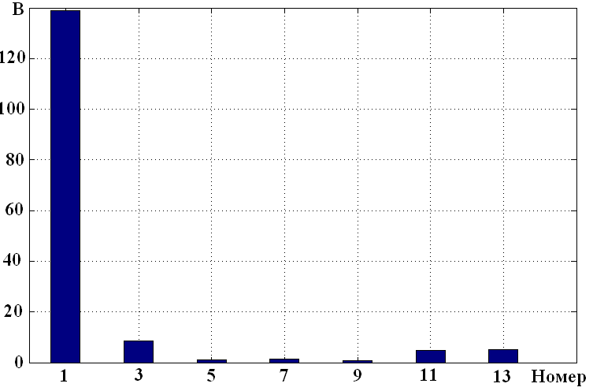
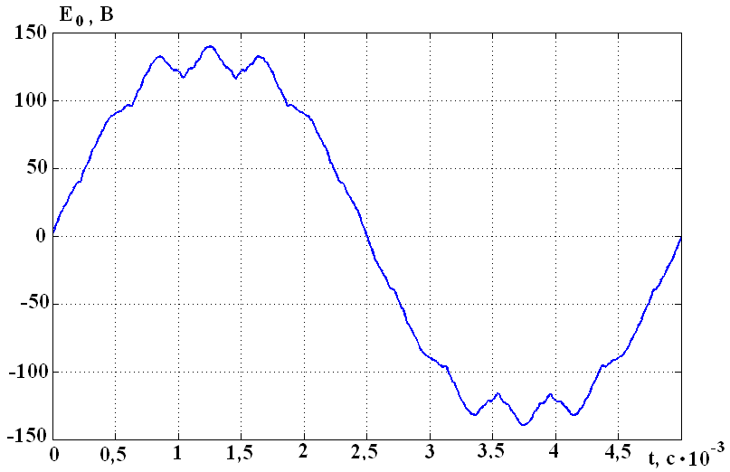
Для розглянутого СДПМ обрано проміжок δ = 1мм. Задане діюче значення фазної напруги живлення дорівнює U_{1N} = 93,5 В, а амплітудне відповідно U_{1Nm} = 132 В. На рис.2, а наведена розрахункова часова залежність ЕРС холостого ходу для СДПМ з оптимізованими розмірами повітряного проміжку і магнітів. На рис. 2, б подано результати її спектрального аналізу.
Рис. 3.2. Залежність ЕРС холостого ходу СДПМ у часі і її спектральний склад
а б
Амплітуда першої гармоніки ЕРС дорівнює 139 В, що становить Е₀ = 1,053U_{1N}. Серед вищих гармонік найбільшою є третя (становить 7,2% від першої), яка при з'єднанні трифазного обмотки в зірку не викликає відповідних струмів третьої гармоніки. Процентне співвідношення інших вищих гармонік ЕРС не перевищує 4,5%.
Вибір матеріалу і розмірів магнітів. Створення потужних СДПМ з високими массоенергетіческімі показниками можливо на основі висококоерцитивною магнітів типу NdFeB або SmCo. Як відмічено вмще, магніти на основі сплавів NdFeB мають високі значення залишкової індукції і коерцитивної сили, а також характеризуються відносно невисокою ціною. Однак для забезпечення корозійної стійкості ці сплави покриваються нікелем або цинком. Їх оптимальна робоча температура не повинна перевищувати 175 ° С. Магніти на основі сплавів SmCo також мають високі показники залишкової індукції, коерцитивної сили та максимальної температури, мають відмінну корозійну стійкість, що обумовлює їх підвищену вартість. З урахуванням всього комплексу робочих чинників для розглянутого СДПМ обрані магніти NdFeB марки N33U з даними = 1,13 Тл, = 852 кА / м, = 175 ° С.
У СДПМ з "колекторної" конструкцією ротора використовують магніти призматичної форми з тангенціальним намагнічуванням (рис.3.3).
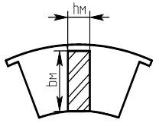
Довжина магніту визначається обраною довжиною ротора двигуна. Вибір висоти магніту обмежений, з одного боку, заданим зовнішнім діаметром ротора, і, з іншого боку, допустимими по механічної міцності розмірами вала і немагнітної втулки. Таким чином, завдання необхідного об’єму магніту здійснюється, в основному, за рахунок вибору його товщини і, в незначній мірі, за рахунок вибору його висоти .
Рис. 3.3. Форма ПМ
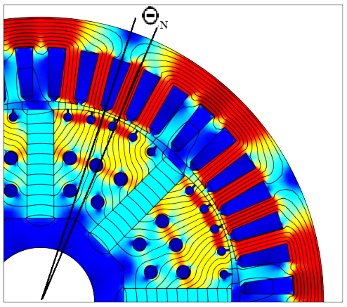
Окрім критерія вибору розмірів і шодо створенню ПМ потоку збудження, достатнього для генерування в обмотці статора на холостому ходу номінальною ЕРС, іншою умовою вибору магнітів є забезпечення номінального режиму двигуна (при номінальному струмі статора 135 А і номінальному моменті = 112 Нм). Серією розрахунків при варіюванні кута навантаження двигуна досягається узгоджена комбінація всіх величин. Фрагмент картини магнітного поля в номінальному режимі показаний на рис. 3.4. Номінальний кут навантаження дорівнює розрахованому в електричних градусах кутку між поздовжньою віссю полюса ротора і віссю результуючого магнітного поля двигуна.

Рис. 3.4 Картина поля СДПМ
при навантаженні
Цей кут показаний на рис. 3.4 і дорівнює = 23,5 ⁰ електричних градусів або 5,9 ⁰ геометричних градусів. Коефіцієнт потужності визначається по фазовому зсуву часових залежностей заданого струму обмотки статора і розрахункової ЕРС, індукованої в обмотці статора результуючим магнітним потоком СДПМ. Фазовий кут зсуву цих величин дорівнює 10,8 ⁰ ел. град. чому відповідає cos φ = 0,982 (індуктивний).
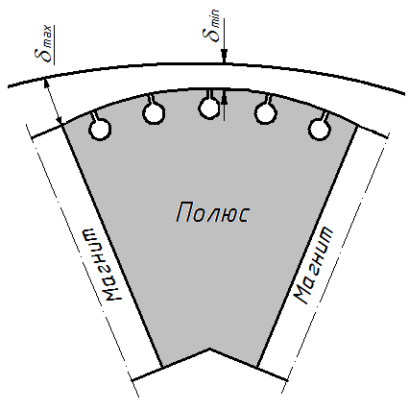
Конструктивні заходи щодо зниження пульсацій електромагнітного моменту. Для СДПМ з "колекторної" конструкцією ротора характерні пульсації електромагнітного моменту, обумовлені зубчатістю статора і наявністю явно виражених полюсів ротора. Пульсації моменту можуть досягати 25 ... 30% від середнього значення, що вимагає прийняття спеціальних технічних рішень щодо їх зниження. Пульсації моменту зменшуються при збільшенні повітряного проміжку. За умови, що величина проміжку вже обрана за іншими критеріями, додатковими заходами щодо зниження пульсацій моменту є профілювання полюсів ротора або виконання скоса пазів статора. В роботі [3] показано ефективність профілювання полюсів в СДПМ з "колекторною" конструкцією ротора. Профілювання полюсів полягає у виборі кривизни дуги зовнішньої поверхні полюсів таким чином, щоб був сформований нерівномірний повітряний проміжок між полюсом і розточкою статора: по центру полюса проміжок вибирається мінімальним , а по краях – максимальний (рис. 3.5).
Рис. 3.5.Профіль полюсу ротора
Це технічне рішення застосовується в явнополюсних синхронних машинах для поліпшення форми поля в зазорі. В результаті серії розрахунків було знайдено оптимальне співвідношення /. При номінальному навантаженні для кожного моменту часу в процесі повороту ротора на дві полюсні поділки розраховується магнітне поле СДПМ та за виразом (2.48) визначається електромагнітний момент, в результаті чого отримується часова залежність, а потім виконується її спектральний аналіз. Часові залежності моменту крім постійної складової містять парні гармоніки, найбільш істотною з яких є 12-я гармоніка. У Таблиці 3.1 наведені амплітуди вищих (паразитних) гармонік моменту (в Н.м) при різних величинах і заданому = 1мм.

Таблиця 3.1 Амплітуди вищих гармонік моменту при різних проміжках
№  Гармоники момента | , мм
№  Гармоники момента | 1,0 | 3,0 | 4,0 | 5,0 | 6,0
6 | 5,50 | 3,92 | 3,54 | 3,66 | 3,97
12 | 20,22 | 13,05 | 12,92 | 12 | 11,08
18 | 1,20 | 0,69 | 0,61 | 0,57 | 0,55
24 | 2,02 | 1,19 | 1,33 | 1,31 | 1,32
, В | 146,6 | 139 | 134,6 | 130,5 | 126,9
, мм | 11 | 11 | 10 | 9 | 8

З Таблиці 3.1 видно істотне зниження паразитних вищих гармонік вже при = 3 мм. Разом з тим профілювання полюсів призводить до зниження ЕРС холостого ходу і зменшення товщини немагнітної втулки , до якої кріпляться полюси і магніти. Це обумовлено тим, що при збільшенні магніти опускаються все нижче і тим самим зменшують товщину втулки. Оскільки товщина втулки обумовлює механічну міцність ротора, то вибір занадто великих проміжків по краях є недоцільним. Для розглянутого СДПМ оптимальним є значення = 3 мм.
Інший ефективний спосіб зменшення пульсацій моменту СДПМ – виконання скосу пазів статора (або ротора ) на одну зубцеву поділку статора.
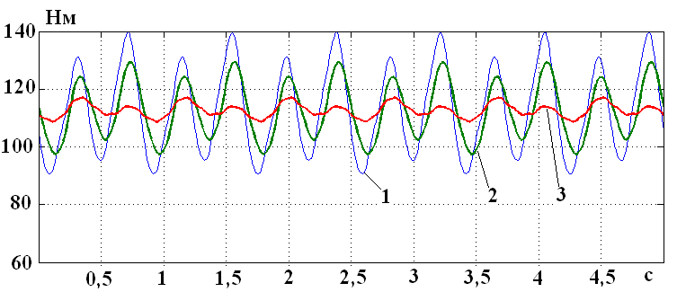
Рис.3.6 Часові залежності електромагнітного моменту
для трьох варіантів конструкції
На рис. 3.6 показані розрахункові часові залежності електромагнітного моменту для трьох варіантів конструкції двигуна: 1) без профілювання і без скоса пазів статора; 2) з профілюванням полюсів ротора, але без скоса пазів статора; 3) з профілюванням полюсів ротора і зі скосом пазів статора. Наочно видно великі пульсації моменту в першому вихідному варіанті конструкції. Також видно суттєве зниження пульсацій внаслідок реалізації зазначених конструктивних заходів: амплітуди пульсацій в розглянутих варіантах становлять відповідно 21,7%, 14% і 3,8% від середнього значення, рівного 112 Нм.
Таким чином методика вибору основних параметрів тягових СДПМ з застосуванням польових математичних моделей строго враховує обертання ротора і дозволяє розрахувати характеристики двигуна як функції реального часу. Це дає можливість не тільки спроектувати СДПМ, але і розробити спеціальні технічні рішення щодо покращення його показників.

3.1.2. Математичне моделювання СДПМ т на основі
коло-польових математичних моделей

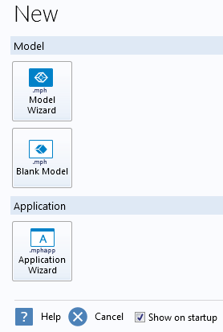В пункті 3.1.1 наведено результати математичного моделювання тягового СДПМ на основі двовимірної (2D) польової математичної моделі. Проте, більш адекватні результати моделювання можуть бути одержані на основі використання КПММ. Опису та аналізу окремих результатів такого моделювання присвячено даний розділ.
Рис. 3.7. Вікно вибору способу створення дослідних моделей
Алгоритм побудови КПММ. Далі коротко описано алгоритм побудови КПММ в програмному середовищі COMSOL Multiphysics 5.1 для СДПМ, вхідні дані якого наведені в пункті 3.1.1.
Для одержання необхідних характеристик СДПМ цілком достатньо розглядати коло-польову модель в двомірній постановці. Перевагою 2D-моделі є зменшення розрахункового часу та необхідних ресурсів комп’ютера.
Після запуску програми COMSOL Multiphysics з’являється вікно New (рис.3.7), де у вкладці Model можна обрати тип нової моделі, або завантажити вже існуючу модель із бібліотеки COMSOL Multiphysics. Для задачі, що розглядається, потрібно обрати першу кнопку Model Wizard.
Після цього з’являється вікно Select space dimension (рис.3.8). В цьому вікні представлений ряд можливих топологічних типів задач, які можна вирішити за допомогою програми COMSOL Multiphysics. Оскільки задача є двовимірною, то треба натиснути клавішу 2D.
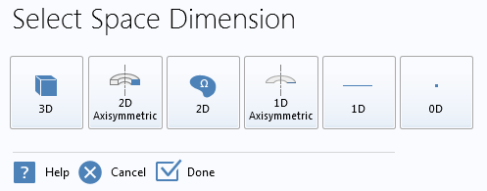
Рис. 3.8. Вибір топології задачі
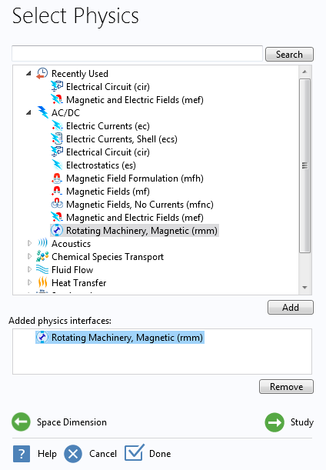
Рис. 3.9. Вибір модулю для дослідження СДПМ
Надалі з’являється вікно вибору Select physics (рис. 3.9). Даний інтерфейс дозволяє вибрати фізичний модуль, за допомогою якого буде проводитися дослідження. В нашому випадку вибирається модуль Rotating machinery, Magnetic (rmm). Цей модуль використовується для проектування та аналізу електричних машин. Даний модуль використовує рівняння Максвела, сформульовані відносно векторного та скалярного магнітного потенціалу. Виділивши цей модуль, натискаємо клавішу Add для того, щоби додати цей модуль до моделі і клавішу Study, щоби перейти до наступної вкладки.

Наступним пунктом алгоритму при створенні КПММ є вибір типу задачі (режиму моделювання): Stationary (стаціонарна, яка не залежить від часу) чи Time Dependent (нестаціонарна, яка залежить від часу). Вибір можна зробити у вікні Select Study (рис.3.10). В подальшому буде можливість додати до моделі додатково один із двох способів розрахунку. Тому вибираємо перший спосіб. Виділивши рядок Stationary натикаємо клавішу Done.

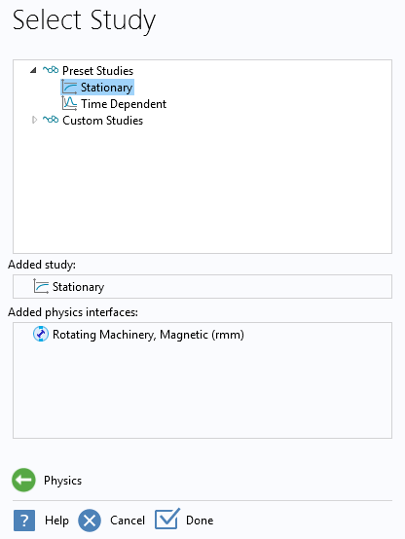
Рис. 3.10. Вибір режиму моделювання

Після виконання всіх цих пунктів, процедура створення нового файлу завершена. Відкривається головне вікно програми COMSOL Multiphysics, в якому буде безпосередньо створюватися КПММ.
Першою дією після потрапляння до головного вікна зазвичай є створення геометрії розрахункової області досліджуваного об’єкту. Програмний пакет COMSOL Multiphysics має засоби як для створення необхідної геометрії безпосередньо у власному графічному редакторі, так і для імпорту готової геометрії з іншої програми. Зручним та ефективним способом створення геометрії досліджуваного об’єкту є другий спосіб, коли його геометрію спочатку розробляють в спеціалізованій графічній програмі (наприклад, Autocad) і вже звідти її імпортують в середовище COMSOL Multiphysics для подальшого використання. При цьому, необхідно застосовувати універсальний графічний формат файла «dxf».
Отже, для імпорту заздалегідь підготовленого файлу, в якій сформовано геометрію активної зони об’єкту, натискаємо клавішу Import, далі – клавішу Browse, вибираємо шлях до файлу зі створеною геометрією і натискаємо Import. У вікні Graphics з’являється розрахункова область.
Після цього отримана геометрія розрахункової області СДПМ розділяється на дві головні частини: статор і ротор. Це потрібно для формування так званої контактної пари «статор-ротор» з метою подальшого моделювання руху ротора шляхом взаємного переміщення підобластей статора і ротора. Спочатку формується область ротора (як показано на рис. 3.11), потім область статора і в кінці за допомогою функції Form Assembly формується контактна пара «статор-ротор».

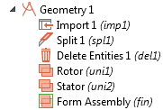

Рис.3.11. Формування елементів розрахункової області

На наступному етапі необхідно задати всі необхідні для подальших розрахунків машини – це зазвичай константи різної фізичної природи (обмоткові дані, довжина пакету осердя статора, індуктивний опір лобового розсіювання, різні фізичні характеристики, у тому числі основні характеристики ПМ – модуль вектора залишкової індукція та магнітна проникність у відносних одиницях, тощо). Для цього у розділі Definitions потрібно вибрати пункт Parameters. У вікні, що відкрилося, вводяться всі необхідні для моделювання величини (рис. 3.12).
Для виконання у подальшому розрахунків, результати яких залежать від часу, в даних обов’язково потрібно вказати початкове значення часу (наприклад, t = 0 c).
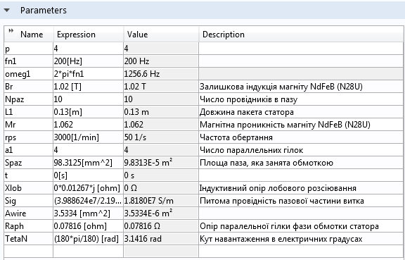
Рис. 3.12. Основні константи моделі СДПМ

На наступному етапі розробки КПММ СДПМ необхідно задати фізичні характеристики всіх матеріалів, які використовуються в розрахунковій моделі. Характеристики найбільш поширених матеріалів можна завантажити з бібліотеки стандартних матеріалів, яка входить до складу програми COMSOL Multiphysics. Характеристики матеріалів, які відсутні в бібліотеці, наприклад, електротехнічна сталь марки 2411, з якої виготовлені магнітопроводи ротора та статора тягового СДПМ, потрібно задати самостійно. Для феромагнітних матеріалів необхідно задати функціональні залежності – криві намагнічення B = f(H) та H = f(B).
На рис. 3.13 показано вкладку із використаними матеріалами, а на рис. 3.14 – задана крива намагнічування для сталі марки 2411.

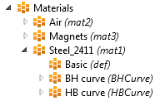

Рис. 3.13. Вкладка з матеріалами, властивості яких присвоєні підобластям
розрахункової області СДПМ
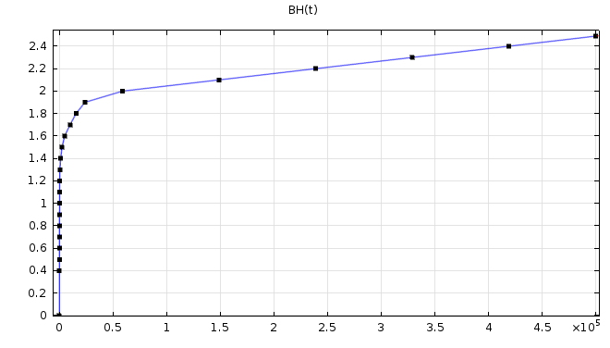
Рис. 3.14. Крива намагнічування сталі марки 2411

Після завдання властивостей матеріалу кожному елементу конструкції СДПМ необхідно перейти до вкладки Rotating machinery, Magnetic (rmm) де задаються всі граничні та початкові умови, рівняння руху та електромагнітного моменту та формується схема обмотки статора СДПМ.
Початкові та граничні умови в моделі формуються автоматично. Постійні магніти в моделі розглядаються як намагнічене середовище із певним значенням залишкової індукції Br магнітного поля та магнітною проникністю $μ_{r}$. Для створення магнітів необхідно створити нову вкладку Ampere’s law, в якій у графі Magnetic field вибрати Permanent flux density. Після цього з’вляється рівняння, яке описує індукцію в області існування ПМ:

.

Магнітна проникність ПМ $μ_{r}$ задається в константах (рис. 3.12), а вектор залишкової індукції $B_{r}$ потрібно задати у вигляді двох його просторових проекцій на осі декартової системи координат.
Для 8-ми полюсного СДПМ, що розглядається, для сукупності з 4-х постійних магнітів при умові, що вони намагнічені в тангенціальному напрямку, вирази для проекцій вектора залишкової індукції $B_{r}$ мають наступний вигляд

В_{х} = $\frac{B_{r}∙y}{\sqrt{x^{2}+y^{2}}}$; В_{y} $=-\frac{B_{r}∙x}{\sqrt{x^{2}+y^{2}}}$.
Для інших 4-х магнітів відповідно маємо вирази:

В_{х} = $-\frac{B_{r}∙y}{\sqrt{x^{2}+y^{2}}}$; В_{y} $=\frac{B_{r}∙x}{\sqrt{x^{2}+y^{2}}}$,
де x, y – поточні значення координат. Магніти з різними виразами для $B_{r}$ чергуються уздовж кола ротора.
Швидкість обертання ротора можна змоделювати двома способами:
- Шляхом завдання в вхідних даних сталої частоти обертання ротора двигуна (в обертах за секунду);
- Шляхом завдання обертання ротора через кут повороту ротора.
Для даного СДПМ обертання ротора доцільно використовувати другий спосіб, оскільки цей спосіб дозволяє враховувати реальний кут навантаження СДПМ. Формула, за якою розраховується кут повороту ротора наступна:

,
де $ω_{1}$ – кутова частота; р – кількість пар полюсів;
Розрахунок електромагнітного моменту здійснюється методом інтегрування тензору магнітного натягу по поверхні ротора. Для цього у вкладці Force Calculation виділяються всі області, що входять до поперечного перетину ротора. Під час обчислення, для знаходження електромагнітного моменту, до цих областей застосовується наступний вираз

,

де $T_{x}, T_{y}$ – проекції тензора магнітного натягу на осі декартової системи координат, l₁ – аксіальна довжина ротора, L_{r} – довжина зовнішнього кола ротора.
ЕРС фази обмотки статора Е_{ф} розраховується за формулою (2.39).
Наступним етапом при створенні КПММ є моделювання електричної схеми трифазної розподіленої обмотки статора.
В СДПМ, який розглядається в даному прикладі, обмотка статора має три фази, з’єднаних в зірку, кількість паралельних гілок – 4, конструкція обмотки – двошарова петльова. При моделюванні обмотки статора доцільно кожну паралельну гілку в кожній фази відображати окремою котушкою з подальшим відповідним її з’єднанням. Таким чином, котушки А1 – А4 утворюють фазу А, В1 – В4 – фазу В, а С1 – С4 – фазу С. Котушки створюються за допомогою блоку Multi-Turn Coil.
Після формування котушок їх потрібно з’єднати між собою за потрібною схемою та підключити до джерела живлення. Для цього необхідно до створюваної КПММ додати ще один модуль – Electrical circuit (cir), за допомогою якого і відбувається остаточне формування схеми обмотки, підключення її до зовнішнього джерела живлення і додавання рівнянь електричних кіл до загальної системи рівнянь КПММ.
Принципова схема обмотки статора СДПМ з урахуванням паралельних гілок та зовнішнього джерела напруги живлення показана на рис. 3.15.

Рис. 3.15. Принципова схема обмотки статора СДПМ
На схемі позначено: V_{A1} – V_{A4}, V_{B1} – V_{B4}, V_{C1} – V_{C4} – напруга, що прикладена до паралельних гілок фаз обмотки статора СДПМ; X_{lob} – індуктивний опір лобових частин фаз двигуна; I_{A}, I_{B}, I_{C} – амперметри, призначені для відображення струмів у фазах.
Дана схема реалізує принцип коло-польового математичного моделювання. Варто звернути увагу на спосіб створення даної схеми в середовищі COMSOL Multiphysics 5.1. Кожен елемент схеми задається вузловим способом. Наприклад, джерело живлення першої паралельної гілки фази А знаходиться між вузлами 0 і 1.
Після задання всіх параметрів моделі необхідно також задати спосіб візуалізації результатів розрахунків. В COMSOL Multiphysics існує декілька способів візуаліаціїї розрахункових даних, а саме:
- у вигляді таблиць;
- у вигляді графіків;
- у вигляді картин розподілу полів та ін.
На рис. 3.16 зображена картина розподілу векторного магнітного потенціалу, а на рис. 3.17 – картина розподілу індукції магнітного поля СДПМ, який працює в номінальному режимі.
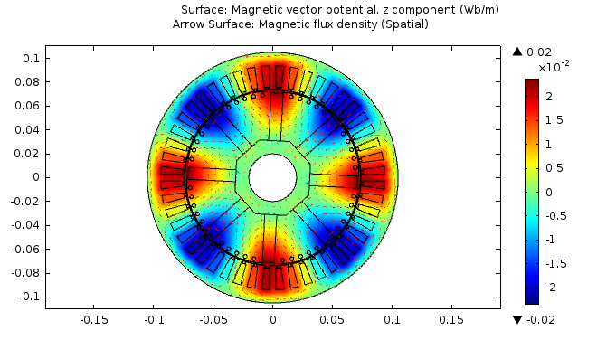
Рис. 3.16. Картина розподілу векторного магнітного потенціалу

Для побудови одномірних графіків функцій, таких як часові залежності електромагнітного моменту, фазного струму в обмотці статора, електрорушійної сили, тощо, необхідно перейти у вкладку Results – 1D Plot Group, вибрати пункт Global і у цій вкладці обрати необхідну для відображення функцію. На рис. 3.18 зображено графік залежності електромагнітного моменту від часу, яка отримана при розгляді процесу підключення двигуна на напругу живлення.

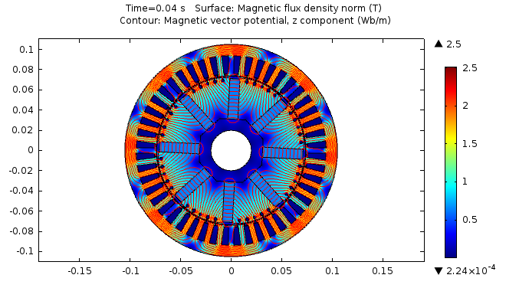
Рис. 3.17. Картина розподілу модуля магнітної індукції

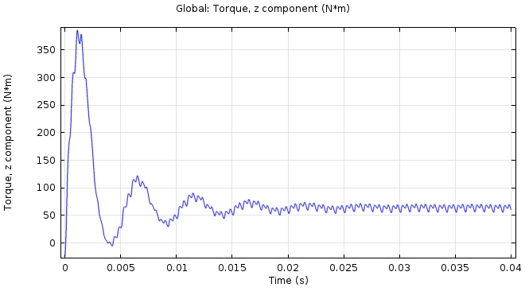
Рис. 3.18. Залежність електромагнітного моменту СДПМ від часу

Розроблена в COMSOL Multiphysics КПММ СДПМ надалі використовується для проведення розрахунків та досліджень.
Порівняльний аналіз результатів моделювання характеристик СДПМ на основі польової та коло-польових моделей. В п.3.1 наведено результати моделювання досліджуваного СДПМ за допомогою польової моделі, проаналізовано моментні характеристики і інш. Як було зазначено вище, особливістю польової моделі є те, що функції струмів у фазах обмотки двигуна визначається окремо, зазвичай з певними похибками, за допомогою наближених методів класичної теорії ЕМ. В дійсності, відомою є лише прикладена напруга до зажимів обмотки двигуна, а функція струму має визначатись в результаті спільного розрахунку рівнянь, що входять до КПММ.
Іншою особливістю польової моделі є те, що при будь якому куті навантаження СДПМ ($Θ$ – кут між ЕРС і напругою обмотки статора, який визначається поточним навантаження синхронної машини) його коефіцієнт потужності (cos φ), який визначається фазовим зсувом напруги і струму обмотки статора, залишається сталим. Насправді ж ця величина є змінною і має свій максимум в певному (номінальному) режимі двигуна, а потім спадає із зміною кута навантаження.
Разом з тим, застосування КПММ потребує набагато більших обчислювальних ресурсів комп’ютера (пам’яті, процесорного часу), ніж того потребує реалізація польових моделей. Тому важливо визначити переваги КПММ є перед польовою математичною моделлю з точки зору точності і достовірності одержаних результатів.
Далі приведені порівняльні оцінки результатів моделювання досліджуваного СДПМ, одержаних за допомогою обох зазначених моделей.
Порівняльний аналіз результатів моделювання СДПМ дає можливість зробити наступні висновки.
1. Залежності електромагнітного моменту. На рис. 3.19 приведені залежності електромагнітного моменту досліджуваного СДПМ від часу, які розраховані за допомогою польової і коло-польової математичних моделей.
На рис. 3.20 наведені амплітуди найбільш виражених (6 - ї та 12- ї) гармонік спектру зазначених функцій моменту, які були отримані за результатами їх спектрального аналізу.
В таблиці 3.2 приведені чисельні результати розрахунку величин амплітуд 6-ї та 12-ї гармонік електромагнітного моменту, одержаних за допомогою обох зазначених математичних моделей.
Наведені дані свідчать, що часові залежності електромагнітного моменту СДПМ, які були розраховані за допомогою обох математичних моделей, мають суттєві пульсаційні складові, проте вони відрізняються за величиною. КПММ дає більшу величину пульсаційних гармонік, тобто більш адекватно враховує вплив негативного явища пульсації моменту, яке існує в СДПМ. Різниця амплітуд гармонік, розрахованих за двома моделями, складає (23 … 38) % , що є достатньо суттєвим.

Рис. 3.19. Часові залежності електромагнітного моменту, розраховані за допомогою польової та КПММ для сталого номінального режиму роботи СДПМ

Рис. 3.20. 6-та і 12-та гармоніки спектру електромагнітного моменту,
розрахованого за допомогою польової моделі та КПММ
Таблиця 3.2. Амплітуди 6-ї та 12-ї гармонік пульсацій електромагнітного
моменту СДПМ

Вид моделі | Амплітуда 6 гармоніки, Нм | Амплітуда 12 гармоніки, Нм
Польова математична модель | 2,54 Нм | 5,73 Нм
Коло-польова математична модель | 4,153 Нм | 7,441 Нм
Вімінність величини у відсотках | (+38,8%) | (+23%)

2. Кут навантаження СДПМ. КПММ дає уточнене значення номінального кута навантаження $Θ$ який дорівнює $Θ_{кп}=11°.$ У польовій моделі кут навантаження дорівнює $Θ_{пм}=20°$. Така різниця є суттєвою, оскільки характеризує різні умови, при яких відбувається навантаження двигуна.
3. Часові залежності струму обмотки статора. Як уже відмічалося вище, у польовій моделі СДПМ крива струму є відомою (заданою) функцією часу, а в КПММ вона визначається при розв’язанні рівнянь математичної моделі.
На рис. 3.21 та рис. 3.22 представлені криві струмів фаз обмотки статора для обох моделей.

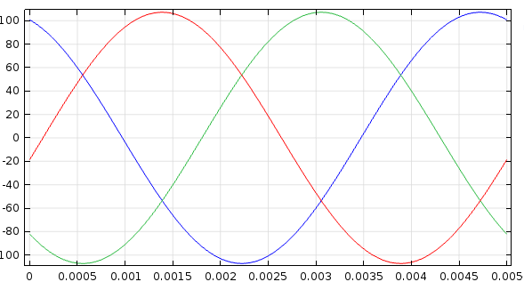
I_{C}
I_{B}
I_{A}
Рис. 3.21. Фазні струми в обмотці статора СДПМ, що задавались в польовій
математичній моделі
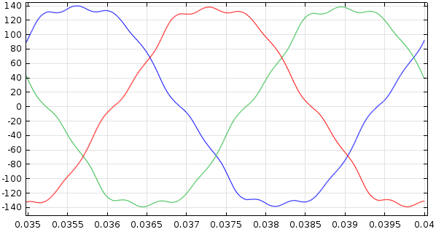
I_{C}
I_{B}
I_{A}
Рис. 3.22. Фазні струми в обмотці статора СДПМ, що визначались
за допомогою КПММ

Як видно з графіків, розрахункові криві фазних струмів суттєво відрізняються не тільки по амплітуді, але й по формі. Так, криві струмів, що визначені за допомогою КПММ, мають в своєму складі вищі гармоніки, у той час як в польовій математичній моделі вищі гармоніки відсутні взагалі. Спектральний аналіз кривих на рис. 3.22 показав, що окрім основної гармоніки, в струмах присутні також 5 та 7 часові гармоніки. На рис. 3.23 представлено спектр кривої фазного струму, визначеного за допомогою КПММ.

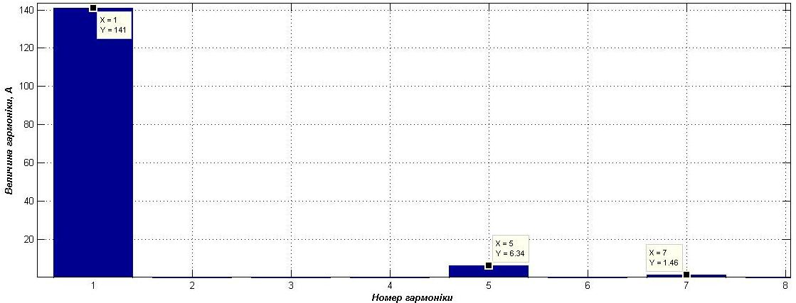

Рис. 3.23. Спектр кривої струму фази А, визначеного за допомогою КПММ

Таким чином, КПММ дозволяє виявити в струмах обмотки статора вищі часові гармоніки, які обумовлюють додаткові фізичні ефекти, що впливають на характеристики СДПМ.
4. Коефіцієнт потужності СДПМ. Коефіцєнт потужності СДПМ залежить від навантаження двигуна. КПММ після розрахунку струму статора дозволяє визначити поточний $cosφ$, виходячи із фактичного навантаження двигуна. Коефіцієнт потужності визначається як косинус кута фазового зсуву φ кривих розрахованого струму і заданої напруги живлення (Рис. 3.24). Кут зсуву $φ$визначається із формули:
,

де $∆t$ – зсув у часі між нульовими значеннями напруги та струму обмотки статора, який визначається з отриманих графіків; $T$ – повний період коливання. Для прикладу, показаного на рис. 3.24, для фази А статора маємо наступні значення: ∆t =0,0006 с, період Т = 0,005 с (при частоті живлення статора 200 Гц) і $cosφ=0,729$.
В даному режимі роботи СДПМ коефіцієнт потужності має індуктивний характер, оскільки струм відстає по фазі від напруги живлення. Оскільки всі фази СДПМ є симетричними, то для інших фаз коефіцієнти потужності мають аналогічні значення.

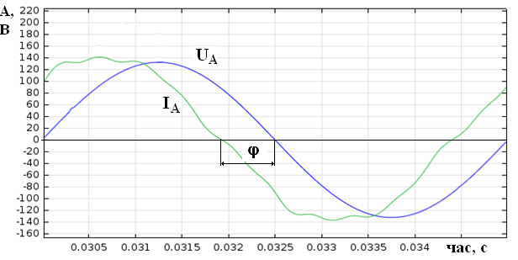
Рис. 3.24. Визначення коефіцієнту потужності для КПММ

5. ЕРС обмотки статора СДПМ. На рис. 3.25 показано часові залежності електрорушійної сили фази обмотки статора в режимі номінального навантаження, визначені за допомогою виразу (3.29) з використанням розрахункових результатів за двома зазначеними моделями.
Спектри одержаних залежностей представлені на рис. 3.26 і рис. 3.27.

Рис. 3.25. Часові залежності ЕРС фази статора

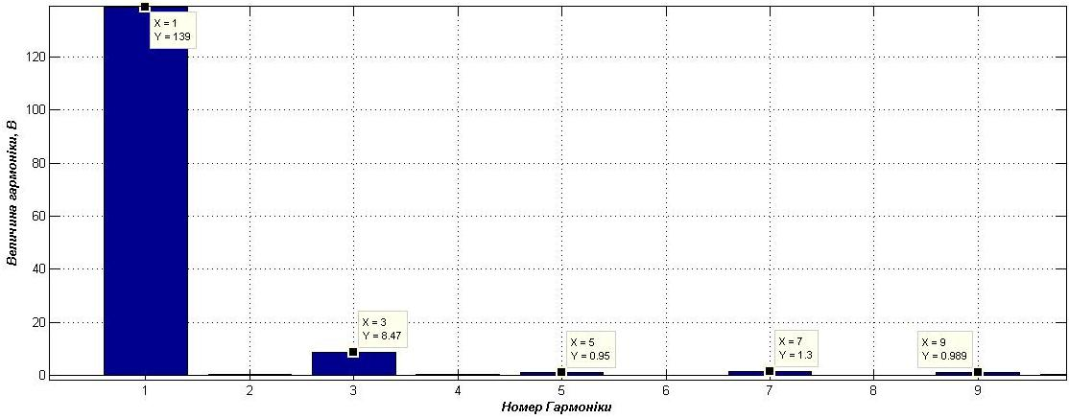

Рис.3.26. Спектр кривої ЕРС, визначеної на основі польової моделі

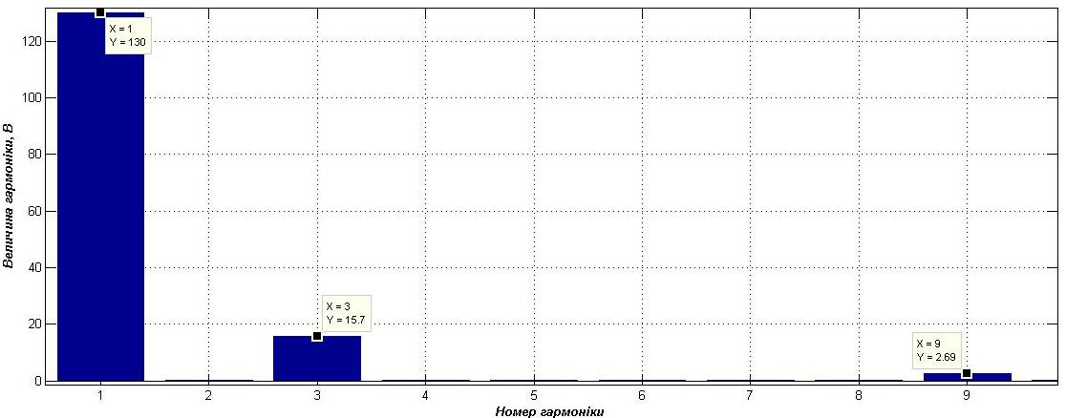

Рис. 3.27. Спектр кривої ЕРС, визначеної на основі КПММ
Як видно з рис. 3.25, криві ЕРС суттєво відрізняються. Зокрема в кривій ЕРС, яка розрахована на основі КПММ, практично відсутні пульсації, в той час як в кривій ЕРС, визначеній на основі польової математичної моделі, вони досить значні. Для пояснення такої відмінності варто звернутися до часових залежностей фазних струмів обмотки статора (рис.3.21, 3.22). В польовій математичній моделі струми задаються синусоїдними (рис.3.21). Ці струми створюють відповідни синусоїдний магнітний потік в повітряному проміжку СДПМ, який згодом спотворюється через нерівномірне насичення магнітопроводу та особливості геометрії ротора і зубцево-пазової зони статора. Далі цей викривлений магнітний потік наводить в провідниках обмотки статора ЕРС подібної ж форма (рис.3.25). У випадку КПММ, струми в обмотці статора не задаються, а визначаються з рівнянь електричних кіл, куди входять і фазні ЕРС. Тому пульсації ЕРС призводять до пульсацій (з’являються вищі часові гармоніки) струмів (рис.3.22). В свою чергу, вищі гармоніки струмів створюють відповідні гармоніки магнітного потоку які, за правилом Ленца, компенсують аналогічні гармоніки магнітного потоку, які обумовлені насиченням магнітопроводу і геометрією активної зони СДПМ. Крім того, КПММ здатна враховувати схему з’єднання фаз обмотки статора (в даному випадку – зірка). В таблиці 3.3 приведені значення амплітуд основної і деяких вищих гармонік фазної ЕРС, одержаних на основі обох моделей. Ці дані свідчать про суттєву відмінність отриманих результатів.

Таблиця 3.3. Амплітуди гармонік фазних ЕРС

Вид моделі | Величина 1 гармоніки, B | Величина 3 гармоніки, B | Величина 5 гармоніки, B | Величина 7 гармоніки, B | Величина 9 гармоніки, B
Польова мат. модель | 139 | 8,47 | 0,95 | 1,3 | 0,989
КПММ | 130 | 15,7 | 0,274 | 0,104 | 2,69
Зміна величини у відсотках | -6,47% | +46% | -71% | -92% | +63,2%

Отже, наведені результати моделювання наочно демонструють, що КПММ мають перевагу перед «чисто» польовими моделями не тільки в чисельній точності результатів, але й дозволяють більш повно врахувати сукупність існуючих фізичних ефектів в СДПМ, які залишаються не врахованими за межами польових моделей.
Вплив матеріалу ПМ на характеристики СДПМ. Результати моделювання, які представлені вище, одержані для тягового СДПМ, у якого ПМ ротора виконувалися з магнітів типу NdFeB марки N33U. Проте, дослідження показали, що залишкова індукція, яка створюється цією маркою ПМ ($B_{r}=1,13 Тл$) для даного СДПМ є занадто великою і може спричиняти появу ємнісних струмів в обмотці статора. Тому, досліджена можливість використання ПМ типу NdFeB марки N28U з дещо меншою залишковою індукцією. Характеристики обох марок ПМ наведено в таблиці 3.4.

Таблиця 3.4. Характеристики ПМ типу NdFeB марок N33U і N28U

Параметр | Марка магніту
Параметр | N28U | N33U
Залишкова індукція $B_{r}, Тл$ | 1,02 | 1,13
Коерцитивна сила $H_{cb}$, $\frac{кА}{м}$ | 764 | 852
Відносна магнітна проникність $μ_{r}$ | 1,062 | 1,065
Максимальна енергія магніту, ${kJ}/{m^{3}}$ | 207 | 247

За результатами ряду розрахунків визначено уточнене значення кута навантаження при незмінному значенні номінального електромагнітного моменту: $Θ_{N28U}=12°$. На рис. 3.28 представлені криві моменту СДПМ для ПМ марки N33U і N28U .

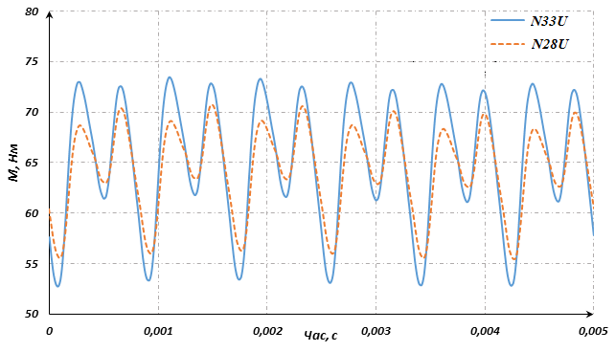
Рис. 3.28. Криві електромагнітного моменту для ПМ N33U та N28U
Одержані на основі КПММ криві електромагнітного моменту принципово не змінилися по формі, проте величина пульсацій дещо зменшилась у варіанту з ПМ N28U. На рисунку 3.29 представлені відповідні амплітуди найбільш виражених вищих гармонік (6-ї та 12-ї) спектру кривої електромагнітного моменту.

Рис. 3.29. Амплітуди 6-ї і 12-ї гармонік спектру кривої електромагнітного моменту для двох марок ПМ

Заміна марки ПМ призвела до зменшення значення фазного струму обмотки статора в номінальному режимі на 19% (з 99 А до 80,1 А).
На рис. 3.30 показано часові залежності фазних струмів, для варіанту СДПМ (магніти марки N28U), а на рис. 3.31 – спектр кривої струму фази А.

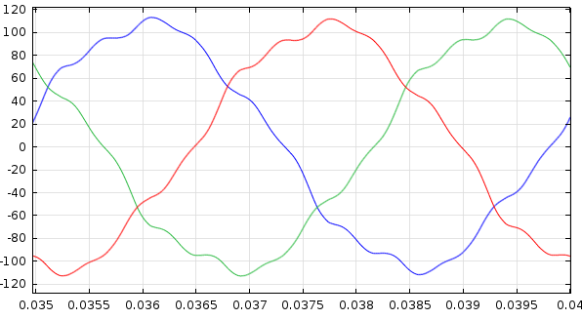
I_{C}
I_{B}
I_{A}

Рис. 3.30. Фазні струми обмотки статора СДПМ для магніту N28U
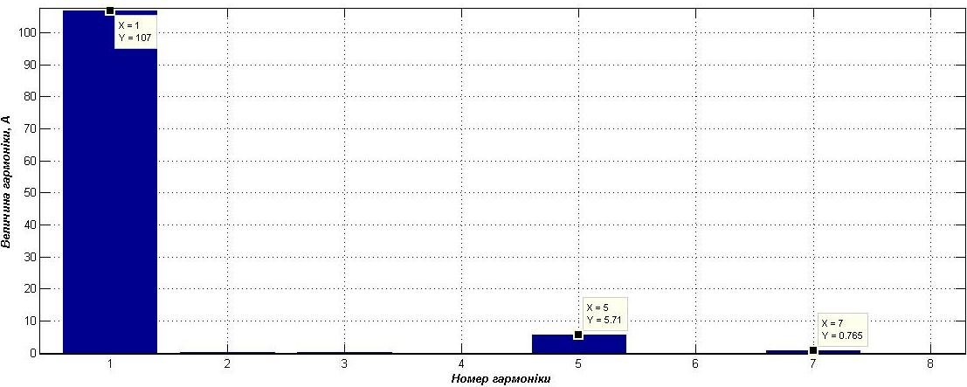

Рис. 3.31. Спектр кривої струму фази А

Кількісна оцінка зниження величини різних гармонік струмів при заміні марки магнітів приведені в таблиці 3.5.

Таблиця 3.5. Амплітуди гармонік фазного струму обмотки статора

Марка магніту | Перша гармоніка, А | П’ята гармоніка, А | Сьома гармоніка, А
N33U | 141,0 | 6,34 | 1,46
N28U | 106,8 | 5,71 | 0,77
Зміна величини у відсотках | -24,3% | -10% | -47,6%

На рис. 3.32 представлені суміщені графіки часових залежностей напруги живлення та струму в фазі А обмотки статора. З даних графіків можна визначити орієнтовне значення кута зсуву між напругою і струмом статора, а також коефіцієнт потужності. Порівняння даних з рис.3.32 з даними, наведеними на рис. 3.24, свідчить про суттєве зменшення фазового зсуву внаслідок зменшеннч магнітного потоку ПМ.
Орієнтовне значення коефіцієнту потужності СДПМ, що працює в номінальному режимі у випадку використання магніту марки N28U дорівнює $cosφ=0,977$, що на 37% більше для магніту марки N33U.
Слід підкреслити, що наведений спосіб визначення $cosφ$ є приблизним, оскільки такий спосіб є строго теоретично обгрунтованим тільки у разі, коли і напруга і струм є чисто синусоідними функціями часу.

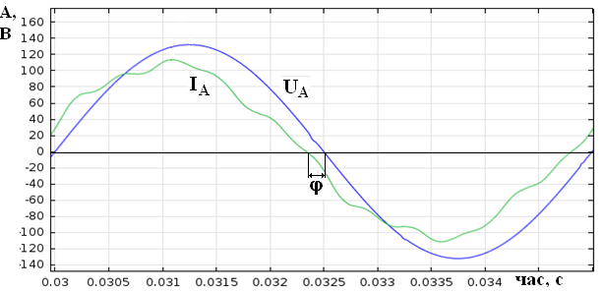
U_{A}
I_{A}

Рис. 3.32. Часові залежності напруги і струму фази А (для магніту N28U)

Отримані дані засвідчують можливість обгрунтування адекватного вибору типу і марки ПМ шляхом математичного моделювання характ5еристик СДПМ. Встановлено, що для СДПМ, який розглядається, вибір ПМ типу NdFeB марки N28U є більш обґрунтованим і економічно доцільним, ніж використання ПМ типу NdFeB марки N33U. Використання ПМ марки N28U дозволяє зменшити собівартість двигуна за рахунок використання більш дешевих магнітів, та зробити більш функціонально ефективними робочі характеристики двигуна. В подальших розрахунках, результати яких наведені нижче, використовуються ПМ марки N28U.

Робочі характеристики тягового СДПМ. Як вже було зазначено вище, КПММ, на відміну від «чисто» польових моделей, дозволяють розраховувати з достатньою достовірністю основні робочі характеристики електричних машин, які працюють в різних режимах і при різному навантаженні. Зокрема можливо одержати наступні робочі характеристики СДПМ: залежності електромагнітного моменту, ККД та $\cos{φ}$ від кута навантаження$Θ$.
Так, для представленого тягового СДПМ, за допомогою чисельних розрахунків на базі КПММ, одержана залежність електромагнітного моменту, який відповідає моменту навантаження на валу, від кута навантаження $Θ$ (кутова характеристика). Відповідна характеристика представлена на рис. 3.33.

Рис. 3.33. Кутова характеристика СДПМ

Як видно із рисунка, СДПМ розвиває максимальний момент ($M_{max}=360 Н∙м$) при куті навантаження $Θ_{max}=100°$. На відміну від явнополюсних синхронних машин традиційної конструкції з електромагнітним збудженням, в СДПМ зі збудженням від ПМ з колекторною конструкцією ротора точка максимального електромагнітного моменту виникає при $Θ>90°$. Це пояснюється тим, що повздовжні магнітні потоки (по осі d ротора) замикаються через ПМ, що мають малу магнітну проникність, і тому є меншими ніж поперечні магнітні потоки (по осі q ротора), які замикаютьмся через феромагнітні вставки (полюси). Тому, в порівнянні з звичайними явнополюсними синхронними машинами, крива реактивної складової електромагнітного моменту є обернена і зміщує максимум результуючого моменту в зону $Θ$ $>90$.
Перевантажувальна здатність СДПМ дорівнює:

$$λ=\frac{M_{max}}{M_{ном}}=\frac{360}{64,4}=5,6$$

Перевантажувальна здатність є надзвичайно важливим параметром для тягових двигунів, що пов’язано з особливостями їх роботи.
На рис. 3.34 показана розрахована залежність струму статора від кута навантаження. Як видно з рисунку, залежність має практично лінійний характер.

Рис. 3.34. Залежність струму статора від кута навантаження

На рис. 3.35 представлено графік залежності коефіцієнта потужності від кута навантаження. В діапазоні значень $10°<Θ<40°$ маємо $\cos{φ}≈1.$

Рис. 3.35. Залежність коефіцієнта потужності від кута навантаження

Характеристики СДПМ при живленні від несинусоїдальної напруги. Тягові двигуни змінного струму з метою регулювання частоти обертання ротора в широких межах живляться від частотного перетворювача. В частотних перетворювачах найчастіше використовується широто-імпульсна модуляція сигналу. На основі КПММ досліджена робота тягового СДПМ с живленням від джерела з несинусоїдальною напругою. На рис. 3.36 показана крива фазної напруги, якою живиться обмотка статора СДПМ. Амплітуда напруги дорівнює 93,5 В, що відповідає вимогам ТЗ на СДПМ. Але окрім першої гармоніки, яка дорівнює синусоідальній напрузі живлення, розглянутій в попередніх розділах, вона містить також суттєві вищі гармоніки.

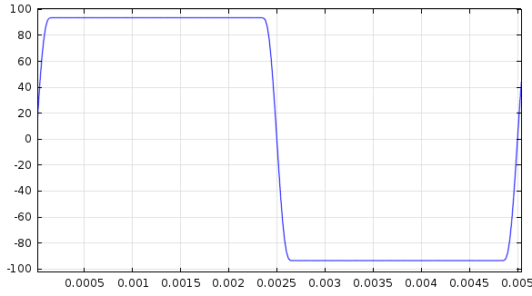
U_{A}
Рис. 3.36. Напруга живлення фази А

Встановлено, що при живленні двигуна несинусоїдною напругою, кут навантаження, при якому двигун працює з номінальним моментом дорівнює $Θ_{Mpulse}=14,1°$, що на 2,1 градус вище, ніж при живленні синусоїдною напругою. На рисунку 3.37 показано залежності електромагнітного моменту від часу при різних варіантах живлення СДПМ.

Рис. 3.37. Графіки електромагнітного моменту СДПМ при різних варіантах живлення
Хоча для двох зазначених варіантів живлення форми кривих електромагнітного моменту є близькими, але з рис. 3.37 видно, що при несинусоідному живленні пульсації моменту мають більшу амплітуду.
На рис. 3.38 зображені відповідні амплітуди найбільш виражених (6-тої та 12-тої) вищих гармонік спектру кривої моменту для двох розглянутих варіантів живлення.

Рис. 3.38. Амплітуди вищих гармонік спектру кривої електромагнітного моменту для двох варіантів живлення двигуна

В таблиці 3.6 приведені кількісні показники величин пульсацій моменту для двох варіантів.

Таблиця 3.6. Амплітуди 6-ї та 12-ї гармонік спектру кривої електромагнітного моменту для синусоїдною та несинусоїдною живлення

Вид живлення | Шоста гармоніка, Нм | Дванадцята гармоніка, Нм
Синусоїдне | 3,41 | 4,77
Несинусоїдне | 6,72 | 7,50
Зміна величини у відсотках | +49,3% | +36,4%

На рисунку 3.39 приведено криві струму. Струм в обмотках статора при заміні джерела живлення суттєво збільшився. При одному і тому же навантаженні двигуна амплітуда фазного струму збільшилась з $I_{1}=106,8 A$ при синусоїдній напрузі (рис. 3.30) до $I_{1p}=167,3 A$ (рис. 3.39) при несинусоїдній, що пояснюється наявністю додаткових гармонік в напрузі живлення (рис. 3.36).
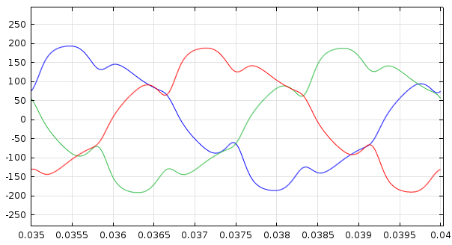
I_{C}
I_{B}
I_{A}

Рис. 3.39. Криві фазних струмів в обмотках статора СДПМ

На рис. 3.40 показано спектр кривої струму фази А, в якому містяться суттєві 5 і 7 гармоніки.

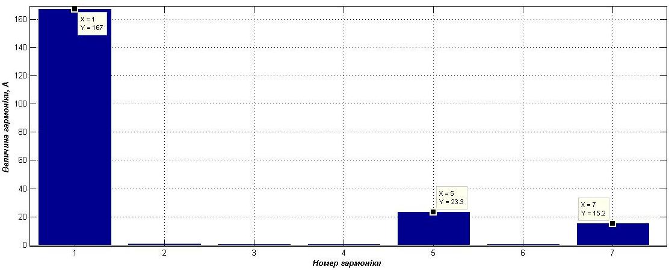
Рис. 3.40. Спектр кривої струму фази А

Кількісна оцінка збільшення величини струмів при несинусоїдному живленні приведені в таблиці 3.7.

Таблиця 3.7. Амплітуди окремих гармонік спектру кривих фазного струму

Вид живлення | Перша гармоніка (А) | П’ята гармоніка (А) | Сьома гармоніка (А)
Синусоїдне | 106,8 | 5,7 | 0,765
Несинусоїдне | 167,3 | 23,3 | 15,2
Зростання повного струму статора можна також пояснити збільшенням його реактивної складової, про що свідчить зростання кута фазового зсуву φ між напругою і струмом, як показано на рис. 3.41 (у порівнянні з рис. 3.32). Оскільки при незмінному навантаженні СДПМ активна складова струму не змінюється, зростання повного струму обумовлене зменшенням еквівалентного коефіцієнту потужності та зростанням реактивної складової струму.

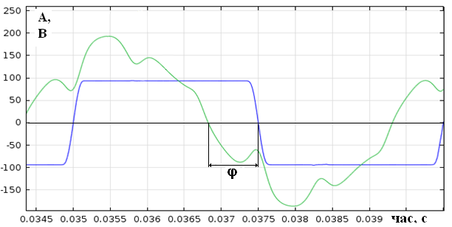
U_{A}
I_{A}

Рис. 3.41. Часові залежності струму та напруги фази А обмотки статора СДПМ при живленні від несинусоїдного джерела

На рисунку 3.42 приведені криві ЕРС в фазах обмотки статора СДПМ при синусоїдному та несинусоїдному живленні.

Рис. 3.42. Криві фазних ЕРС при синусоїдному та несинусоїдному живленні
Із наведеного графіка видно, що тип живлення двигуна суттєво впливає на вигляд кривої ЕРС. Спектр кривої фазної ЕРС представлений на рис. 3.43 та в таблиці 3.8.

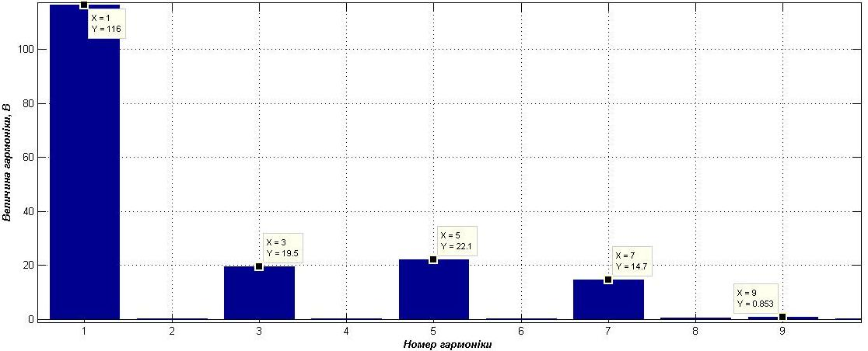
Рис. 3.43. Спектр кривої ЕРС при несинусоїдному живленні

Таблиця 3.8. Амплітуди окремих гармонік фазної ЕРС при різних живлення

Вид живлення | 1 гармоніка, В | 3 гармоніка, В | 5 гармоніка, В | 7 гармоніка, В | 9 гармоніка, В
Синусоїдне | 130 | 12,6 | 0,277 | 0,088 | 2,63
Несинусоїдне | 116,4 | 19,5 | 22,1 | 14,7 | 0,853
Зміна величини у відсотках | -10,5% | +35,3% | +98,7% | +99,4% | -67,6%

Таким чином, живлення обмотки статора СДПМ від джерела напруги, крива якої відмінна від синусоїдної форми значно погіршує характеристики тягового двигуна. Цю обставину обов’язково потрібно враховувати при проектуванні та експлуатації тягового двигуна.

Характеристик СДПМ при обриві однієї із фаз обмотки статора. Обрив однієї із фаз обмотки статора призводить до несиметрії системи инапруг живлення, що, як відомо, негативно впливає на характеристики електричних машин. Крім того, в роботі частотного перетворювача можуть виникати складнощі. Наприклад, обрив фази напруги живлення призводить до зниження напруги ланки постійного струму та до зайвого навантаження на випрямляючий міст, що може призвести до виходу з ладу всього частотно регульованого електроприводу. Нижче представлені результати коло-польового моделювання тягового СДПМ при обриві однієї з фаз (фази С) обмотки статора.
В результаті моделювання даного режиму було визначено наступне:
- Кут навантаження, який відповідає номінальному моменту навантаження збільшився на 38% з $Θ_{Nom}=12°$ до $Θ_{Nom}=19,3°$.
- Пульсаційна складова електромагнітного моменту значно зросла. На рис. 3.44 показано криву електромагнітного моменту при обриві однієї із фаз обмотки статора.

Рис. 3.44. Крива електромагнітного моменту при обриві фази живлення у порівнянні із кривою моменту при симетричному живленні

На рис. 3.45 показано спектр кривої електромагнітного моменту при обриві фази С джерела живлення.

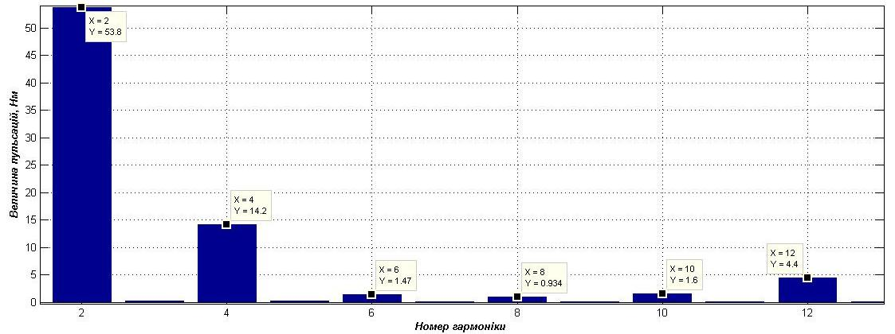
Рис. 3.45. Спектр кривої моменту при обриві фази джерела живлення
- Величина струму, який протікає у фазах А та В збільшилась на 24%. Таке збільшення величини струму характерне при обриві фази, коли двигун продовжує працювати, і небезпечне тим, що захист двигуна від перегріву не чутливий до збільшення струму в діапазоні 30 … 50 % від номінального значення. На рисунку 3.46 показано графік розподілу струмів статора в часі.

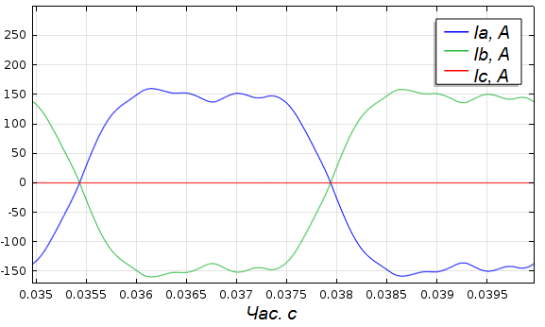
Рис. 3.46. Часові залежності фазних струмів в обмотці статора СДПМ

Із графіка видно, що криві струмів мають в своєму складі вищі гармоніки. На рисунку 3.47 показано спектр кривої фазного струму.

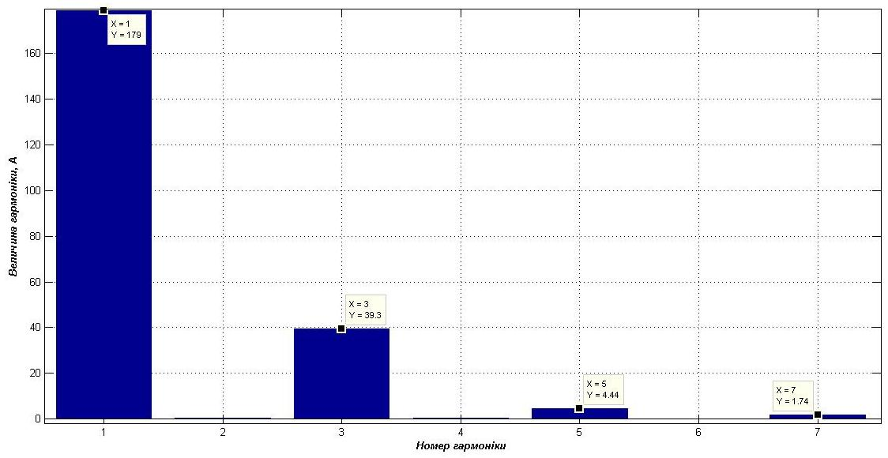
Рис. 3.47. Спектр кривої струму обмотки статора цілої фази СДПМ

- На рисунку 3.48 показано графіки напруги і струму фази А обмотки статора СДПМ. Коефіцієнт потужності у порівняні з симетричним режимом роботи має ємнісний характер (струм по фазі випереджає напругу), що пояснюється відсутністю струму в фазі С, і, як наслідок, зменшенням магнітного потоку реакції якоря, внаслідок чого СДПМ “переходить в режим перезбудження”.

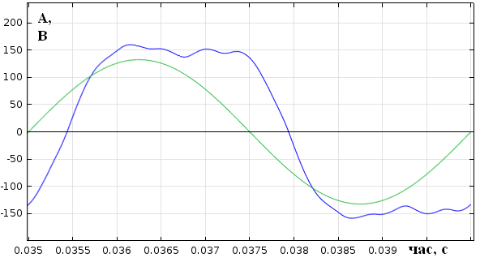
U_{A}
I_{A}

Рис. 3.48. Розподіл напруги і струму фази А обмотки статора СДПМ

- Спостерігається спотворення кривої фазної ЕРС. На рисунку 3.49 показано криву ЕРС, яка наводиться в фазах статора СДПМ.

Рис. 3.49. ЕРС в фазах статора при обриві однієї із фаз та симетричному живленні

На рисунку 3.50 показано спектр кривої ЕРС, яка наводиться в фазах обмотки статора СДПМ при обриві однієї із фаз живлення.

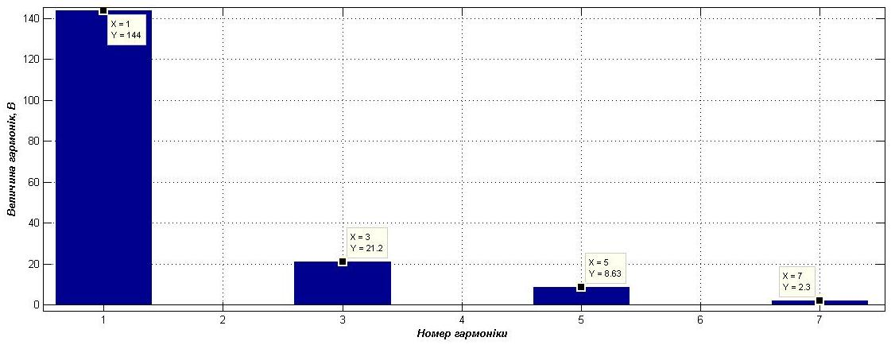
Рис. 3.50. Спектр кривої ЕРС при обриві однієї із фаз живлення

Вплив демпферної клітки ротора на характеристики СДПМ. В конструкції представленого тягового СДПМ, в полюсах ротора розташовують демпферну обмотку ротора (ДОР) у вигляді «білячої клітки» (рис. 3.5).
Результати моделювання, які наводились вище, не враховують наявність ДОР, оскільки вважається, що в усталених режимах роботи СДПМ при незмінній швидкості ротора ДОР не функціонує. Її функціонування виникає при пуску двигуна, при коливаннях швидкості ротора та при перехідних процесах, пов’язаних із різкою зміною або коливанням навантаження. Але, як свідчать результати досліджень, внаслідок спотворення кривої струму статора, в ній містяться також вищі часові гармоніки. Так, при живленні СДПМ від синусоїдального джерела напруги, амплітуда 5-ї гармоніки струму складає 5,3% від амплітуди першої гармоніки струму (табл. 3.5), а при живленні СДПМ від перетворювача частоти 5-а гармоніка струму складає 13,9%, а 7-а – 9,1% від амплітуди першої гармоніки струму (табл. 3.7). Ці гармоніки струму, обертаються несинхронно з ротором і індукують в ДОР відповідні вторинні струми в сталому (номінальному) режимі роботи, що впливає на характеристики СДПМ. Вплив цього явища досліджується в даному розділі.
Для врахування індукованих струмів в короткозамкненій ДОР в КПММ вводиться додаткова умова. А саме: підобласті розрахункової зони, в яких розташовані поперечні перерізи стержнів ДОР (рис. 3.5), мають електропровідність матеріалу стержнів (алюміній або мідь). Такий підхід хоч і є дещо спрощеним, оскільки не моделюється повне електричне коло демпферної обмотки, проте він потребує менших обчислювальних ресурсів, аніж при одночасному моделюванні і електричних кіл обмотки статора і ДОР. Разом з тим включення в КПММ рівнянь електричних кіл демпферної обмотки значно ускладнює модель і для її чисельного розв’язання потрібні набагато більші ресурси ПК.
Нижче представлені результати моделювання СДПМ, який працює в номінальному режимі, з врахуванням ДОР і порівняльний аналіз з результатами моделювання, одержаними на основі КПММ, що не враховує цю обмотку.
Крива електромагнітного моменту при врахуванні ДОР представлена на рисунку 3.51.

Рис. 3.51. Вплив ДОР на електромагнітний момент СДПМ

Аналіз спектру кривої моменту показав досить значне зменшення 12-ї гармоніки. На рисунку 3.52 показано спектр кривої електромагнітного моменту.

Рис. 3.52. Спектр кривої моменту при врахуванні ДОР
В таблиці 3.9 приведене кількісне порівняння амплітуд 6-ї і 12-ї гармонік двох кривих електромагнітного моменту: з врахуванням ДОР та без її врахування.

Таблиця 3.9. Амплітуди 6-ї та 12-ї гармонік електромагнітного моменту

 | Амплітуда 6 гармоніки, Нм | Амплітуда 12 гармоніки, Нм
Без врахування ДОР | 3,41 | 4,77
З врахуванням ДОР | 4,85 | 1,81
Зміна величини у відсотках | +29,7% | -62%

Крива фазного струму при врахуванні демпферної обмотки досліджуваного СДПМ, як і очікувалось, майже не відрізняється по формі від аналогічної кривої без врахування демпферної обмотки. На рисунку 3.53 показані дві криві фазного струму обмотки статора СДПМ (без та з врахуванням ДОР).

Рис. 3.53. Фазний струм при врахуванні демпферної обмотки та без її врахування

Коефіцієнт потужності при врахуванні демпферної обмотки носить ємнісний характер і складає $cosφ=0,959$, що на 1,92% менше ніж в аналогічному режимі без моделювання демпферної обмотки. На рисунку 3.54 показані часові залежності фазної напруги та струму, а також кут зсуву між ними.

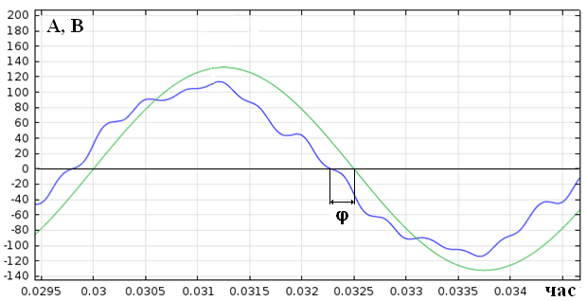

Рис. 3.54. Часові залежності фазної напруги та струму обмотки статора при
врахуванні демпферної обмотки

ЕРС, яка наводиться в фазах обмотки статора СДПМ при моделюванні демпферної обмотки показана на рисунку 3.55. З графіку видно, шо ні форма кривої ЕРС, ні її діюче значення майже не відрізняється від випадку «без врахування ЕРС».

Рис. 3.55. ЕРС фази обмотки статора СДПМ для моделі з та без врахування ДОР

3.2. Двигун постійного струму із постійними магнгітами
для електробензонасосу

Великого розповсюдження набули двигуни постійного струму (ДПС) із постійними магнітами. ДПС з ПМ широко застосовуються в малопотужних приводах автомобілей, літаках, в системах автоматики та побуті. Завдяки відсутності обмоток збудження, а відповідно втрат у цих обмотках, машини з ПМ мають у порівнянні з машинами з електромагнітним збудженням більш високий ККД, менший нагрів, менші габаритні розміри, масу і вартість (при невеликій потужності), більш стабільне збудження. ДПС з ПМ мають цілий ряд переваг: простота конструкції, керування та компактність.
В даному розділі на прикладі ДПС з ПМ, призначеного для приводу бензонасосу автомобіля, шляхом математичного моделювання досліджуються параметри і характеристики ДПС із ПМ. А саме: геометричні параметри, електромагнітний момент, кінцеві ефекти. Кінцеві ефекти, які бувають поперечними та повздовжніми, суттєво проявляються в ЕМ малої потужності, значно погіршуючи ефективність перетворення енергії, та потребують спеціальних технічних рішень для зменшення їх дії.
Поперечний кінцевий ефект пов'язаний із скінченною осьовою довжиною магнітного осердя ЕМ – на його торцях виникають пульсуючі магнітні потоки.
Повздовжній кінцевий ефект пов'язаний із скінченною шириною полюсів індуктора в напрямку обертання ротора. Це призводить до появи пульсуючих магнітних потоків, що створюють вихрові струми та додаткові втрати.
Актуальність такого дослідження полягає в удосконаленні та підвищенні надійності ДПС із ПМ на основі результатів математичного моделювання. Це дозволить оптимізувати параметри та характеристики двигуна. В якості прикладу розглядається двигун потужністю 90 Вт і напругою 12 В, який є приводом бензонасосу паливної системи автомобіля і може використовуватися також як гідронасос для теплових машин.
Для вирішення даної мети необхідно вирішити наступні завдання:
- розробка геометрії розрахункової області на основі натурного зразка ДПС;
- розробка польової математичної моделі в пакеті COMSOL Multiphysics;
- дослідження повздовжніх та поперечних кінцевих ефектів при різній конфігурації активної зони і параметрів ПМ;
- дослідження пульсацій електромагнітного моменту;
Необхідно дослідити ефективність використання різних типів ПМ та методів зменшення пульсацій моменту, можливість зменшення об'єму двигуна, або збільшення потужності за сталого об'єму ПМ. Останнє має перспективу пов'язану з модернізацією, яка передбачає підвищення потужності двигуна.
Загальний вигляд розібраного ДПС із ПМ показано на рис. 3.56.

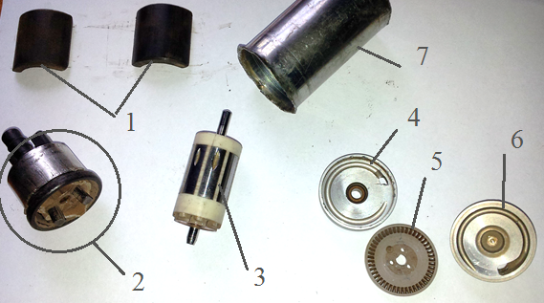

Рис. 3.56. Розібраний електробензонасос

На рис. 3.56 цифрами позначено: 1 – ПМ, 2 – щітковий вузол, 3 – ротор, 4 – підшипниковий щит, 5 – турбіна, 6 – кришка турбіни; 7 – статор із ПМ.
Геометричні параметри досліджуваного ДПС наведені в таблиці 3.10.

Таблиця 3.10. Геометричні параметри ДПС

Параметр | Величина
довжина ротора – L_{р} | 25мм
довжина магнітів – L_{м} | 25мм
діаметр ротора – D_{р} | 22,5мм
кількість пазів – Z | 8
внутрішній діаметр магнітів – D_{внм} | 23мм
зовнішній діаметр магнітів – D_{знм} | 35мм
зовнішній діаметр корпуса - D_{знк} | 37мм
довжина корпуса – L_{к} | 65мм
висота паза h_{п} | 4.5 мм
ширина широкої частини паза b₁ | 3.5 мм
ширина вузької частини паза b₂ | 2.2 мм
діаметр валу D_{в} | 5 мм
довжина валу L_{в} | 70 мм
На рис. 3.57 показано загальний вигляд моделі з рознесеними частинами, де цифрами позначено: 1 – корпус, 2 – ПМ (з радіальним напрямком вектора намагнічування), 3 – ротор, 4 – лобові частини, залиті пластмасою, 5 – колектор, 6 – щітки, 7 – вал.

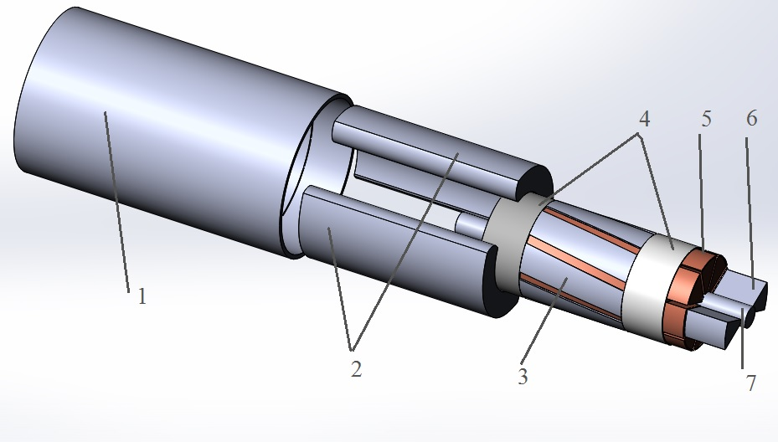

Рис. 3.57. Вигляд побудованої моделі з рознесеними частинами

Тривимірний ескіз ДПС досліджуваного прототипу, розробленого в в системі COMSOL Multiphysics, показано на рис. 3.58 де позначено: 1 – ПМ (з радіальним напрямком вектора намагнічування), 2 – обмотка, 3 – ротор, 4 корпус.
Припущення, прийняті в тривимірній математичній моделі, є наступними:
- магнітне осердя ротора виконано неелектропровідним;
- не враховується нелінійні характеристики магнітного осердя ротора.

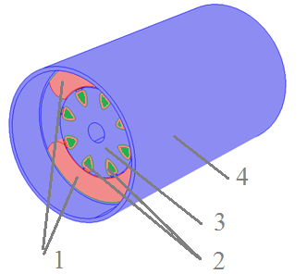

Рис. 3.58. Тривимірний ескіз досліджуваного ДПС

Для визначення розподілу електромагнітного поля в розрахунковій області використовується рівняння (2.31) при однородних граничних умовах на границі, а для розрахунку величини електромагнітного моменту – вираз (2.48).
Розрахунок залежності електромагнітного моменту від часу проводиться методом багатопозиційних розрахунків.
Чисельна реалізація тривимірної моделі здійснюється за допомогою методу скінченних елементів. Побудова в МСЕ дискретної моделі безперервної функції відбувається наступним чином:
- у розглянутій області фіксується скінченне число точок, що називаються вузловими;
- значення неперервної величини в кожній вузловій точці вважається змінною, яка повинна бути визначена;
- область визначення неперервної величини розбивається на скінченне число підобластей, що називаються елементами. Ці елементи мають спільні вузлові точки і в сукупності апроксимують форму області;
- неперервна величина апроксимується на кожному елементі лінійним поліномом, який визначається за допомогою вузлових значень цієї величини. Для кожного елемента визначається свій поліном, що підбирається так, щоб зберігалася неперервність величини уздовж границь кожного елемента.
При тривимірної розрахункової області досліджуваного двигуна побудована сітка скінченних елементів (ССЕ), яка містить (рис. 3.59):
- 416715 тетраедрів,
- 66670 трикутних елементів,
- 5411 крайових елементів,
- 163 вершинних елементів, які покривають розрахункову область.
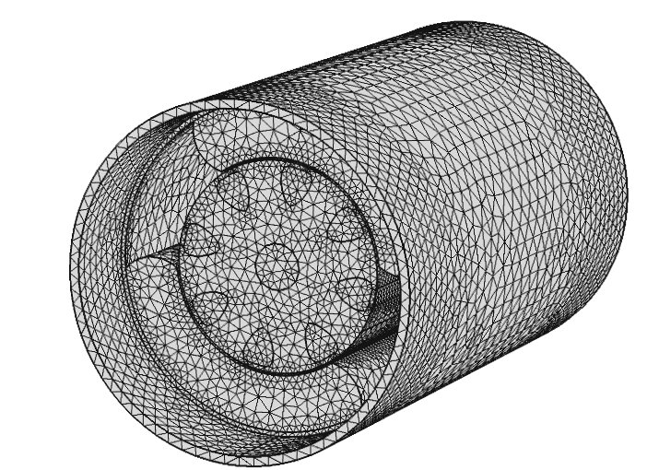

Рис. 3.59. Сітка скінченних елементів на поверхні ДПС
Для прийнятих налаштувань час одного розрахунку, в середньому, становить 208 с. Зазначений час є прийнятним для проведення комплексу багатоваріантних розрахунків при оптимізації ДПС.

Результати моделювання. Далі наведені результати моделювання базової конструкції досліджуваного ДПС. Базовою називається конструкція, яка побудована на основі електробензонасосу BOSCH 0580454035 потужністю 90 Вт і напругою 12 В, з якого взято вихідні параметри. Тривимірний ескіз розподілу електромагнітного поля базового двигуна зображено на рис 3.60.

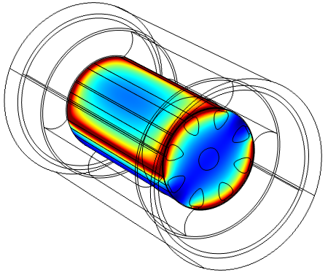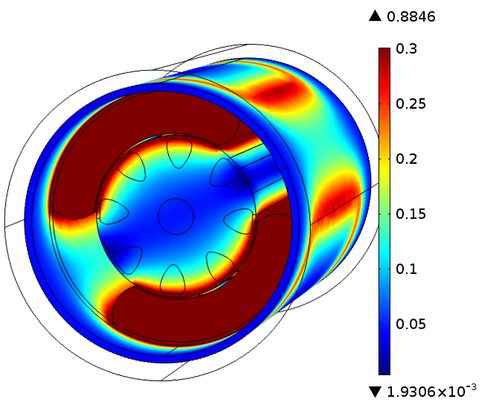

Рис. 3.60. Розподіл магнітної індукції в розрахунковій області

Для спрощення подачі ілюстративного матеріалу на рис. 3.60 не показані лобові частини, колектор із щітками та вал.
Базовий ДПС характеризується наступними параметрами:
- довжина ротора – L_{р} = 25мм;
- діаметр ротора – D_{р} = 22,5мм;
- кількість пазів – N = 8;
- внутрішній діаметр магнітів – D_{внм} = 23мм;
- зовнішній діаметр магнітів – D_{знм} = 35мм;
- зовнішній діаметр корпуса - D_{знк} = 37мм;
- довжина корпуса – L_{к} = 65мм.
- щільність струму в обмотці – j = $9∙{10}^{6} A/м^{2}$.
- висота паза h_{п} = 4.5 мм;
- ширина широкої частини паза b₁= 3.5 мм;
- ширина шліца b_{ш} = 2 мм;
- висота шліца h_{ш} = 0.5 мм.
- магніти – SmCo.
Для аналізу поперечних кінцевих ефектів досліджуваного двигуна побудовано розподіл магнітної індукції на лінії, що розташована посередині повітряного проміжку (рис. 3.61).
В, Тл

Рис. 3.61. Розподіл магнітної індукції вздовж повітряного проміжку

Із рис. 3.61 видно, що на торцях якоря двигуна є суттєве збільшення величини магнітної індукції – один із проявів поперечного кінцевого ефекту.
На рис. 3.62 показано розподіл модуля магнітної індукції в повітряному проміжку, на лінії, що розташована на торці ротора досліджуваного ДПС.
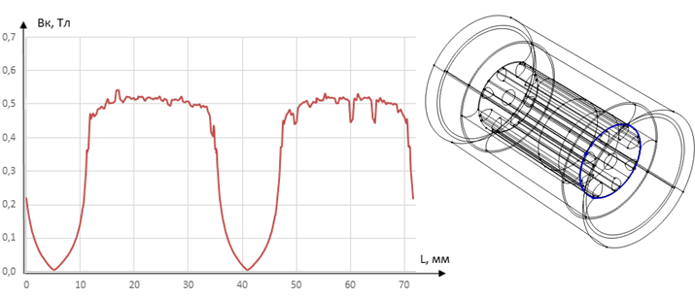

Рис. 3.62. Розподіл магнітної індукції в повітряному проміжку на торці ротора

З рис. 3.62 видно, що максимальне значення індукції на торці ротора є в 4…5 разів більше середнього значення індукції в повітряному проміжку для досліджуваного ДПС.
На рис. 3.63 показано розподіл магнітної індукції в повітряному проміжку, побудованої по лінії, що знаходиться по середині осі ротора.
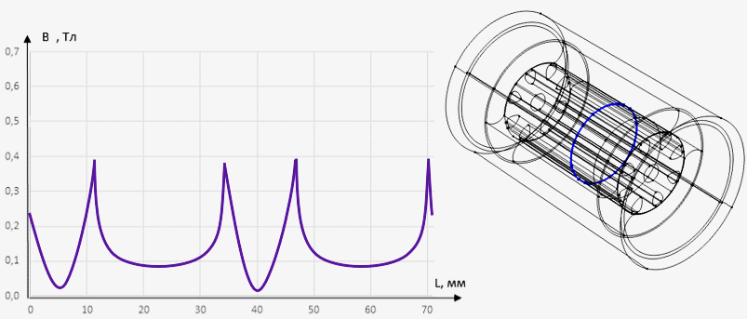

Рис. 3.63. Розподіл магнітної індукції в повітряному проміжку

Із рис. 3.63. видно прояв повздовжніх кінцевих ефектів на розподіл магнітної індукції в повітряному проміжку. Це пояснюється дискретністю розташування постійних магнітів.
Отримані на рис. 3.62 та рис. 3.63 розподіли відображають вплив повздовжніх та поперечних кінцевих ефектів на розподіл магнітної індукції та загальну картину поля досліджуваного ДПС. Локальне збільшення магнітної індукції призводить до збільшення втрат в магнітному осерді ротора, а це, в свою чергу, призводить до підвищеного, нерівномірного нагріву та до появи додаткових вібрацій. Поява повздовжніх кінцевих ефектів є причиною підсилення пульсацій електромагнітного моменту двигуна. Пульсації момент негативно впливають на ресурс підшипників та втулок в малопотужних двигунах.
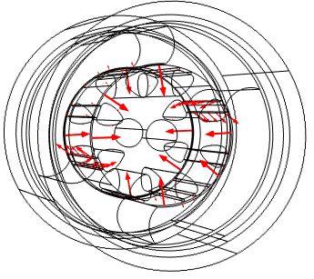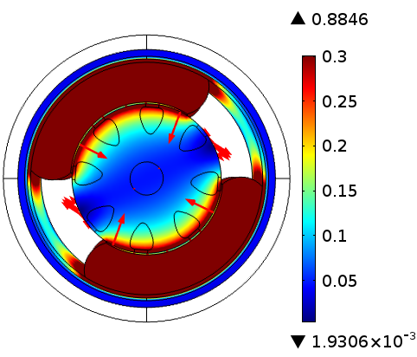

Рис. 3.64. Тензор магнітного натягу досліджуваного ДПС

Нерівномірний нагрів бочки ротора призводить до підвищення вібрації, прискореного зносу підшипникових вузлів та передчасного виходу працюючого ДПС з ладу. Вплив кінцевих ефектів призводить до загального зниження надійності двигуна та до зменшення енергетичних показників.
На рис. 3.64 зображено розподіл тензору магнітного натягу для досліджуваного ДПС із постійними магнітами. Величина номінального електромагнітного моменту для базового ДПС становить 12,1 (Н.мм).
Для зменшення впливу поперечних кінцевих ефектів проведено дослідження ДПС із постійними магнітами, в рамках розробленої тривимірної польової математичної моделі, в якому пропонується змінювати співвідношення між довжиною постійних магнітів та довжиною якоря і проаналізовано вплив цього способу на величину індукції на торцях якоря.
Для порівняльного аналізу варіантів введено коефіцієнт довжини ПМ

К_{маг} = L_{маг} / L_{рот,}

де: L_{маг} – осьова довжина ПМ, L_{рот} – довжина магнітного осердя ротора.
Приймались наступні значення коефіцієнту: К_{маг} = 1,1; 1,3; 1,6; 1,8. Дослідження показали, що збільшення довжини магнітів більше ніж в 2 рази не призводить до подальшого зменшення поперечних кінцевих ефектів. Зменшення коефіцієнта К_{маг} < 1 не дає позитивного результату, оскільки це призводить до суттєвого падіння потужності.
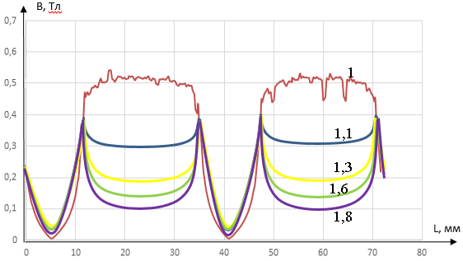
Рис. 3.65. Розподіл магнітної індукції для різних К_{маг} =1; 1,1; 1,3; 1,6; 1,8

При збільшенні на 10% довжини магнітів спостерігається зменшення пікового значення магнітної індукції на торцях якоря на 20%. Проаналізувавши результати отриманих залежностей для прийнятих значень К_{рот}, зроблено висновое, що оптимальним є варіант із К_{маг} =1 ,3 (в даному прикладі внутрішній об'єм електробензонасосу дозволяє реалізувати таке вдосконалення), оскільки при цьому суттєво зменшуються кінцеві ефекти.
На рис. 3.65 показано розподіл магнітної індукції на торці якоря ДПС на лінії, що знаходиться посередині повітряного проміжку для прийнятих значень коефіцієнту К_{маг} = 1; 1,1; 1,3; 1,6; 1,8.
На рис. 3.66 показано розподіл магнітної індукції в повітряному проміжку між статором та ротором в розрахунковій області досліджуваного ДПС із ПМ для оптимізованого (рис. 3.66. а) та базового варіантів (рис. 3.66. б).

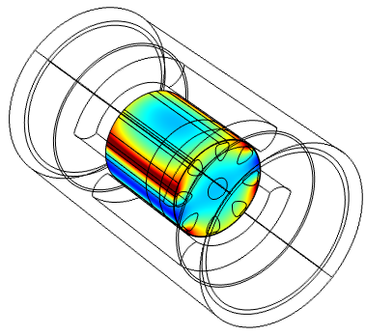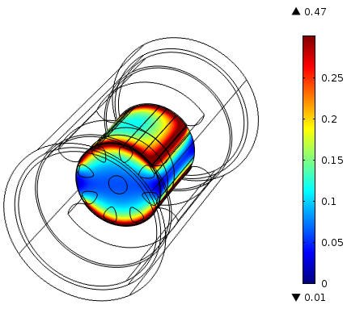
а б
Рис. 3.66. Розподіл магнітної індукції в повітряному проміжку оптимізованого (а)
та базового (б) варіантів

Із рис. 3.66 видно відмінність в розподілі магнітної індукції в торцевих зонах двох досліджуваних ДПС. В двигуні із оптимальним співвідношенням активних довжин ротора та статора (постійних магнітів) значення індукції на торці зменшено в 4 рази.

Зменшення впливу повздовжніх кінцевих ефектів. З використанням отриманого оптимального співвідношення між довжинами ПМ та ротора (К_{маг} = 1,3) проведено аналіз наступних конструктивних заходів для зменшення впливу повздовжніх кінцевих ефектів:
1. Виконання профілювання полюсів ПМ.
2. Виконання скосу пазів.
Профілювання полюсів постійних магнітів. Профілювання полюсів передбачає нерівномірність повітряного проміжку під полюсом ПМ в межах однієї полюсної поділки. Збільшення повітряного проміжку на краю полюса (в даному випадку ПМ) δ₂, по відношенню до заданого (середнього) δ₁ (рис. 3.67).
Введено коефіцієнт профілювання, який приймає наступні значення:
$$k_{δ} = \frac{δ_{max}}{δ_{min}}=1,2;1,3;1,4;1,6.$$
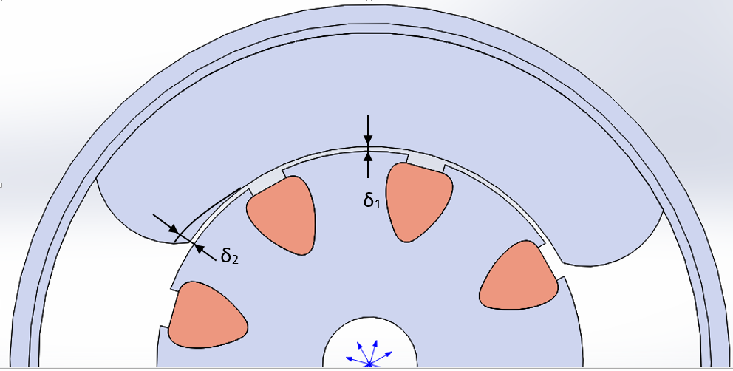

Рис.3.67. Форма повітряного проміжку (δ₁, δ₂) при профілюванні магнітів

Слід підкреслити, що дане дослідження не розглядає питаннь технологічного забезпечення практичної реалізації зазначених технічних рішень.
Для дослідження повздовжніх кінцевих ефектів та порівняння результатів розрахунку введено коефіцієнт зміни магнітної індукції k_{рк} (рис. 3.68).
$$k_{рк} = \frac{B_{δmax}}{B_{δсер}} .$$
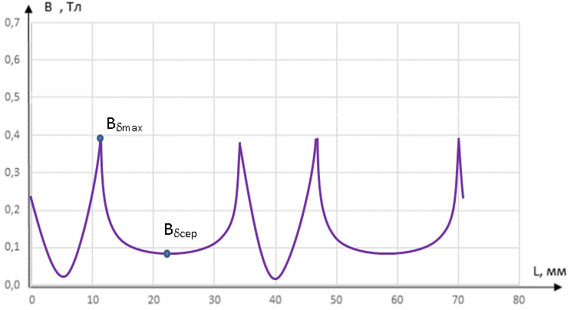

Рис. 3.68. Максимальне (B_{δmax}) та середнє (B_{δсер}) значення індукції
Відношення $k_{рк}$ визначаємо для заданого діапазону $k_{δ}$. По отриманим даним побудовано залежність коефіцієнта $k_{рк}$ від коефіцієнта профілювання $k_{δ}$. Результат розрахунку показано на рис. 3.69.

k_{δ}
k_{рк}

Рис. 3.69. Залежність коефіцієнта $k_{рк}$ коефіцієнта профілювання $k_{δ}$.

На основі рис. 3.69 зроблено висновок, що найкращий результат досягається при коефіцієнті профілювання k_{δ} = 1,4. Подальше збільшення коефіцієнта не призводить до зменшення впливу повздовжніх кінцевих ефектів. Для подальшого аналізу, досліджень та оптимізації розглянуто конструкцію ДПС із зазначеним значенням коефіцієнта профілювання.
Скіс пазів ротора. Для дослідження ДПС із скосом пазів ротора удосконалено польову математичну модель базового ДПС. Розподіл електромагнітного поля (фонове зафарбування) та тензору магнітного натягу (стрілки) для ДПС із скосом в одну зубцеву поділку показано на рис. 3.70.

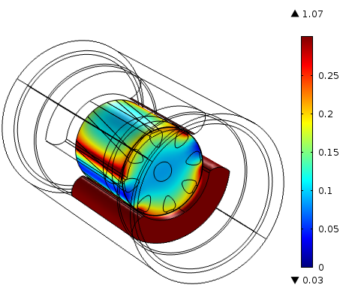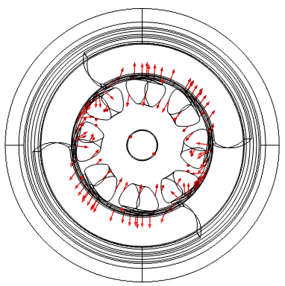

Рис. 3.70. Розподіл електромагнітного поля та зусиль для ДПС зі скосом пазів якоря
Скіс пазів ротора використовується як один із способів зменшення пульсацій моменту, що також зменшує загальний рівень шуму і вібрацій.
Залежність коефіцієнта зміни магнітної індукції k_{рк} від величини скосу пазів (по відношенню до величини зубцевої поділки) показано на рис. 3.71.

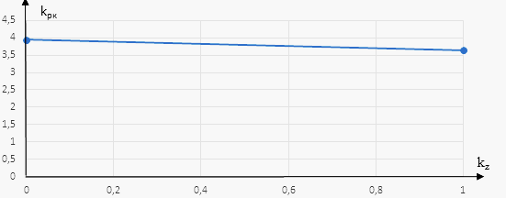

Рис. 3.71. Залежність коефіцієнта зміни магнітної індукції від скосу пазів

Суттєвого впливу на прояву повздовжніх кінцевих ефектів скіс пазів ротора не призводить. Але даний захід доцільно застосовувати для зменшення пульсацій електромагнітного моменту, тому надалі дослідено ДПС при скосі пазів ротора величиною в одну зубцеву поділку.

Дослідження середнього значення електромагнітного моменту ДПС при застосуванні різних типів ПМ. На основі попередніх розрахунків обрано оптимальну конструкцію з наступними параметрами: оптимальна геометрія з коефіцієнтом збільшення магнітів 1,3; профілювання магнітів з коефіцієнтом $k_{δ}=1,4$; скіс пазів на одну зубцеву поділку t_{z}.
Для розрахунку величини середнього значення електромагнітного моменту використовувались наступні типи магнітів: SmCo (базові); AlNiCo; NdFeB.
На основі розробленої математичної моделі проведено розрахунок середньої величини електромагнітного моменту для різних типів ПМ. Отримані результати приведені в таблиці 3.11.

Таблиця 3.11. Середні величини електромагнітного моменту для різних ПМ

 | SmCo | AlNiCo | NdFeB
M_{ем} (Н*мм) | 10,87 | 14,7 | 18,16

На рис. 3.72 – 3.73 показано розподіл магнітної індукції в розрахунковій області ДПС, при використанні ПМ типу SmCo та NdFeB відповідно.
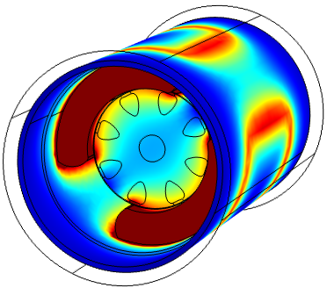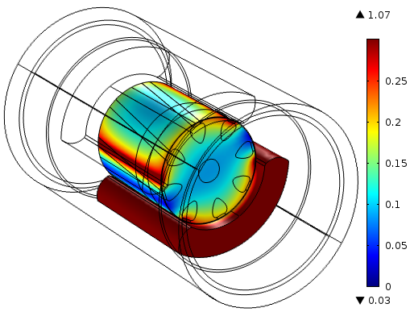

Рис. 3.72. Розподіл магнітної індукції для магнітів типу SmCo

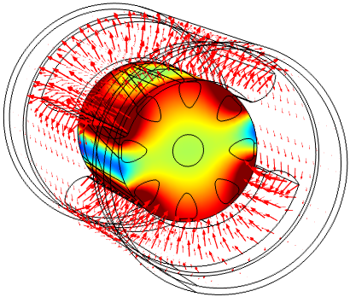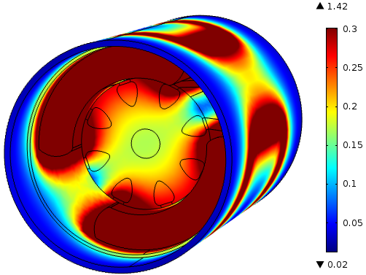

Рис. 3.73. Розподіл магнітної індукції для магнітів типу NdFeB

Аналіз отриманих результатів дозволяє зробити висновок, що при використанні ПМ типу NdFeB, які мають більшу залишкову індукцію, спостерігається суттєве зростання електромагнітного моменту.
На основі проведених розрахунків можливо сформувати два напрямки удосконалення конструкції досліджуваного ДПС:
- при незмінному об'ємі активної частини ДПС (V = const) можливо збільшити середню величину електромагнітного моменту М_{ЕМ} за рахунок використання сучасних марок постійних магнітів типу NdFeB;
- при збереженні незмінною величини вихідного електромагнітного моменту, який дорівнює базовому (М_{SmCo} = M_{NdFeB}), можливо зменшити об’єм активної частини досліджуваного двигуна.
Перший напрямок удосконалення конструкції виконується заміною магнітів SmCo на магніти NdFeB. Результати розрахунків показують, що це призводить до зростання моменту на 67%, при незмінних інших геометричних параметрах двигуна.
Результати другого напрямку удосконалення конструкції ДПС полягають в тому, що при пропорційному зменшенні довжини ротора і магнітів на 10% можна отримати таке ж значення моменту, як і при використанні магнітів SmCo.
Таким чином, в залежності від потреб замовника в заданому об'ємі можна отримати або на 67% більший електромагнітний момент або при незмінному моменті зменшити об'єм двигуна на 10%. Варто відмітити, що отримати такі результати стали можливими із використанням пропозицій щодо удосконалення конструкції ДПС із ПМ за рахунок зменшення впливу повздовжніх та поперечних кінцевих ефектів, зокрема за рахунок вибору оптимальної довжини ПМ, профілювання їх поверхні та скосу пазів якоря.

Дослідження пульсацій електромагнітного моменту. ДПС в яких використовуються матеріали з високою енергією (SmCo та NdFeB), мають дискретну (зубчату) структуру магнітного осердя якоря та індуктора, що спричиняє пульсації електромагнітного моменту, які є доволі значними.
Пульсації моменту, обумовлені дискретністю статорної і роторної частин магнітної системи машини, називають зубцевою. В англомовній літературі широко використовується термін "cogging torques", що означає моменти, обумовлені взаємодією гармонік МРС постійних магнітів з гармоніками провідності проміжку, зумовленими зубчатістю магнітних осердь.
Для дослідження пульсацій електромагнітного моменту розроблено тривимірну польову математичну модель, яка реалізується методом багатопозиційних розрахунків. Виходячи із номінальної швидкості обертання ротора базового ДПС, яка дорівнює n=4400 об/хв, встановлено, що ротор робить один оберт за час 0,014с.
В програмному пакеті поворот ротора реалізується за допомогою параметру "rotate", після якого виконується цикл із записом величин моментів, які розраховуються по наведеній в даному посібнику методиці. Розрахунки проведені для двох обертів.
Вплив профілювання на пульсації електромагнітного моменту. Дослідження проведено на основі описаної вище математичної моделі та при використанні ПМ NdFeB із оптимальним співвідношенням довжин L_{ро т}/ L_{маг}. Тобто, за основу взято оптимізований ДПС.
Електромагнітний момент розраховувався для наступних варіантів:
- без профілювання;
- із профілюванням;
- зі скосом і профілюванням.
Результати розрахунків електромагнітного моменту подано у вигляді залежності моменту від часу (рис. 3.74 – 3.76).

Рис. 3.74. Пульсації електромагнітного моменту без профілювання полюсів

Рис. 3.75. Пульсації електромагнітного моменту при наявності
профілюванням полюсів

Рис. 3.76. Пульсації електромагнітного моменту при наявності
скосу пазів і профілюванням полюсів

Для порівняння отриманих даних вводиться коефіцієнт пульсацій:

$$k_{п}= \frac{А_{п}}{М_{сер}}$$

де А_{п} – амплітуда пульсації електромагнітного моменту відносно середнього значення; М_{сер} – величина середнього значення електромагнітного моменту. Результат розрахунку величин коефіцієнту пульсацій моменту при використанні магнітів типу SmCo і NdFeB приведено в таблиці 3.12.

Таблиця 3.12. Результати розрахунків пульсацій моменту

М, Н . мм | без профілювання | із профілюванням |  | зі скосом і профілюванням
$$k_{п}$$ | 1,2 | 1,15 |  | 1,11
$$k_{п}$$ | SmCo |  | NdFeB
$$k_{п}$$ | 1,2 |  | 1,26

Розрахунки коефіцієнту пульсацій електромагнітного моменту при використанні магнітів типу NdFeB приведено нижче:
- при використанні магнітів типу NdFeB в базовій конструкції:

$$\frac{22,3- 17,73}{17,73}∙100\%=25,77\%;$$
- при використанні магнітів типу NdFeB із профілюванням:

$$\frac{20,65-17,9}{17,9}∙100\%=15,36 \%;$$

- при використанні магнітів типу NdFeB із профілюванням та скосом:

$$\frac{19,69-17,73}{17,73}∙100\%=11,05\%.$$

Вплив характристик ПМ на пульсації електромагнітного моменту. Для дослідження цієї задачі, проведено моделювання ДПС із магнітами SmCo без скосу і профілювання, що зображено на рис. 3.77, і порівняно з аналогічними результатами, отриманими при використанні магнітів NdFeB.

Рис. 3.77. Графік пульсацій моменту для магнітів SmCo і NdFeB

Для порівняння пульсацій, показаних на рис. 3.77, розраховано величини коефіцієнту пульсацій моменту:
- при використанні магнітів типу SmCo з оптимальною геометрією, без профілювання і скосу:
$$\frac{11,9-9,84}{9,84}∙100\%=20,93 \%;$$

- при використанні магнітів типу NdFeB з оптимальною геометрією, без профілювання і скосу:

$$\frac{21,2- 17,73}{17,73}∙100\%=19,57\%;$$

За результатами моделювання можна зробити висновок, що заміна магнітів SmCo на магніти NdFeB, які мають більшу енергію, призводить до збільшення пульсацій моменту при інших рівних умовах. Але при використанні одночасно засобів зменшення пульсацій моменту, таких як профілювання магнітів і скіс пазів ротора, їх можна суттєво знизити. Так, при профілюванні ПМ рівень пульсацій електромагнітного моменту зменшується із $25,77\%$ до $15,36 \%$, а при одночасному виконанні скосу пазів ротора – до $11,05\%.$

3.3. Кроковий електродвигун із постійними магнітами з імпульсним керуванням обмоток статора

У сучасних системах керування широко використовуються пристрої з цифровою обробкою сигналів. Цифрові системи керування призвели до створення спеціальних виконавчих механізмів – крокових двигунів (КД). Вони широко використовуються в дисководах, принтерах, cканерах, факсах, а також у різноманітному промисловому і спеціальному обладнанні. В даний час промисловістю випускається велика кількість різних типів КД.
Крокові двигуни – це електромеханічні пристрої, що перетворюють сигнал управління в кутове (або лінійне) переміщення ротора з фіксацією його в заданому положенні без пристроїв зворотного зв'язку.
Крокові двигуни відносяться до класу безколекторних двигунів постійного струму, які мають високу надійність і великий термін служби, що дозволяє використовувати їх в системах, що працюють у важких умовах експлуатації. Однак в порівнянні зі звичайними двигунами постійного струму, КД вимагають значно складнішу схему управління, яка повинна виконувати комутації обмоток двигуна при роботі. Крім того, КД – дорогий пристрій, тому у тих випадках, де не потрібне точне позиціонування, звичайні колекторні двигуни мають перевагу. Також необхідно зазначити, що останнім часом для управління колекторними двигунами все частіше застосовують контролери, які за складністю практично не поступаються контролерам крокових двигунів.
Однією з головних переваг КД є можливість здійснювати точне позиціонування і регулювання швидкості без датчика зворотного зв'язку. Це дуже важливо, тому що такі датчики можуть коштувати більше вартості самого двигуна. Однак системи без зворотного зв'язку працюють при малому прискоренні і з постійним навантаженням. У той же час системи зі зворотним зв'язком здатні працювати з великими прискореннями і навіть при змінному характері навантаження. Якщо навантаження КД перевищить його момент, то інформація про стан ротора втрачається і система вимагає базування за допомогою, наприклад, кінцевого вимикача або іншого датчика. Системи зі зворотним зв'язком не мають даного недоліку.
При проектуванні конкретних систем доводиться робити вибір між серводвигуном і КД. Коли потрібно прецизійне позиціонування і точне управління швидкістю, а необхідний момент і швидкість не виходять за допустимі межі, то кроковий двигун є найбільш економічним та доцільним вибором. Як і для звичайних двигунів, для пониження швидкості КД може бути використаний понижуючий редуктор. Вирішити це завдання для КД за допомогою редуктора не завжди вдається. На відміну від колекторних двигунів, у яких момент зростає із збільшенням швидкості, КД має більший момент на низьких швидкостях. До того ж, КД мають набагато меншу максимальну швидкість в порівнянні з колекторними двигунами, що обмежує максимальне передавальне число і, відповідно, збільшення моменту за допомогою редуктора.
Важливим завданням створення систем з КД є розробка доцільних законів керування кроковими двигунами при різних режимах роботи. Ці результати можуть бути використані в подальшому для реалізації оптимальних режимів та способів керування обмотками КД на програмному та апаратному рівні. Оптимальні режими забезпечують максимальне значення моменту та потужності на валу при заданій швидкості. За допомогою польових математичних моделей виконується також оптимізація геометричної зони КД.
Метою даного розділу є розробка та дослідження методами математичного моделювання уніполярного КД із постійними магнітами при різних способах імпульсного керування його обмотками.
Для вирішення даного завдання необхідно провести:
- Демонтаж натурного зразка КД типу ПБМГ-200-265 та визначення вихідних даних для математичного моделювання.
- Розробку геометричної моделі досліджуваного КД.
- Розробку двовимірної коло-польової математичної моделі КД.
- Змоделювати різні способи управління КД.
- Провести аналіз та порівняння результатів моделювання із наявними експериментальними даними.
Для досліджень взято уніполярний КД гібридної конструкції із збудженням від ПМ. Конструкція досліджуваного двигуна приведена на рис. 3.78

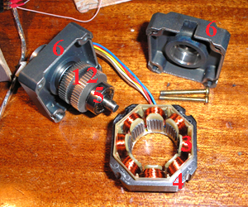
Рис. 3.78. Конструкція гібридного уніполярного КД

На рис. 3.78 цифрами позначено: 1 – ПМ; 2 – осердя ротора; 3 – обмотки статора; 4 – осердя статора; 5 – підшипники; 6 – підшипникові щити.
Відомі чотири основних способи керування обмотками КД:
- Повнокроковий без перекриття фаз;
- Повнокроковий з перекриттям фаз;
- Напівкроковий;
- Мікрокроковий.
Повнокроковий режим без перекриття фаз. В кожен момент часу живиться тільки одна фаза двигуна (рис. 3.79). Полюса ротора прагнуть зайняти положення навпроти обмотки до якої прикладено напругу, залежно від напрямку протікання струму в ній. Недоліком способу є менший момент двигуна.

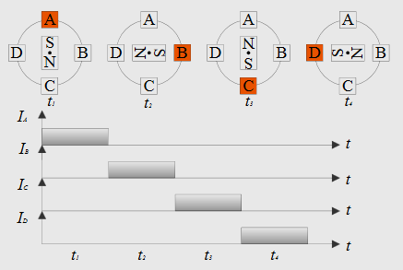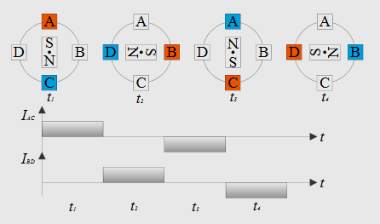

Рис. 3.79 Діаграми роботи уніполярного та біполярного двигунів в
повнокроковому режимі без перекриття фаз
Повнокроковий режим з перекриттям фаз. Характерною рисою даного режиму є те, що одночасно отримують живлення дві суміжні фази і ротор зупиняється не навпроти полюсів, а в проміжному положенні між ними (Рис. 3.80). Даний спосіб комутації фаз забезпечує в $\sqrt{2}$ разів більший момент ніж в повнокроковому режимі без перекриття фаз. При зупинці двигуна важливо не знеструмлювати його обмотки, щоб двигун забезпечував повний момент, бо може статися зсув ротора на половину кроку і відповідно втрата положення.

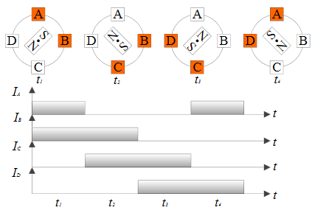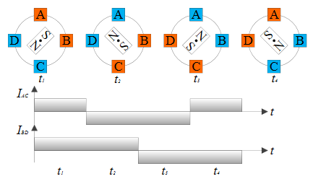
Рис. 3.80. Діаграми роботи для уніполярного та біполярного двигунів в
повнокроковому режимі з перекриттям фаз

Напівкроковий режим є комбінацією двох вищеназваних, тобто ротор зупиняється як навпроти полюсів, так і в проміжному положенні між ними (Рис.3.81 для уніполярнрого КД, Рис. 3.82 – для біполярного КД). З одного боку це дозволяє зменшити крок у два рази, з іншого боку в цьому режимі мають місце коливання моменту. Щоб уникнути цього явища, в момент, коли включені дві фази, необхідно занижувати їх струм у $\sqrt{2}$, але це призведе до загального зменшення моменту. Однією з проблем напівкрокового режиму є перехід в стан з однією включеної фазою. Потрібно якомога швидше звести в фазі, що вимикається, струм до нуля.

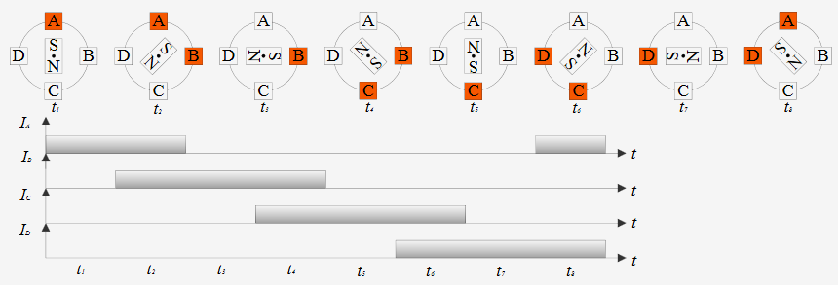

Рис. 3.81. Діаграма роботи для уніполярного двигуна в напівкроковому режимі

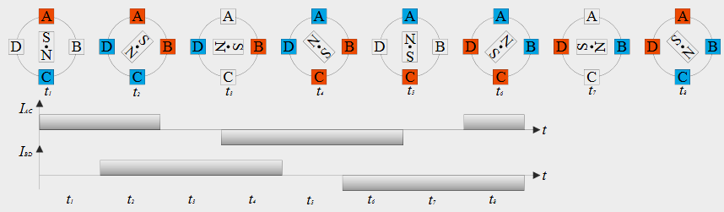

Рис. 3.82. Діаграма роботи для біполярного двигуна в напівкроковому режимі

Мікрокроковий режим. Мікрокроковий режим роботи є окремим випадком напівкрокового режиму. Змінюючи співвідношення струмів у фазах двигуна, можна досягти будь-якого кутового положення ротора між сусідніми полюсами статора.
Якщо одночасно подати живлення на дві обмотки а і b двигуна, і струми в цих обмотках задати не однаковими (Рис. 3.83), то результуючий момент КД буде визначатися як $M_{h}=\sqrt{{M2}_{a}^{2}+{M2}_{b}^{2}}$, а точка рівноваги ротора зміститься в позицію:
$$x=\frac{2π}{α}arctan\left(\frac{M_{b}}{M_{a}}\right)$$
де: М_{а}, M_{b} – момент, створений першою і другою фазою; х – положення рівноваги ротора.
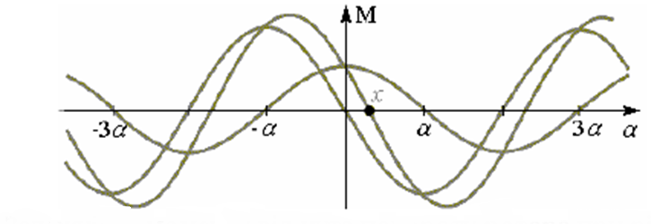
Рис. 3.83 Залежність моменту від кута повороту ротора при різних значеннях струмів в фазах.

Зсув точки рівноваги (х) ротора говорить про те, що ротор можна зафіксувати в будь-якій довільній позиції. Для цього потрібно лише певним чином встановити відношення струмів в фазах. Саме цей факт використовується при реалізації мікрокрокового режиму. Там, де потрібні відносно невеликі переміщення і висока роздільна здатність, мікрокроковий режим здатний замінити механічний редуктор. Іноді мікрокроковий режим використовується для збільшення точності величини кроку понад заявлену виробником двигуна.
Зазвичай при моделюванні КД використовуться двовимірні польові математичні моделі реактивних крокових двигунів, в яких використовують результати розрахунку стаціонарного електромагнітного поля. Залежності електричних та електромагнітних величин в КД із постійними магнітами є заданими функціями часу.
В даному розділі для дослідження КД використовується двовимірна коло-польова математична модель уніполярного крокового двигуна. Необхідність розробки та використання коло-польової моделі полягає в тому, що електричні та електромагнітні явища в такому типу двигунів є взаємозв’язаними, а джерело живлення двигуна є імпульсним. Напруги обмоток двигуна є функціями часу і змінюються періодично за певним законом. Реалізувати взаємозв’язок електричних та магнітних процесів, використовуючи класичну польову математичну модель КД, є практично неможливим. Це можливо реалізувати лише за допомогою коло-польової моделі.
Основними етапами розробки математичної моделі КД є:
- побудова геометричної моделі КД в системі автоматизованого проектування AutoCAD;
- імпорт побудованої моделі в середовище COMSOL Multiphysics;
- розробка математичної моделі, проведення досліджень та аналіз результатів моделювання КД в програмному середовищі COMSOL Multiphysics, з використанням інтерфейсу моделювання електричних машин із обертанням ротора з заданою частотою.
При розрахунку магнітного поля використовується нестаціонарне нелінійне диференціальне рівняння для векторного магнітного потенціалу (2.29) в рухомому середовищі.

Побудова двовимірної геометричної моделі КД. Розширення областей застосування CAD / CAМ / CAE систем призвело до створення програмного забезпечення, доступного кваліфікованому спеціалісту для використання на персональному комп'ютері. Швидкий розвиток комп'ютерної техніки, доступність програмного та апаратного забезпечення, можливість швидкого отримання необхідної інформації (довідники, підручники і інш.) в мережі INTERNET призвели до того, що в даний час будь-який дослідник, інженер або студент взмозі організувати для себе автоматизоване робоче місце розробника або конструктора (проектувальника), навіть в домашніх умовах.
Такі можливості дозволяють суттєво збільшити продуктивність праці конструктора у порівнянні з традиційною технологією проектування та конструювання.
Це забезпечується за рахунок:
- скорочення кількості помилок при конструюванні;
- скорочення часу конструювання;
- отримання автоматизованих креслень за перевіреними моделями деталей, вузлів, пристроїв (перевірка здійснюється в режимі складання окремого вузла або пристрою у цілому);
- швидкого інженерного аналізу створеної конструкції.

Зазвичай побудову геометрії досліджуваного двигуна виконується в системі автоматизованого проектування AutoCAD. AutoCAD – система автоматизованого конструювання та підготовки виробництва виробів будь-якої складності і призначення. Вона являє собою інструментальне середовище, призначене для автоматизації проектування складних виробів в машинобудуванні і в інших сферах промисловості.
Дане програмне забезпечення дозволяє суттєво полегшити процес створення креслень будь-якої складності. На рис. 3.84 показано креслення досліджуваного уніполярного крокового двигуна, який побудований за номінальними даними КД типу ПБМГ-200-265.

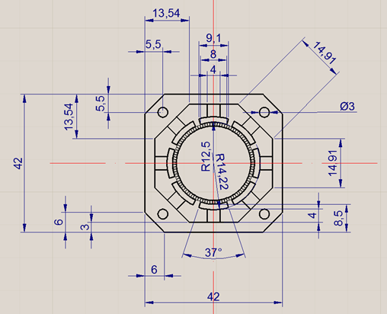
Рис. 3.84. Креслення уніполярного КД, виконане в САПР AutoCAD

Основні параметри та вихідні дані досліджуваного двигуна-прототипу, що використовувалися для моделювання, наведено в таблицях 3.13 і 3.14.
Таблиця 3.13. Параметри крокового двигуна ПБМГ-200-265

Кількість полюсів | 8
Кількість витків | 45
Площа поперечного перерізу  провідників | 0,785 мм²
Кількість магнітів | 200
Кут повороту за 1 крок | 1,8^{о}
Довжина магнітопроводу | 25 мм
Тип постійних магнітів |  | Nd-Fe-B

Таблиця 3.14. Вихідні дані крокового двигуна ПБМГ-200-265

Тип двигуна | Кроковий, уніполярний, гібридної конструкції;
Кількість кроків за повний  Оберт валу | 200 кроків;
Кількість виводів | 6
Кількість обмоток | 4 з середньою точкою
Напруга живлення | 12 … 24 В
Опір обмоток | 70 Ом
Номінальний струм живлення | 0,17 А

Імпорт побудованої геометричної моделі в середовище COMSOL Multiphysics. Надалі розроблене креслення імпортується в середовище COMSOL Multiphysics для подальшого математичного моделювання, для чого геометрична модель попередньо зберігається в стандартному форматі «*.dxf».

Розрбка математичної моделі в середовищі COMSOL Multiphysics. Далі розробляється двовимірна коло-польова математична модель КД. Особливістю розгляду взаємпов’язаних математичних моделей електромагнітного поля і електричних кіл обмоток електричної машини полягає в тому, що на відміну від польових моделей, в яких джерелами електромагнітного процесу є відомі (задані) густини струмів в обмотках та вектор намагнічування ПМ, в коло-польових моделях джерелами поля є прикладені до обмоток напруги живлення, а струми в обмотках є невідомими функціями, які визначаються на основі заданих значень напруг живлення обмоток.
Для розробки коло-польової математичної моделі в середовищі COMSOL Multiphysics використовується два математичних апарати:
- для фізики магнітних полів обертових моделей (Rotating Machinery, Magnetic);
- для фізики електричних кіл (Electrical Circuit), які пов’язані між собою за допомогою функції «External I Vs. U», що реалізує обмотки з параметрами, заданими в «Rotating Machinery» та «Electrical Circuit».
Створення моделі починається з вибору двовимірної системи координат. Далі вибирається фізика дослідження – «Magnetic Fields (mf)» тобто, магнітні поля, що дозволяє розробляти моделі електричних машин. Після чого геометрія машини імпортується із САПР AutoCAD. Кожному з елементів двигуна задаються відповідні матеріали, які мають необхідний набір властивостей для подальшого моделювання. Готова розрахункова область показана на рис. 3.85.

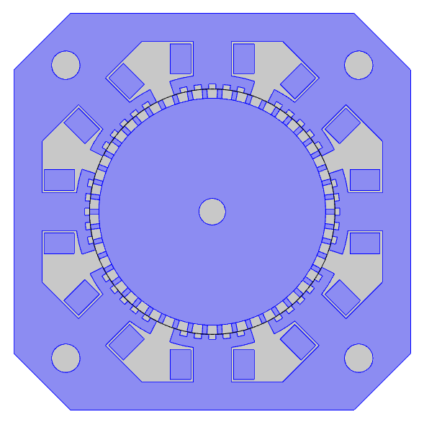
Рис. 3.85. Модель уніполярного крокового двигуна, импортована в COMSOL Multiphysics

В даному типу КД використовуються ПМ типу Nd-Fe-B з радіальним напрямком вектора намагнічування та залишковою індукцією 1,3 Тл. Оскільки постійні магніти розташовані на роторі, для аналізу доцільно використовувати циліндричну систему координат. Це виконується для спрощення математичної моделі та адекватного визначення радіальної намагніченості ПМ.
На середній лінії повітряного проміжку задається умова неперервності векторного магнітного потенціалу, що потрцбно для коректної роботи моделі. Для цього в COMSOL Multiphysics створюється елемент, який пов’язує систему координат статора та ротора. Ця функція має назву «Identity pair» – ідентична пара. Середня лінія між двома парами областей обирається автоматично, але для цього треба згрупувати окремо всі елементи ротора та статора за допомогою команди «Explicit» – об'єднати. Зазвичай, для обертових електричних машин ця лінія проходить по середині повітряного проміжку, що умовно розділяє розрахункову область ротора та статора (рухому та нерухому частину).

Чисельна реалізація розробленої моделі здійснюється за допомогою методу скінченних елементів.
При моделюванні даного КД побудовано сітка скінченних елементів, яка містить (рис. 3. 86):
- 221164 трикутних елементів,
- 17046 граничних елементів,
- 536 вершинних елементів,
які покривають розрахункову область.

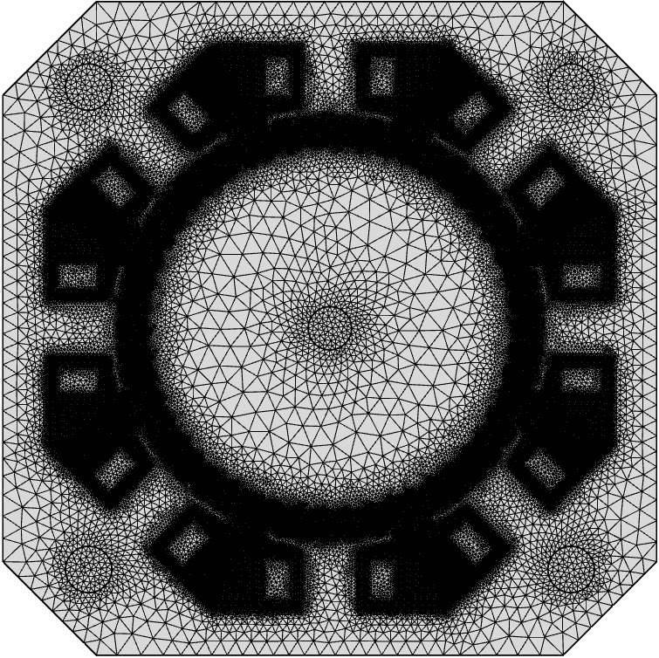

Рис. 3.86. Сітка скінченних елементів досліджуваного КД

Розрахункову область розбито на три умовні конструктивні зони:
«повітряний проміжок», «магнітопровід з полюсами статора і магнітами на роторі» та «магнітне осердя ротора». Зони групувались за критерієм мінімальної відстані між елементами моделі. Для кожної зони було задано мінімальні і максимальні розміри елементів ССЕ, які варіюються від 0,001 до 2,23 мм. Це було зроблено для того, щоб, з одного боку, підвищити точність розрахунку в місцях, де відстань між конструктивними елементами є найменшою (повітряний проміжок, зубці полюсів статора, постійні магніти) та, з іншого боку, заощадити ресурси ПК, зменшивши число елементарних скінченних елементів, де невеликі їх розміри не потрібні внаслідок достатньо рівномірного характеру розподілу магнітного поля (осердя ротора біля валу, ярмо статора, рис. 3.87, 3.88).

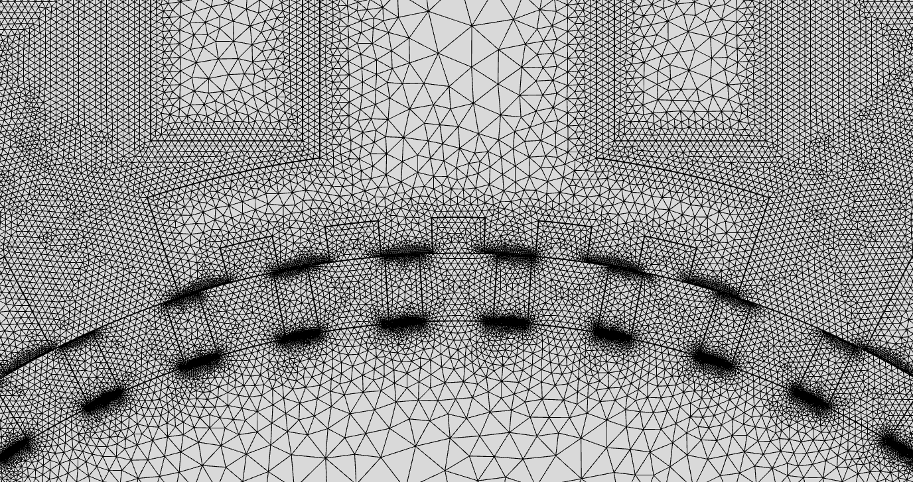
Рис. 3.87. Сітка скінченних елементів в зоні зубців статора та полюсів ПМ

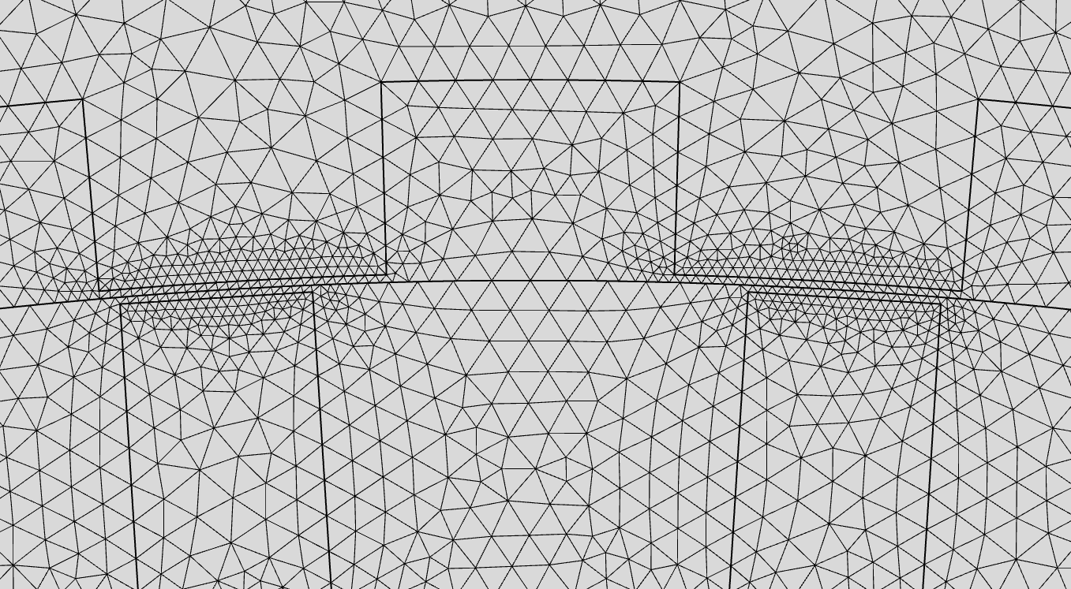

Рис. 3.88. Сітка скінченних елементів в зоні повітряного проміжку

Для ефективного чисельного розвязання поставленої задачі протестовано декілька методів розв’язку рівнянь МСЕ.
Чисельні експерименти показали, що прямий метод розрахунку (Direct) з різними розв’язувачами (MUMPS, PARDISO, SPOOLES), не забезпечує коректність розрахункових результатів моделювання. Тому він не використовувався.
Метод ітеративного розв’язку системи диференційних рівнянь дозволив отримати результати розрахунків які відповідають теоретичним даним і фізичним уявленням щодо особливостей розподілу поля. Тому даний метод було обрано як основний методу при виконанні всіх розрахунків.
Для ітеративного методу використовувався розв’язувач GMRES (узагальнений мінімальний залишок);
Для методу GMRES використовувалися наступні параметри:
- число ітерацій перед перезапуском – 50;
- фактор помилкової оцінки – 400;
- максимальне число ітерацій – 10000.
Для створення і розв’язку моделі використовувався ПК з параметрами:
- Тип ЦП AMD A8-5600K APU; 3.6 ГГц
- Системна пам’ять 4096 МБ;
- Операційна система Microsoft Windows 7 Professional
Для такої системи час розрахунку склав 4662 с (1 год., 17 хв., 42 с).

Результати моделювання. Повнокроковий режим без перекриття фаз. За даного режиму керування напруга на кожну із 4 фаз подається почергово. Наприклад, при ввімкненій фазі «А» на інші фази напруга не подається. Тривалість імпульсів однакова, а самі імпульси не перекриваються. Величина напруги живлення – 12 В, тривалість імпульсу – 0,0062 с, що відповідає швидкості обертання ротора 45 об/хв, тобто реалізується штатний режим для даного типу двигуна. Номінальні дані кожного з імпульсів для повнокрокового режиму без перекриття фаз наведено в таблиці 3.15.

Таблиця 3.15. Параметри імпульсів в повнокроковому режимі без перекриття
Фаза | А | В | С | D
Час затримки, с | 0 | 0,0062 | 0,0124 | 0,0186
Тривалість  імпульсу, с | 0,0062 | 0,0062 | 0,0062 | 0,0062
Період, с | 0,0248 | 0,0248 | 0,0248 | 0,0248
Амплітуда, В | 12 | 12 | 12 | 12
Амплітуда і тривалість імпульсів струмів, що протікають в обмотках при даному режимі керування, зображені на рис. 3.89.
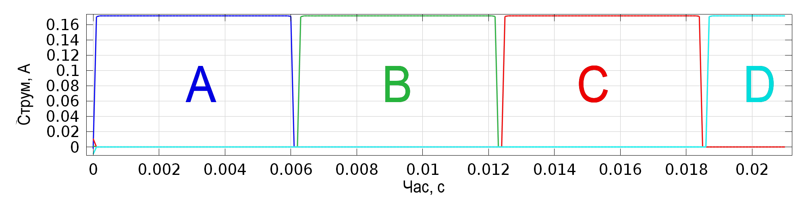
Рис. 3.89. Струми в обмотках в повнокроковому режимі без перекриття фаз

Фрагмент розподілу векторного магнітного потенціалу та магнітної індукції показано на рис. 3.90.
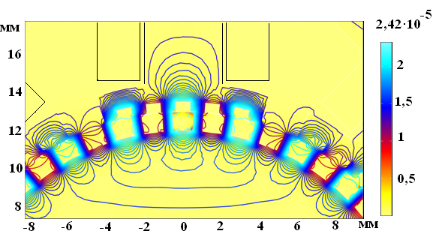
Рис. 3.90. Розподіл векторного магнітного потенціалу та магнітної індукції
зоні зубців полюсів статора та повітряному проміжку

Розподіл тензору магнітного напряму в момент часу, коли подана напруга живлення на фазу «А», зображено на рис. 3.91.

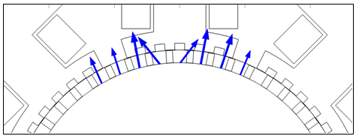
Рис. 3.91. Тензор магнітного натягу при ввімкненій обмотці «А»
Середнє значення електромагнітного моменту дорівнює 0,027 Н.м. Амплітуда пульсацій моменту дорівнює 0,004 Н.м (Рис. 3.92).

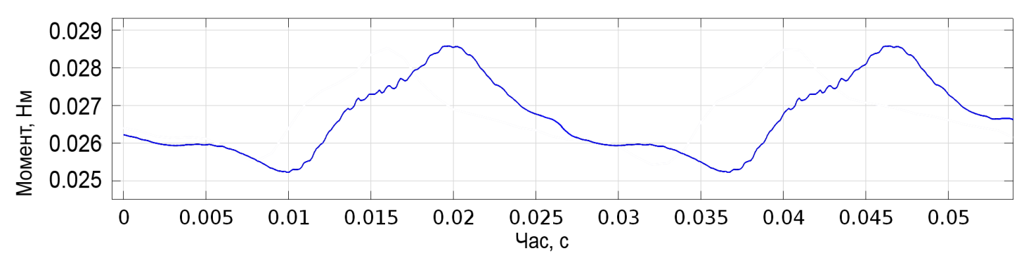

Рис. 3.92. Залежність електромагнітного моменту від часу для повнокрокового режиму без перекриття фаз

Повнокроковий режим з перекриттям фаз. Тривалість імпульсу живлення складає 0,0062 с, що відповідає швидкості обертання ротора 45 об/хв. Кожен з імпульсів перекривається наступним, час затримки кожного наступного імпульсу дорівнює половині довжини попереднього імпульсу (Рис. 3.93).
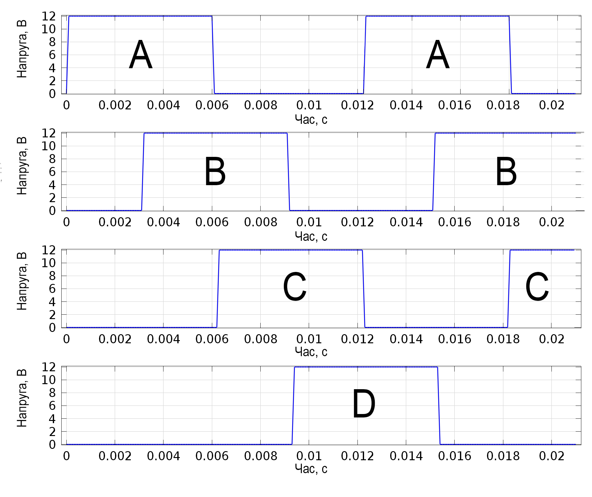
Рис. 3.93. Напруга на фазах КД в повнокроковому режимі з перекриттям фаз
Параметри кожного з імпульсів для повнокрокового режиму з перекриттям фаз наведено в таблиці 3.16.

Таблиця 3.16. Параметри імпульсів в повнокроковому режимі з перекриттям фаз
Фаза | А | В | С | D
Час затримки, с | 0 | 0,0031 | 0,062 | 0,093
Тривалість  імпульсу,с | 0,0062 | 0,0062 | 0,0062 | 0,0062
Період, с | 0,0128 | 0,0128 | 0,0128 | 0,0128
Амплітуда, В | 12 | 12 | 12 | 12

Струми, що протікають в обмотках при даному режимі керування зображені на рис. 3.94.

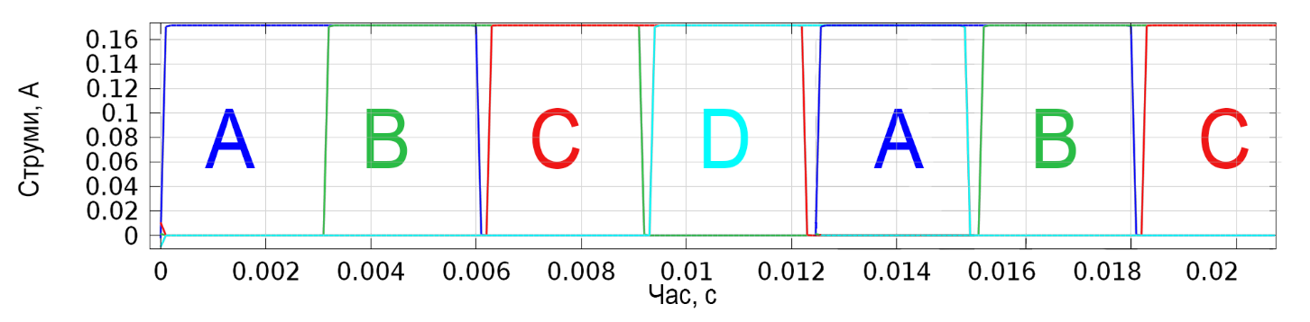
Рис. 3.94. Струми в обмотках в повнокроковому режимі з перекриттям фаз

Середнє значення моменту при даному режимі керування складає 0,036 Н.м. Амплітуда пульсацій складає 0,003 Н. м. Залежність електромагнітного моменту від часу приведено на рис. 3.95.

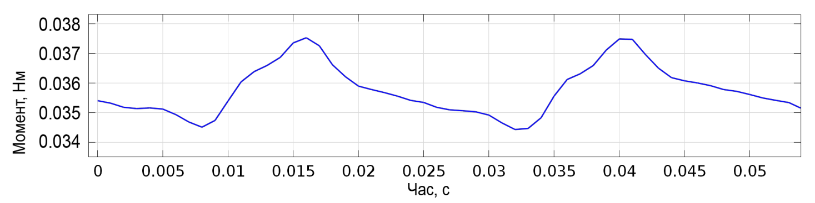
Рис. 3.95. Залежність електромагнітного моменту від часу для повнокрокового режиму із перекриттям фаз

Напівкроковий режим. Величина напруги живлення дорівнює 12 В, тривалість імпульсу – 0,0062 с. Порядок чергування імпульсів живлення фаз показаний на рис. 3.96.

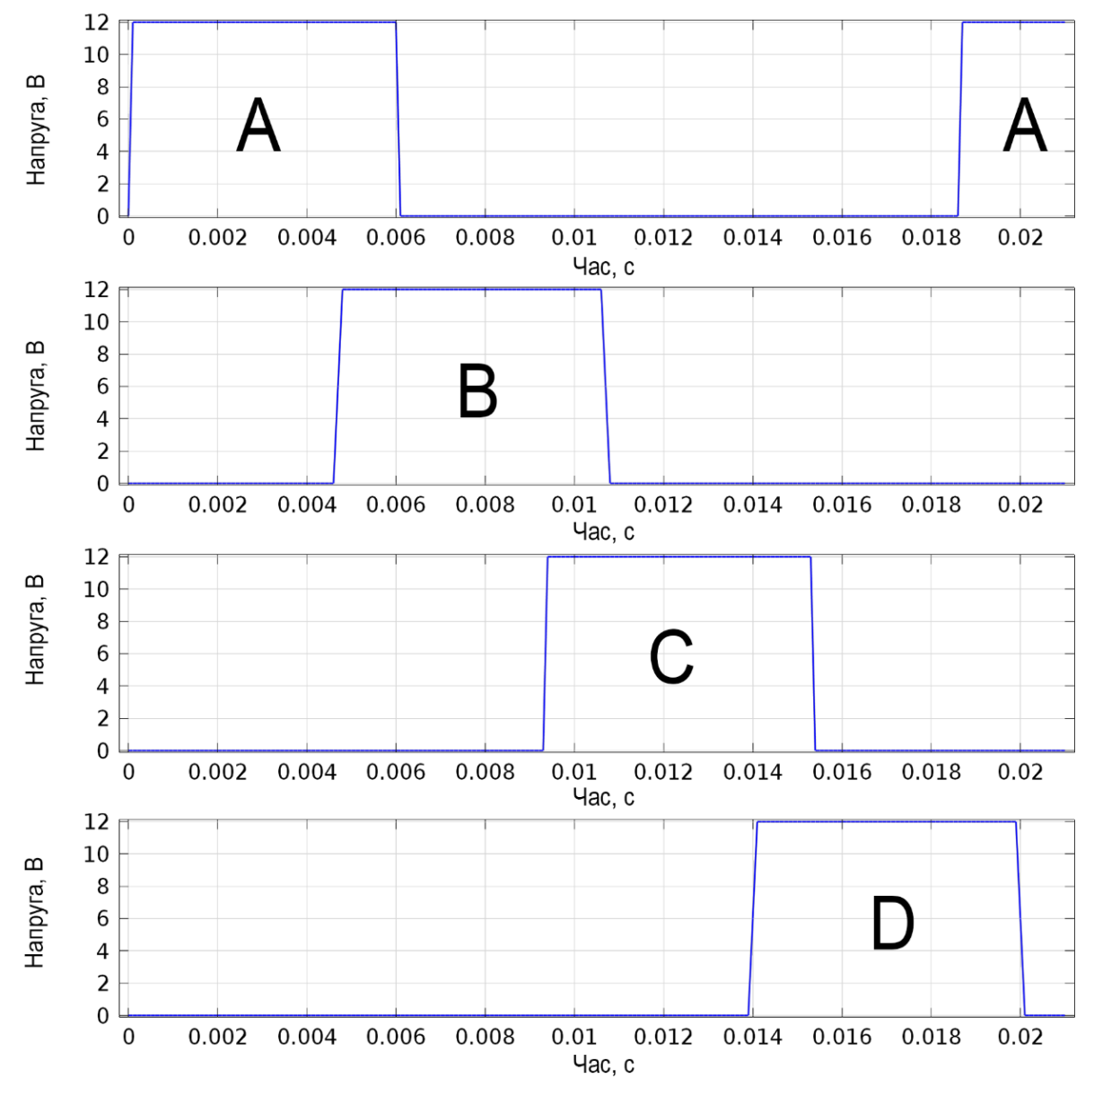
Рис. 3.96. Напруга на фазах КД в напівкроковому режимі

Номінальні дані кожного з імпульсів для напівкрокового режиму наведено в таблиці 3.17.

Таблиця 3.17. Параметри імпульсів в напівкроковому режимі
Обмотка/Параметр | А | В | С | D
Час затримки, с | 0 | 0,00413 | 0,0826 | 0,01239
Довжина імпульсу,с | 0,0062 | 0,0062 | 0,0062 | 0,0062
Період, с | 0,0186 | 0,0186 | 0,0186 | 0,0186
Амплітуда, В | 12 | 12 | 12 | 12
Струми, що протікають в обмотках при даному режимі керування, зображено на рис. 3.97.

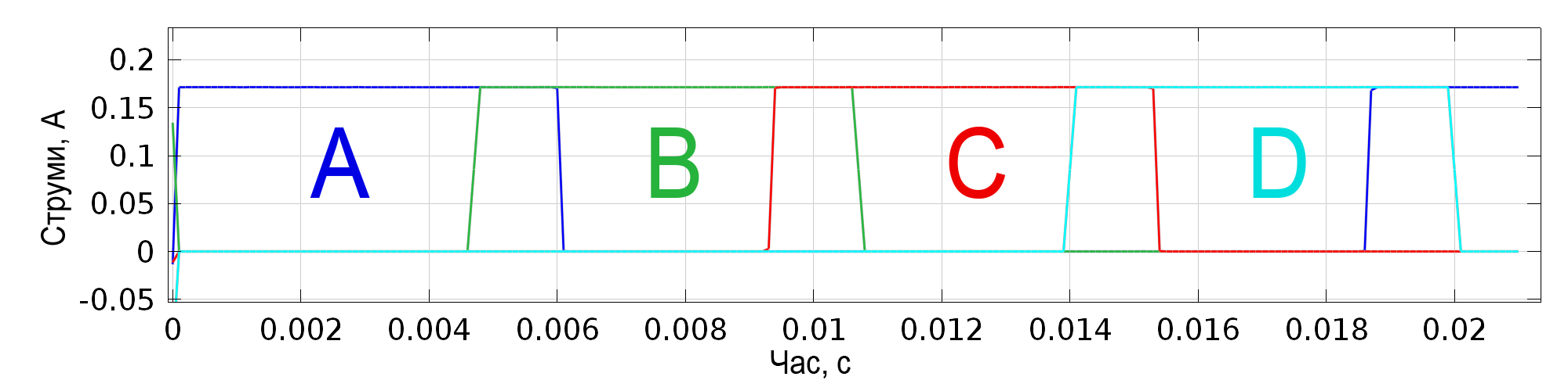
Рис. 3.97. Струми в обмотках в напівкроковому режимі
На рис. 3.98.стрілками зображено характер замикання магнітного потоку для двох моментів часу: при живленні тільки фази «А» (рис. а) та при одночасному живленні фаз «А» і «В» (рис.б).

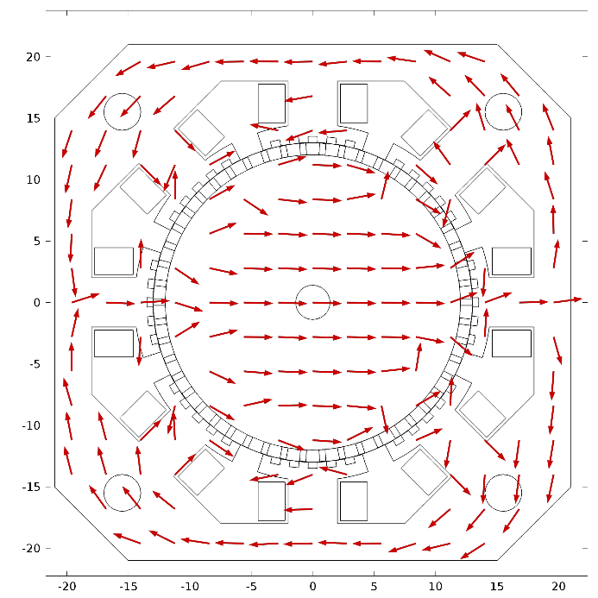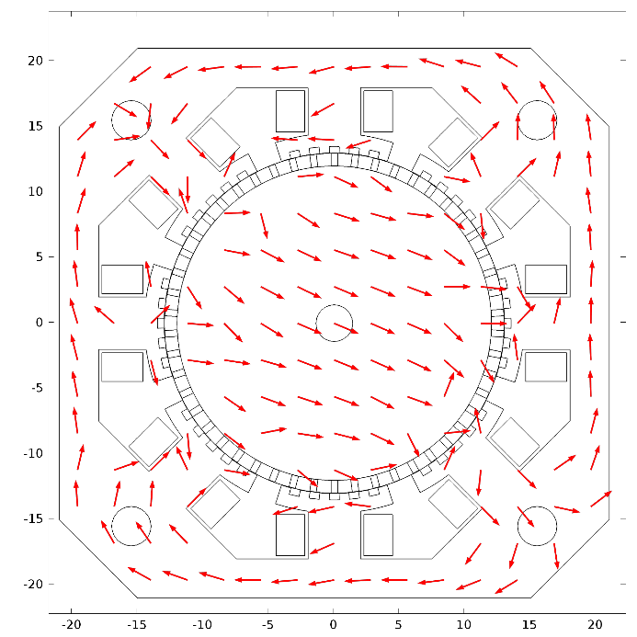
а) б)
Рис. 3.98. Картина магнітного потоку при живленні фази «А» (а) та при одночасному живленні фаз «А» і «В» (б).
Залежність електромагнітного моменту від часу для даного режиму керування приведено на рис. 3.99.
Середнє значення моменту складає 0,033 Н.м. Амплітуда пульсацій складає складає 0,005 Н.м.

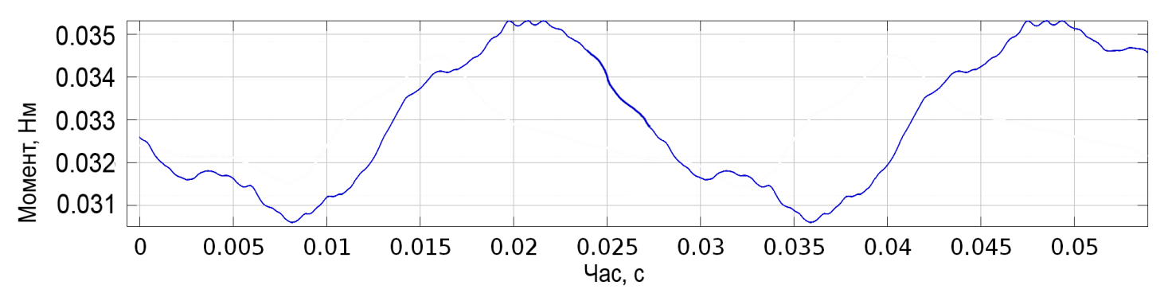
Рис. 3.99. Залежность моменту від часу для напівкрокового режиму

Порівняння результатів моделювання з експериментальними даними. Для перевірки адекватності результатів математичного моделювання проведено їх порівняння з експериментальними даними. Проведено випробування роботи крокового двигуна ПБМГ-200 в наступних режимах: в повнокроковому режимі живлення без перекриття фаз та в напівкроковому режимі живлення. На базі математичної моделі проведено серію розрахунків, в яких варіювалися: швидкість обертання, частота та амплітуда напруги живлення обмоток. За наведеним вище виразом визначалось середнє значення електромагнітного моменту. Задавались наступні значення швидкостей обертання: 45 – 200 об/хв.
Вигляд змонтованої схеми на базі мікроконтролера для керування уніполярним КД показано на рис. 3.100.

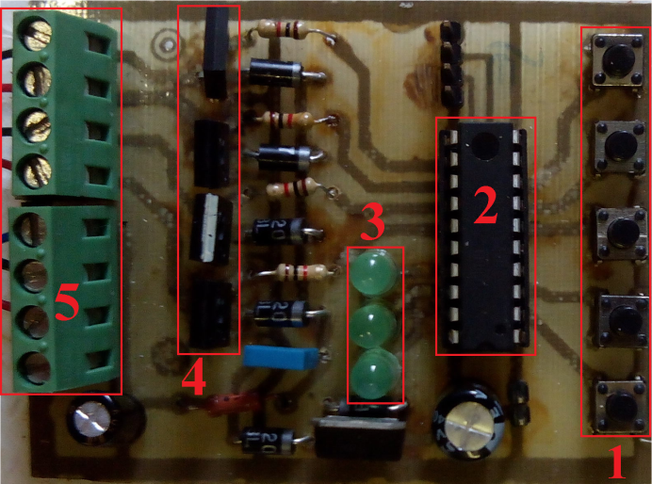
Рис. 3.100. Схема для керування уніполярним КД

На рис. 3.100 цифрами позначено: 1 – кнопки для керування режимами живлення КД; 2 – мікроконтролер ATtiny2313; 3 – індикатори режиму роботи; 4 – драйвера, транзистори типу КТ972а; 5 – зажими для підключення живлення до обмоток КД.
Загальний вигляд експериментального стенду для дослідження уніполярного КД показано на рис. 3.101.

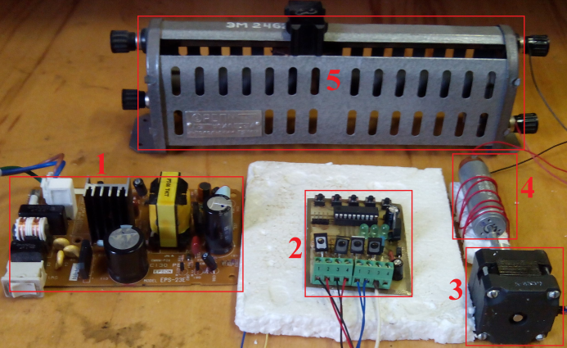
Рис. 3.101. Експериментальний стенд

На рис. 3.101 цифрами позначено: 1 – імпульсний блок живлення для драйверу та системи керування КД; 2 – схема керування та драйвер КД; 3 – уніполярний кроковий двигун типу ПБМГ – 200; 4 – навантажувальний генератор постійного струму із постійними магнітами (низько швидкісний); 5 – навантажувальний реостат генератора постійного струму.
На рис. 3.102 приведені розрахункова та експериментальна механічні характеристики для повнокрокового режиму КД без перекриття фаз.
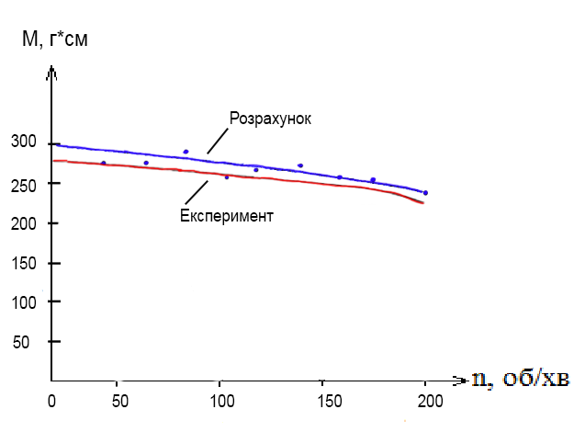
Рис. 3.102. Механічні характери для повнокрокового режиму КД без перекриття фаз
На рис. 3.103 приведені розрахункова та експериментальна механічні характеристики для повнокрокового режиму КД з перекриттям фаз.

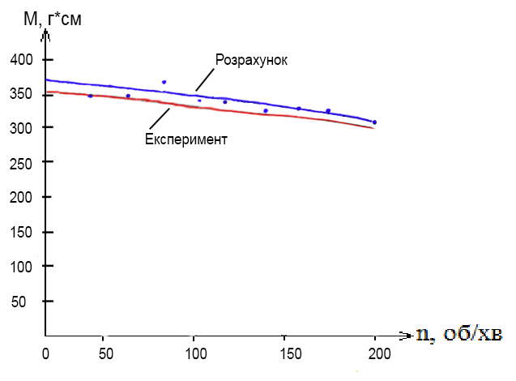
Рис. 3.103 Механічні характери для повнокрокового режиму з перекриттям фаз

Результати математичного моделювання показують, що в повнокроковому режимі живлення з перекриттям фаз середнє значення електромагнітного моменту є більшим приблизно в ≈1,3 рази, ніж в повнокроковому режимі живлення без перекриття фаз, що відображає реальні фізичні процеси, які відбуваються в КД. Хоча в напівкроковому режимі живлення збільшується величина пульсацій моменту КД, але разом з цей режим живлення дозволяє підвищити точність позиціонування ротора КД в 2 рази.
Порівняння розрахованих даних з експериментальними показує, що розбіжність величин знаходиться в межах 5 … 10%, що підтверджує адекватність розробленої математичної моделі.
Наведений і докладно описаний приклад математичного моделювання параметрів і робочих характеристик крокового електродвигуна із ПМ з імпульсним керуванням обмоток статора засвідчує високу ефективність використання польових математичних моделей для аналізу електричних машин різного типу, в яких одним з джерел магнітного поля є постійні магніти.

Контрольні запитання та завдання до розділу 3
- Який двигун називається тяговим електричним двигуном, які типи тягових електродвигунів Вам відомі?
- Які переваги має синхронний тяговий двигун з постійними магнітами перед асинхронним двигуном з короткозамкненим ротором?
- Які переваги має синхронний тяговий двигун з постійними магнітами перед тяговим двигуном постійного струму?
- Опишіть в загальних рисах алгоритм побудови коло-польової математичної моделі тягового даигуна.
- Як визначити cosφ електричної машини за результатами моделювання часових залежностей струму і напруги в коло-польовій математичній моделі?
- Як розрахувати середнє значення електромагнітного моменту електричної машини через тензор магнітного натягу?
- Чому виникають пульсації електромагнітного моменту електродвигуна з постійними магнітами?
- Наведіть області практичного застосування малопотужних двигунів із постійними магнітами.
- Які бувають кінцеві ефекти в електричних машинах та який їх вплив на параметри та характеристики?
- Як проаналізувати вплив кінцевих ефектів при математичному моделюванні?
- Які конструктивні засоби застосовуються для зменшення впливу кінцевих ефектів?
- Назвіть основні конструктивні способи, які використовують для зменшення пульсацій електромагнітного моменту електродвигуна з постійними магнітами.
- Проаналізуйте вплив параметрів постійних магнітів на величину пульсацій електромагнітного моменту.
- За рахунок яких технічних рішень можливо покращити енергетичні показники ЕМ із постійними магнітами?
- Область застосування та конструкція крокових двигунів.
- Які преваги мають крокові двигуни в порівнянні із серводвигунами?
- Назвіть основні режими імпульсного керування крокових двигунів з постійними магнітами і дайте їх порівняльну оцінку.
- При якому режимі керування і чому можливо отримати максимальний електромагнітний момент?
- При якому режимі керування і чому можливо отримати максимальну точність позиціонування?
- Які є основні конструктивні параметри та характеристики крокових двигунів?
Яка система керування кроковим двигуном є найбільш перспективною для практичного використання?

РОЗДІЛ 4. МЕТОДИКА РОЗРОБКИ МАТЕМАТИЧНИХ МОДЕЛЕЙ
ЕЛЕКТРИЧНИХ МАШИН В ПРОГРАМНОМУ
СЕРЕДОВИЩІ COMSOL Multiphysics

4.1. Загальні відомості про програмні засоби математичного
моделювання електромагнітних полів електричних машин

На даний час для науковців, дослідників та студентів вищих навчальних закладів доступна для використання велика кількість програмних продуктів, призначених для математичного моделювання фізичних полів і процесів в електротехнічних пристроях і, зокрема, в електричних машинах. Оскільки, електромеханіка охоплює велику кількість ЕМ, які суттєво відрізняються за конструкцією, принципом дії, родом споживаного струму, тощо, то необхідним є наявність універсального програмного продукту, який дозволяє проводити моделювання в будь-яких ЕМ із врахуванням усього комплексу їх параметрів та взаємного впливу різних фізичних явищ.
На сьогоднішній день існує значна кількість універсальних програмних продуктів, що реалізують розрахунок електромагнітних полів ЕМ методом скінченних елементів (рис. 4.1). Одною з найпоширенних та зручних для використання в сфері електромеханіки є програмний продукт COMSOL Multiphysics. Це гнучка обчислювальна платформа, яка дозволяє моделювати всі фізичні явища, які виникають в конструкціях ЕМ. Середовище моделювання COMSOL Multiphysics є потужним інструментом в руках фахівця, який значно підвищує ефективність та результативність наукових досліджень.
Першим серед усіх представлених програмних продуктів на ринку США, а потім і у всьому світі з’явився програмний продукт COMSOL Multiphysics. Основними перевагами COMSOL Multiphysics є:
- можливість використання синтаксу програми Matlab та повна сумісність з даним продуктом, що дозволяє створювати та досліджувати комплексні математичні моделі;
- можливість спільного моделювання фізичних полів і процесів різної природи з урахуванням їх взаємного впливу, наприклад, електромагнітного та температурного полів і інш.;
- наявність зручного для користувача інтерфейсу та висока гнучкість, дозволяє включати (запрограмувати) в модель власні рівняння, якщо вони відсутні в стандартних бібліотеках програми, тощо.
Саме тому у даному посібнику розглядається програмний продукт COMSOL Multiphysics, який пропонується для використання науковцями, інженерами та студентіами.


Рис. 4.1. Найбільш розповсюджені програми для чисельних розрахунків

Розглядається сучасна версія програмного продукту (надалі програма) COMSOL Multiphysics 5.1. В порівнянні із попередніми версіями, зазначена програма забезпечує високий рівень комфортності при моделюванні, даючи одночасно можливість всебічного аналізу та корегування параметрів моделі та застосування оптимальних процедур в процесі її побудови.
Інтерфейс користувача COMSOL Multiphysics підвищує якість асоціації фахівця із програмним продуктом, зменшує кількість додаткових дій та надлишкові зусилля, які відвертають увагу, що призводить до підвищення продуктивності праці. Особливістю COMSOL Multiphysics є те, що в ньому використовується велика кількість потужних методів розв’язання диференційних рівнянь, що надає можливість вибору оптимального методу при вирішенні конкретних прикладних задач.
Перевагою COMSOL Multiphysics є можливість взаємного вирішення декількох фізичних задач в рамках одної математичної моделі. При розробці нового проекту, інтерфейс COMSOL Multiphysics допомогає на інтуїтивному рівні вибрати основні найкращі параметри майбутньої моделі для її практичної реалізації. Дана програма має можливість попередньої перевірки геометричних та фізичних характеристик моделі, що дозволяє однозначно визначитись із вихідними умовами.
Даний посібник призначений для формування практичних навичок та принципів побудови математичної моделі в програмному середовищі COMSOL Multiphysics 5.1 та містить інформацію щодо інтерфейсу користувача і особливості його застосування.
Вирішення задачі в середовищі COMSOL Multiphysics виконується методом скінченних елементів шляхом чисельного розв’язку системи диференційних рівнянь в часткових похідних (ДРЧП). Розрахункова область відображає конфігурацію конкретного об’єкта, який моделюється (рис. 4.2).

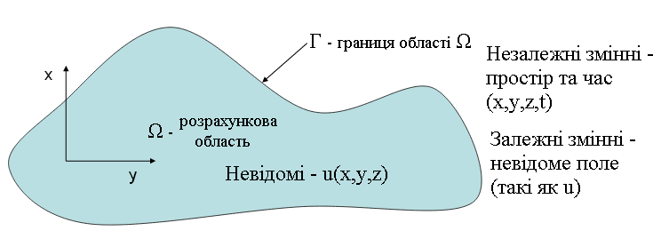
Рис.4.2. Розрахункова область

Основні етапи математичного моделювання фізичного поля в об’єкті є наступними:
- Запис (визначення) системи ДРЧП, що описує конкретне фізичне поле, яке розглядається. Для аналізу фізичних процесів в ЕМ можуть використовуватися різні модулі, наприклад, електромагніні поля змінного та постійного струму (модуль AC/DC); теплові поля (модуль Heat transfer); структурна механіка (модуль Structural Mechanics);
- Визначення (побудова, імпорт) геометрії розрахункової області, в якій будуть вирішуватись поставлені завдання.
- Завдання фізичних характеристик матеріалів, які входять до складу розрахункової області.
- Завдання джерел поля – струмів в обмотках, характеристик намангічених обоастей (ПМ).
- Завдання граничних та початкових умов (для перехідних процесів). Типи граничних умов, які можливо задати на окремих ділянках зовнішній границі розрахункової області, виходячи з уявлень щодо передбачуваного характеру розподілу поля, є наступними:
А. Значення шуканих величин (наприклад, u) – "Основні граничні умови" ("Essential Boundary Condition") або Граничні умови Діріхле ("Dirichlet Boundary Condition");
Б. Похідні від шуканих величин (наприклад, du/dn) – "Нормальні граничні умови" ("Natural Boundary Condition") або "Граничні умови Неймана" ("Neumann Boundary Condition");
В. Відношення між залежними змінними та їх похідними (наприклад, du/dn=(1/z)·u)).
Важливими принциповими етапами алгоритму математичного моделювання в середовищі COMSOL Multiphysics методом є:
- Вибір типу скінченного елемента ССЕ (трикутний, чотирикутний і т. ін.), кількості вузлів (3, 4, 5, 8…) та функції апроксимації поля в СЕ (лінійна, квадратична і т. ін.). Найбільшого поширення знайшло використання трикутних лінійних СЕ.
- Дискретизація розрахункової області на сукупність скінченних елементів (побудова ССЕ) (рис. 4.3);

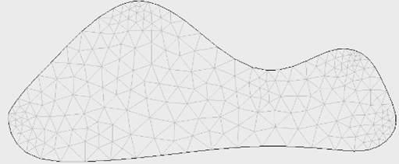
Рис. 4.3. Приклад ССЕ із трикутними елементами

- Вибір методу розв’язання ДРЧП (прямий, ітераційний, з початковими умовами);
- Вибір методів обробки та візуалізації результатів моделювання за допомогою наявних способів.
В даному розділі докладно описуються алгоритми і технологія побудови та чисельної реалізації двовимірних польових математичних моделей ЕМ в в програмному середовищі COMSOL Multiphysics. Враховуючи прийнятні витрати обчислювальних ресурсів компьютера при реалізації двовимірних польових моделей, вони знайшли широке використання в наукових дослідженнях і розробках та дозволяють отримати важливі висновки щодо параметрів і характеристик ЕМ та особливостей протікання їх фізичних процесів.
4.2. Методика розробка та реалізаціїї двовимірних польових
математичних моделей в середовищі COMSOL multiphysics

Далі описано алгоритм розробки двовимірної польової математичної моделі. Як приклад використовується модель синхронного генератора із постійними магнітами (СГПМ). Але даний алгоритм рекомендується до використання при розробці двовимірних польових математичних моделей ЕМ будь-якої конфігурації, навіть при використанні іншої фізичної моделі (основного фізичного закону). В даному посібнику наведено загальні рекомендації по моделюванню ЕМ із ротором, що обертається.
При запуску програми COMSOL Multiphysics необхідно спочатку натиснути на кнопку "Model Wizard" 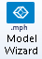.
Після цього необхідно вибрати просторову розмірність геометрії розрахункової області (рис. 4.4) та натиснути кнопку "Done".

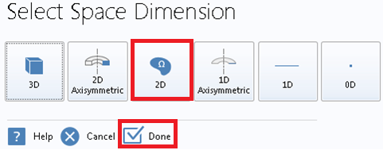

Рис. 4.4. Вибір розмірності моделі

Наступним етапом є вибір модуля, що призначений для моделювання конкретної фізики (виду поля) в математичній моделі ("Select Physics"), як показано на рис. 4.5. Доцільно використовувати, при моделюванні електричних машин, в яких один із елементів обертається модуль "AC/DC→Rotating machinery, magnetic". Якщо необхідно розширити задачу і додати ще один модуль необхідно додати потрібну фізику, використовуючи кнопку "Add". Це рекомендуються для досвідчених користувачів. Оскільки дані методичні вказівки передбачені для початківців, даний випадок розглядатися не буде. Якщо один із елементів ЕМ здійснює інший вид руху (наприклад, поступальний), потрібно використовувати модуль "Magnetic and electric fields".
Після вибору потрібної фізики (або декількох) необхідно натиснути кнопку "Study".
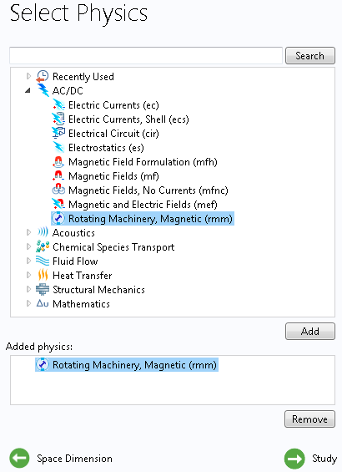

Рис. 4.5. Вікно вибору основного розрахункового модулю (фізичного закону)

Після вибору основного фізичного модуля (закону) або декількох необхідно визначитись із режимом моделювання (рис. 4.6).
В програмі COMSOL Multiphysics існує декілька різних режимів моделювання, що пропонуються на вибір:
- "Stationary" – для моделювання стаціонарних та квазістаціонарних полів;
- "Time Dependent" – для моделювання перехідних процесів, будь-якого руху та для динамічних моделей;
- "Frequency Domain" – для моделювання процесів, що змінюються у часі за синусоідальним законом;
- "Eigenvalue" – використовується для моделювання власних частот. Детальний опис кожного режиму приведено в довідці програми COMSOL Multiphysics.

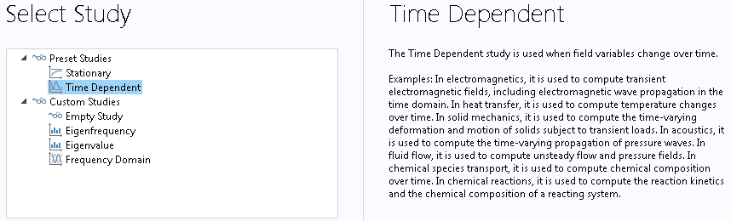

Рис. 4.6. Вікно вибору режиму моделювання

При виборі режимів моделювання програма COMSOL Multiphysics як інформаційну допомогу наводить приклади найбільш вживаних прикладів застосування кожного з них (рис. 4.6). Наприклад, режим моделювання "Stationary" рекомендується до використання у випадку, коли шукані величини не залежать від часу. Даний режим доцільно використовувати при моделюванні машин постійного струму або синхронних генераторів при постійному навантаженні на валу в певний фіксований (заданий) момент часу.
Для всіх типів математичних моделей, в яких досліджуються динамічні режими ЕМ, перехідні процеси, електромагнітні вібрації, моделюється обертовий рух машини і інш., базовим є режим моделювання "Time dependent". Як було зазначено вище, при виборі режиму моделювання або при використанні величин, що є функціями часу, необхідно задавати початкові умови. Це реалізується тим, що на останньому етапі розробки до моделі додаткого додається режим "Stationary", результати розрахунку якого використовуться як вхідні (початкові) дані для подальших розрахунків нестаціонарної моделі.
Таким чином, в результаті вибору режиму моделювання визначаються основні диференційні рівняння поля та відповідні коефіцієнти рівнянь поля, якими є постійні величини.
Після вибору початкових налаштувань моделі здійснюється перехід до основного графічного інтерфейсу користувача програми COMSOL Multiphysics. Типовий вигляд цього вікна показано на рис. 4.7.
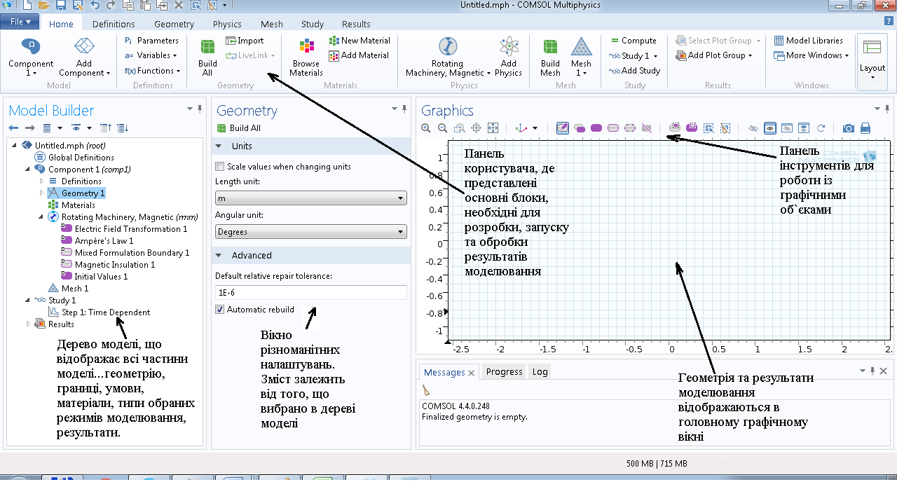
Рис. 4.7. Головне вікно програми COMSOL Multiphysics

Натисніть правою клавішею мишки (ПКМ) в дереві моделі на Global Definitions→Parameters. В вікні налаштувань заповніть таблицю, якщо в математичній моделі є постійні величини.
Наступним етапом є побудова геометрії моделі. Процес побудови геометрії кожної моделі є індивідуальним. В якості інструменту для побудови геометрії розрахункової області можливо:
1. Використовувати вбудований графічний редактор.
2. Використовувати імпорт готової геометрії із CAD файлів в форматі, що підтримує програма COMSOL Multiphysics.
Загальні рекомендації щодо побудови геометрії розрахункової області за допомогою вбудованого графічного редактору представлені візуально і показані на рис. 8. Принцип роботи вбудованого графічного редактору базується на побудові елементарних геометричних об’єктів (рис. 4.8). Шляхом застосування операторів (в контекстному меню "Geometry1") "Boolean Operations", "Transforms", "Conversations" можливо отримати необхідні форми та розміри розрахункової області.
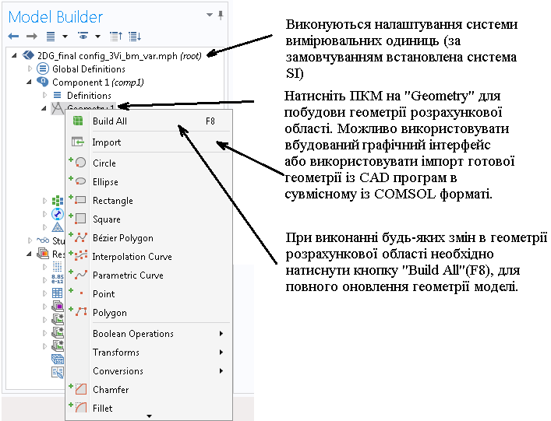

Рис. 4.8. Побудова геометрії розрахункової області.

Розробка математичної моделі та обробка результатів моделювання пов'язана із роботою з окремими елементами розрахункової області (обмотками, магнітним осердям, магнітами і т. ін.).
Для полегшення подальшої роботи з моделлю та підвищення зручності користування рекомендується об’єднати конструктивні елементи моделі в окремі групи. Це виконується за допомогою функції "Explicit". Викликається дана функція наступним чином: натиснути ПКМ на комбінацію "Definitions"→"Selections"→"Explicit".
Необхідно натиснути лівою клаівшею миші (ЛКМ) на "Explicit 1", в вікні налаштувань "Input Entities" в "Geometric entity level" зі списку вибрати необхідну позицію ("Domain","Boundary","Point") та вибрати геометричні об’єкти, що належать до даної групи. (рис. 4.9). Для зручності рекомендується перейменувати "Explicit 1", наприклад в "Магнітне осредя", або "Фаза А" і т. д. Для цього натисніть ПКМ на "Explicit 1"→"Rename" у вікні, що з’явилося введіть назву групи об’єктів.
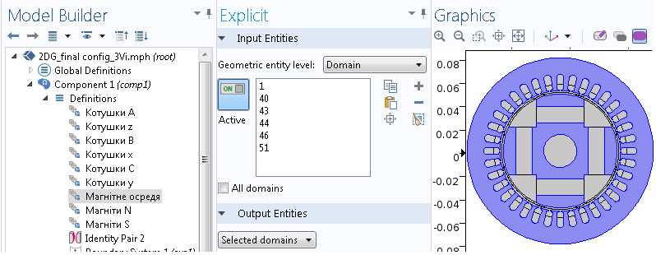

Рис. 4.9. Побудова груп об’єктів функцією "Explicit"

Наступним етапом розробки обертових двовимірних польових математичних моделей є згрупування елементів моделі на дві групи – рухомі та нерухомі елементи (рис. 4.10).

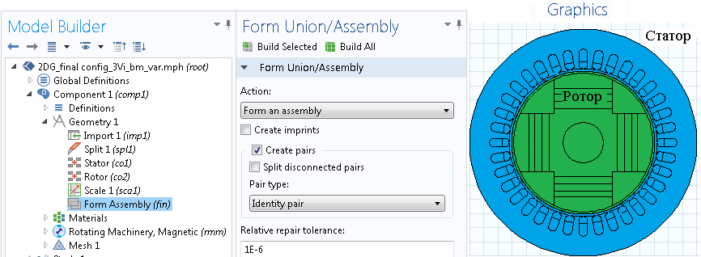

Рис. 4.10. Згрупування елементів моделі на дві групи (рухомі та нерухомі елементи)

Для початку, необхідно об’єднати всі елементи моделі, що є рухомими та нерухомими. Для цього використовується функція "Conversations"→"Split" (для розбиття імпортованої геометрії на елементарні області) та "Boolean Operations"→"Compose" (для створення незалежних областей, одна з яких буде рухома, інша – нерухома). Робота функції базується на виборі всіх елементарних областей, які належать до рухомої чи нерухомої області (рис. 4.11). Для коректної роботи даної функції позиція "Active" повинна бути ввімкнена, необхідно виділити всі елементи, що належать до нерухомої області (так, як це показано на рис. 4.11), а в полі функції "Split"→"Set formula" виконати додавання всіх виділених елементів. Для перейменування використовуйте ПКМ на "Compose 1"→"Rename".

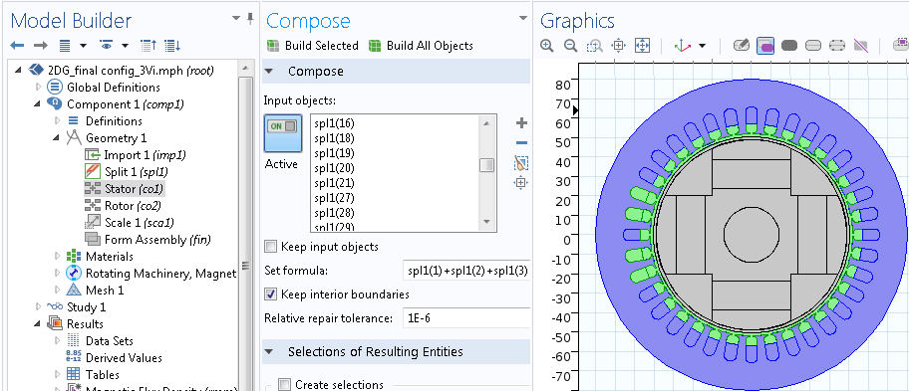

Рис. 4.11. Групування елементів моделі за допомогою функції "Compose"

Аналогічно проводиться групування всіх областей нерухомої області.
Для коректної роботи обертової моделі необхідно виконати наступну послідовність дій: ЛКМ натиснути "Form a Union", в налаштуваннях в полі "Action" зі списку вибрати "Form an assembly", поставити галочку напроти "Create pairs", в полі "Pair type" зі списку вибрати "Identity pair", після чого натиснути кнопку "Build All".
Якщо обертового руху не передбачено або розглядається статична чи квазістатична задача, то даний пункт необхідно пропустити і залишити всі налаштування за замовчуванням.
Якщо передбачається використання радіально чи тангенціально намагнічених постійних магнітів для спрощення побудови моделі необхідно ввести додаткову систему координат – циліндричну ("Cylindrical System"). Для цього необхідно натиснути ПКМ на "Definitions"→"Coordinate Systems"→"Cylindrical System" (рис. 4.9).
Визначення матеріалів областей моделі. При визначенні властивостей матеріалів окремих розрахункових областей (наприклад, повітря, алюміній, електротехнічна сталь і т.д.) встановлюється більшість незмінних величин, що присутні у відповідних ДРЧП. При моделюванні електромагнітного поля постійними величинами є електропровідність σ, відносна діелектрична проникність ε_{r} та відносна магнітна проникність μ_{r}.
Процедура визначення матеріалів підобластей в розрахунковій області показана на рис. 4.12.

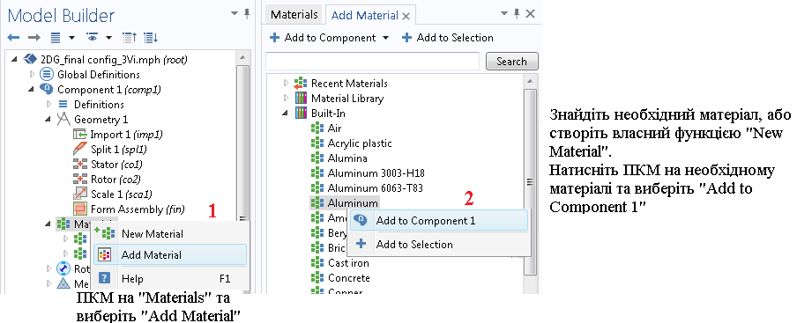

Рис. 4.12. Визначення матеріалів розрахункової області

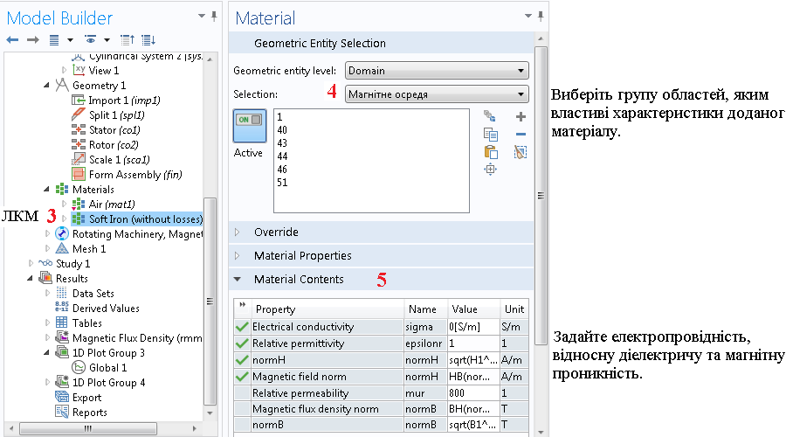

Рис. 4.13. Визначення постійних величин для матеріалів

При моделюванні обертових ЕМ зазвичай додаються наступні матеріали: повітря (Air), електротехнічна сталь (Soft Iron (without losses)), матеріали обмоток (Aluminum, Copper), ізоляції, валу (Structural Steel), матеріали постійних магнітів, екранів і т. ін. Для коректної роботи моделі необхідно задати електропровідність σ, відносну діелектричну проникність ε_{r} та відносну магнітну проникність μ_{r} у вікні налаштувань властивостей матеріалу (рис. 4.13).
Якщо матеріал має нелінійні характеристики (наприклад, крива намагнічування сталі, залежність провідності від температури і т.ін.) їх можливо додавати або корегувати, для того, щоб властивості матеріалу моделі максимально відповідали об’єкту моделювання. Наприклад, для електротехнічної сталі можливо задати власну криву намагнічування в вікні налаштувань (рис. 4.14). Перехід до властивостей матеріалів виконується наступним чином: "Component 1→Materials→Soft Iron→BH curve→Interpolation(BH)".

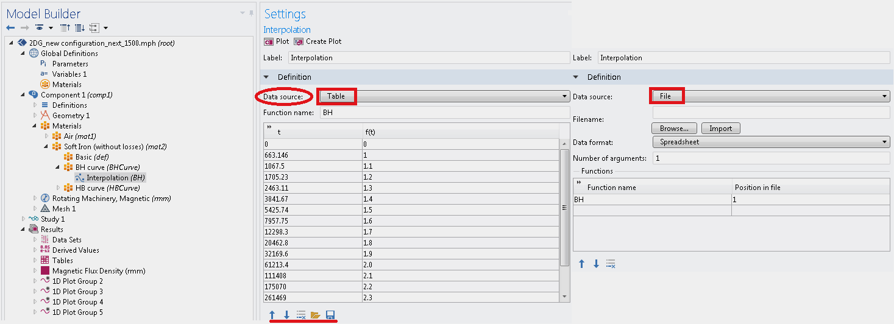

Рис. 4.14. Зміна властивостей матеріалу

У вікні налаштувань в полі "Definition"→"Data source" можливо вибрати спосіб визначення характеристик матеріалу: в табличному вигляді ("Table"), або із файлу ("File"). Якщо характеристики задано в табличному вигляді є можливість кожну точку характеристики корегувати. Для цього необхідно зберегти дані в табличному вигляді, відкоригувати і завантажити до моделі. Це виконується за допомогою функціональних кнопок (рис. 4.14) внизу вікна налаштувань.
Для отримання коректного розв’язку електромагнітної задачі, необхідно задати граничні умови для суміжних підобластей, що складаються з різних матеріалів. На границі між двома підобластями 1 і 2 для векторів напруженості електричного Е та магнітного Н полів, електричного сміщення D та магнітної індукції В справедливі співвідношення, які описуються наступними виразами:

n₂×(E₁ – E₂) = 0; n₂·(D₁ – D₂) = ρ_{s}
n₂×(H₁ – H₂) = J_{s}; n₂·(B₁ – B₂) = 0

де: ρ_{s}, J_{s} – визначена величина густини поверхневого заряду та поверхневої густини струму. Лише дві умови із наведених чотирьох є незалежними. Перший та четвертий вираз або другий та третій формують систему двох незалежних граничних умов. Визначення граничних умов показано на рис. 4.15.

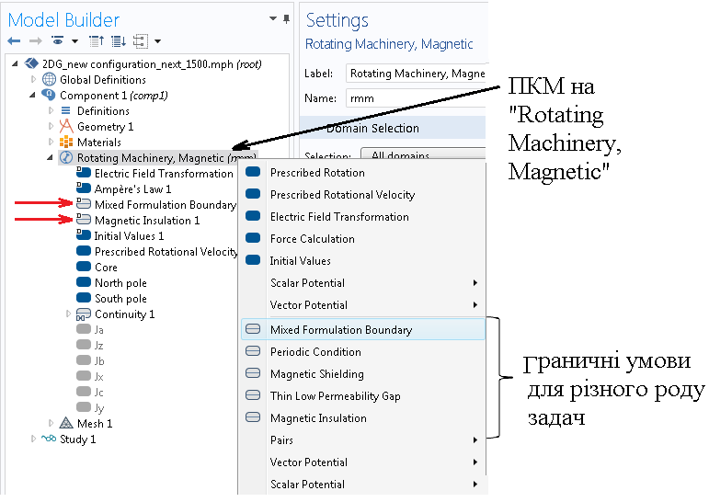

Рис. 4.15. Вибір граничних умов

Якщо на границі відсутні поверхневі струми (або заряди) то повинні виконуватись наступні граничні умови (граничні умови, показані червоними стрілками, рис. 4.15):
n₂×(А₁ – А₂) = 0
n₂·(Н₁ – Н₂) = 0

Оскільки у даному прикладі поставлена задача розв’язується відносно векторного магнітного потенціалу А, тангенціальна складова векторного магнітного потенціалу завжди є неперервною, отже перша гранична умова виконується автоматично. Друга умова є еквівалентною до природних граничних умов і також виконується автоматично, якщо поверхневі струми виражені в явному вигляді.
Для розрахунку електромагнітного поля електричної машини задаються умови неперервності між границею статора та ротора (рис. 46): "Component 1→ПКМ Rotating Machinery, Magnetic→Pairs→Continuity".

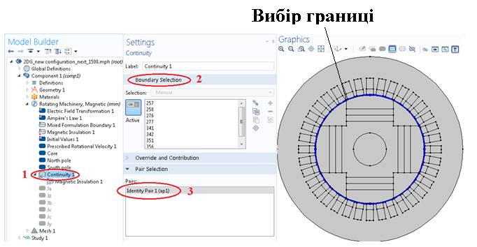
Рис.4.16. Визначення граничних умов між статором та ротором

В деяких задачах можуть використовуватись граничні умови для електричних струмів чи потенціалів. Граничні умови в цьому випадку записуються наступним чином:
n₂·(J₁ – J₂)=0.

Слід підкреслити, що правильний вибір граничних умов відіграє важливу роль в отриманні адекватних результатів моделювання, оскільки суттєво впливає на розрахункову картину поля. Тому цей вибір повинен грунтуватися на глибокому розумінні особливостей фізичних процесів і розподілу полів в ЕМ, що досліджується.
В програмі COMSOL Multiphysics можливо реалізувати різноманітні мокомбінації граничних умов для електричних та магнітних полів.
В таблиці 4.1 наведено можливі комбінації цих граничних умов та відповідні роз’яснення по їх застосуванню.

Таблиця 4.1. Можливі комбінації граничних умов

Граничні умови магнітного поля  "Magnetic feature" | Граничні умови електричного поля  "Electric feature" | Фізична модель  (результат комбінації)
Магнітна ізоляція  "Magnetic Insulation" | Електрична ізоляція  "Electric Insulation"
Електричний потенціал
"Electric Potential"
Заземлення
"Ground"
Вільний заряд
"Floating Potential"
Зажим
"Terminal"
Густина струму
"Normal Current Density"
Неперервність магнітного потоку  "Magnetic Continuity" | – | –
 | Електрична ізоляція  "Electric Insulation" | Тонкий непровідний, немагнітний шар, наприклад повітряний проміжок або тріщина в металі
 | Контактний опір  "Contact Impedance" | Тонкий резистивний немагнітний шар (наприклад шар оксидної плівки на металі)
Магнітне екранування  "Magnetic Shielding" | – | Магнітний (із високою магнітною проникністю μ_{r}) шар із такою ж провідністю як сусідні матеріали
 | Електричне екранування  "Electric Shielding" | Тонкий магнітний та електропровідний шар (висока μ_{r} та σ)
 | Електрична ізоляція  "Electric Insulation" | Тонкий не електропровідний магнітний шар
 | Контактний опір  "Contact Impedance" | Тонкий резистивний магнітний шар
Поверхневий струм  "Surface Current" | – | Зовнішня (задана) поверхнева густина струму
 | Електричне екранування  "Electric Shielding" | Тонкий немагнітний, високопровідний шар, вздовж якого протікає поверхневий струм

Визначення параметрів підобластей математичної моделі.
Далі представлено методику поділу розрахункової області на підобласті, яким відповідають різні фізичні властивості (магнітне осердя, вал, обмотка). На цьому етапі побудови моделі задаються значення струмів обмотках, визначаються параметри постійних магнітів, задається обертовий (чи поступальний) рух ротора, визначається область на якій обчислюється значення електромагнітних зусиль і інш.
Структурно будь-який досліджуваний об’єкт можливо розділити на декілька основних частин: магнітне осердя, обмотки, постійні магніти, вал, обертова та нерухома частини. На рис. 4.17 (цифрами 2, 3) зображено всі параметри, що використовуються в COMSOL Multiphysics для визначення частин досліджуваного об’єкту та їх властивостей.

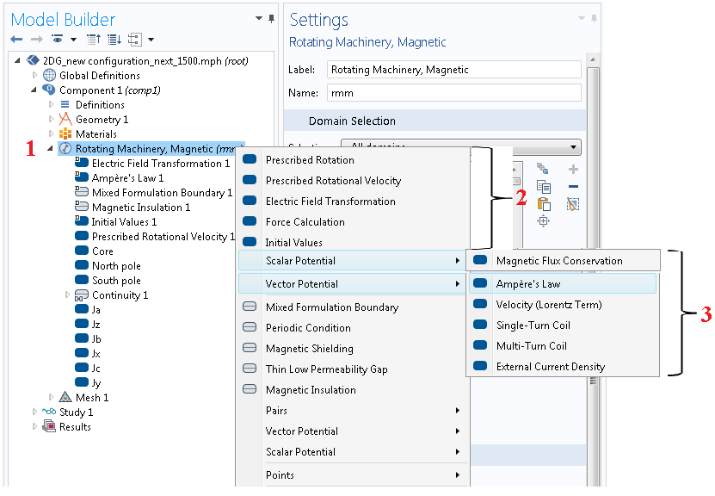
Рис. 4.17. Параметри для визначення властивостей областей моделі

Для визначення обертової частини ЕМ необхідно натиснути ПКМ на "Rotating Machinery, Magnetic" (рис. 4.17, цифра 1) та в контекстному меню обрати "Prescribed Rotational Velocity 1". В вікні налаштувань ланих рухомої частини "Settings" (рис. 4.18) необхідно визначити: швидкість обертання ротора (поле rps); початковий кут ротора (Initial angle) та координати вісі обертання (Rotation axis base point).

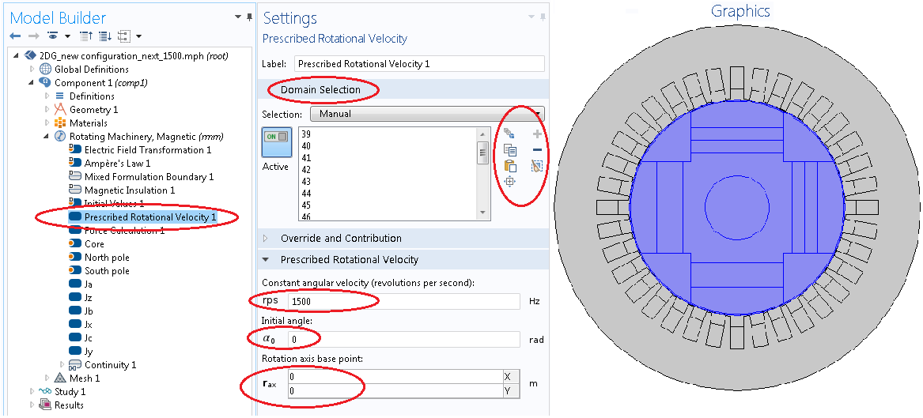

Рис. 4.18. Вікно налаштувань даних рухомої області

Додавати елементи розрахункової області, що будуть обертатись можливо як вручну, так із використанням функції "Explicit".
Такі структурні елементи конструкції, як: вал, магнітне осердя, повітряний проміжок між статором і ротором, ізоляція, полюсні наконечники, постійні магніти визначаються за допомогою параметра "Ampère's Law". Для цього необхідно натиснути ПКМ на "Rotating Machinery, Magnetic" (рис. 4.17, цифра 1) обрати в контекстному "Vector Potential"→"Ampère's Law". В вікні налаштувань "Settings" вибираються області, що є, наприклад, магнітним осердям і в позиції "Magnetic Field"→"Constitutive relation" обрати "HB Curve". Якщо матеріал має постійну магнітну проникність то в полі "Constitutive relation" необхідно обрати "Relative permeability", значення параметру магнітної проникності "Relative permeability" можливо задати як вручну "User defined", так і використовувати табличне значення, що відповідає властивостям попередньо обраного матеріалу для вибраної області (рис. 4.13) "From material".
Для окремого елементу досліджуваного об’єкту рекомендується застосовувати новий параметр "Ampère's Law". Тобто, якщо в моделі є магнітне осердя, вал та повітряний проміжок, то відповідно повинно бути три параметра "Ampère's Law" із індивідуальними налаштуваннями для повітря (магнітна проникність, електропровідність, діелектрична проникність і т.д.), магнітного осердя (крива намагнічування, електропровідність) та валу (повинні задаватись характеристики сталі валу, як правило в бібліотеці COMSOL Multiphysics "Structural steel").
Характеристики постійних магнітів теж визначаються за допомогою параметра "Ampère's Law". Для цього у вікні налаштувань обираються області, що відображають ПМ однієї полярності, в позиції "Magnetic Field"→"Constitutive relation" необхідно обрати "Remanent flux density" (рис. 4.19).

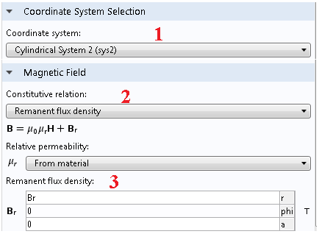

Рис. 4.19. Визначення параметрів постійних магнітів

В позиції "Coordinate system" необхідно обрати "Cylindrical System", після цього визначити величину залишкового магнітного потоку ПМ по одній із трьох доступних координат (рис 4.19, цифра 3). Для магнітів протилежної полярності процедура повторюється аналогічно, за винятком того, що параметр B_{r} (залишкова індукція) присвоюється в полі "Permanent flux density" зі знаком мінус (–B_{r} ).
В найпростішому випадку величина навантаження двигуна чи генератора визначається величиною струмів в обмотках. В COMSOL Multiphysics навантаження визначається величиною густини струму в обмотках. Щоб задати певний рівень навантаження досліджуваному об’єкту використовується параметр "External current density" (рис. 4.17, цифра 3). В вікні налаштувань даного параметру визначаються області зі струмом (обмотки, фазові зони і т.д.) та величина густини струмів в обмотках (рис. 4.20).
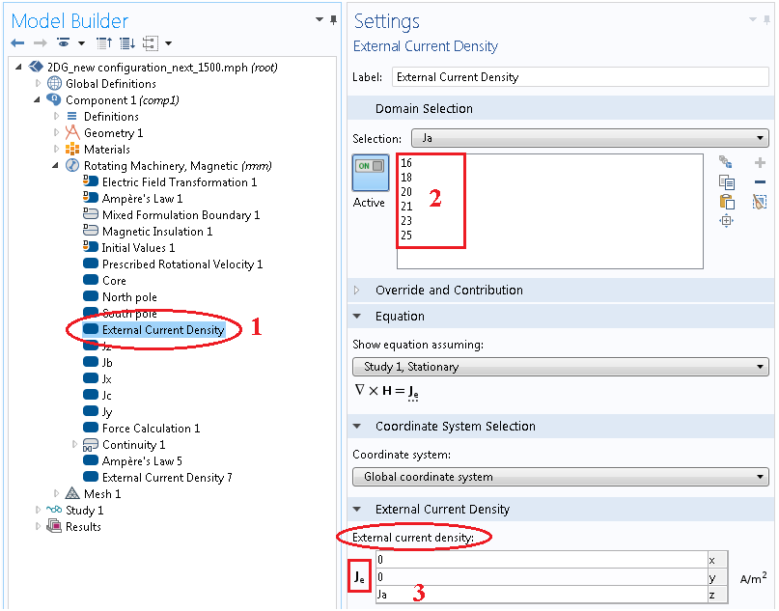
Рис. 4/20. Визначення струмів в обмотках

Параметр J_{a} називається еквівалентним струмовим навантаженням і визначається за виразом:
де: W₁ – кількість витків в пазу; І₁ – струм в фазі (струм паралельної гілки); S_{k} – площа в пазу, що зайнята провідниками.
Якщо розглядається трифазна система струмів, то для котушкових груп інших фаз струми (густини струмів) задаються із фазовим зсувом на 120⁰ та 240⁰ відповідно до виразу:
$$J_{A}=J_{m}∙cos\left(ω_{1}∙t\right)$$
$$J_{B}=J_{m}∙cos\left(ω_{1}∙t+{2π}/3\right)$$
$$J_{C}=J_{m}∙cos\left(ω_{1}∙t+{4π}/3\right)$$
Рекомендується використовувати параметр "External current density" для кожної фазної зони (в трифазній системі A – z – B – x – C – y, рис. 4.20). Струми фазних зон x – y – z мають такі ж значення як і фазних зон A – B – C тільки із протилежним знаком: J_{x} = –J_{А}, J_{y} = –J_{B}, J_{z} = –J_{C}.
Якщо стоїть завдання розрахунку електромагнітних зусиль (сили тяги магніту, обертовий електромагнітний момент, пусковий момент і т.д.), необхідно використовувати параметр "Force Calculation" (рис. 4.17, цифра 2).
В вікні "Settings" параметру "Domain Selection" необхідно вибрати область, для якої буде розраховуватися електромагнітне зусилля "Force name", задати назву сили (для її подальшої ідентифікації; назва сили обирається довільно англійськими літерами) "Force name", обрати вісь обертання "Torque axis" та координати точки, відносно якої буде розраховуватися обертовий момент "Torque rotation point" (рис. 4.21).

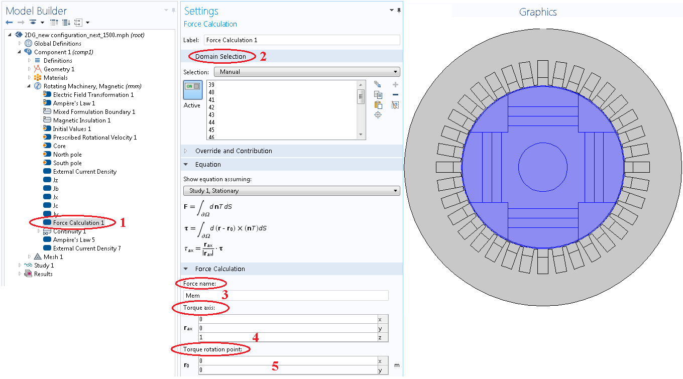

Рис. 4.21. Визначення електромагнітних зусиль

Інші параметри областей в середовищі COMSOL Multiphysics обираються за відповідними опціями, виходячи із конкретних умов задачі, необхідного результату та властивостей матеріалів.

Побудова сітки скінченних елементів в розрахунковій області.
Метод скінченних елементів апроксимує значення шуканих величин в кожному елементі ССЕ, використовуючи деяку елементарну функцію форми, що може бути постійною, лінійною або вищого порядку. Виходячи із порядку елементу в моделі використання кращої чи гіршої сітки потребує перерахунку задачі. В загальному випадку існує три обставини, які необхідно враховувати при побудові доцільної ССЕ:
Чи впливають геометричні особливості моделі на результат розрахунку? Генератор ССЕ автоматично генерує більш густу сітку, якщо в моделі присутня велика кількість дрібних (елементарних) геометричних деталей (зубців, клинів, ізоляції, прорізів і т.ін.) або якщо присутня значна кривизна поверхні. Необхідно уникати надмірної деталізації розрахункової області, якщо ці деталі не впливають на результат розрахунку, оскільки вони призводять до надмірного зростання елементів ССЕ.
Чи впливає поверхневий ефект на ССЕ? Якщо в моделі існують електропровідні середовища, то в них виникає поверхневий ефект. Не важко оцінити глибину проникнення електромагнітного поля в електропровідне середовище, якщо відомі електропровідність, магнітна проникність та частота зміни електромагнітних величин. Якщо окремо не стоїть задача урахування реального розподілу струмів по глибині проникнення поля в середовище, то при значній прояві поверхневого ефекта з розрахункової області необхідно вилучити електропровідні підобласті із малою глибиною проникнення і замінити їх граничними умовами (задати імпендансні граничні умови), тим самим зменшивши кількість елементів ССЕ.
Як врахувати довжину хвилі поля? Якщо потрібно дослідити розподіл поля по глибині його проникнення в електропровідне середовище, то слід враховувати, що розподіл поля по глибині має хвильовий характер – напрями протікання струмів (часові фази) на поверхні електропровідного середовища і внутрі його на певній глибині в кожний момент часу є різними. Для коректного вирішення хвильової задачі на довжину хвилі необхідно використовувати 5 … 10 СЕ першого порядку (лінійних). Якщо кількість елементів на довжину хвилі не буде достатньою, ітераційниї процесс розв’язання задачі не буде сходитись. Це проявляється у тому, що розв’язок задачі при виконанні ітерацій буде циклічно повторюватись, а результат розрахунку буде неадекватним.
Процес побудови ССЕ для розрахункової області приведено на рис. 4.22.
В вікні "Model Builder→Mesh 1→Free Triangular→Size" (Рис. 4.23) можливо обирати індивідуальні налаштування ССЕ для кожного елементу розрахункової області (паза, повітряного проміжку, постійних магнітів і т.ін.).
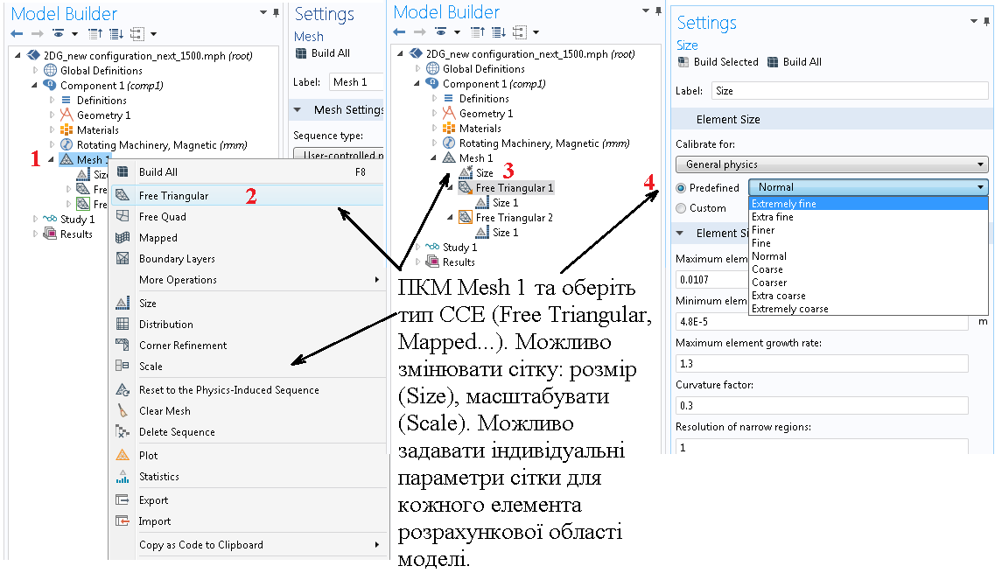
Рис. 4.22. Побудова ССЕ розрахункової області

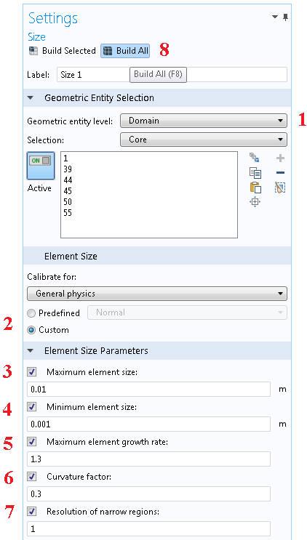
Рис. 4.23. Вікно налаштувань параметрів ССЕ
В вікні налаштувань ССЕ визначаються: максимальний та мінімальний розмір елементів сітки (чим менше значення тим більше елементів); швидкість зростання максимального елементу (чим менше значення тим якісніша сітка) визначає наскільки швидко елементи зростають від мінімального до максимального розміру в рамках області; коефіцієнт кривизни (чим менше значення тим якісніша сітка) визначає кількість елементів на згинах; роздільна здатність елементів в вузьких областях (чим більше значення тим більше елементів). В кожному випадку налаштовувати параметри ССЕ необхідно індивідуально. З одного боку повинна забезпечуватись необхідна точність розрахунку та адекватність результатів, з іншого боку збільшення кількості елементів сітки призводить до росту процесорного часу на виконання одного розрахунку моделі.
Рекомендації при побудові ССЕ:
- Якщо задаються індивідуальні параметри сітки для кожної підобласті розрахункової області (наприклад, для полюсів ротора та повітряного проміжку), то величина мінімального елементу сітки на полюсах повинна дорівнювати (або бути меншою) максимального розміру елементу в повітряному проміжку. Це сприяє генерації рівномірної сітки по всій розрахунковій області;
- Будувати сітку необхідно від найменших структурних частин моделі (повітряного проміжку, пазів, ізоляції і т.ін.) до найбільших (магнітне осердя, полюса, вал і т.ін.) із поступовим збільшенням розміру максимального та мінімального елементу;
- Розмір максимального елементу суміжної підобласті повинен дорівнювати (або бути меншим) розміру мінімального (максимального) елементу сусідньої області;
- Рекомендується обмежувати використання автоматичного генератора сітки СЕ ("Model Builder→Mesh 1→Settings→Sequence type: Physics controlled mesh");
- Тип ССЕ для кожного елемента розрахункової області повинен бути однаковим.
Для економії апаратних ресурсів ПК доцільно виконувати перший розрахунок математичної моделі із використанням грубої сітки. Після цього необхідно покращити сітку і розрахувати задачу ще один раз. Якщо результати розрахунку не будуть суттєво відрізнятись, то подальше подріблення ССЕ є недоцільним.
Вигляд варіанту побудованої ССЕ на прикладі СГ із постійними магнітами показано на рис. 4.24.
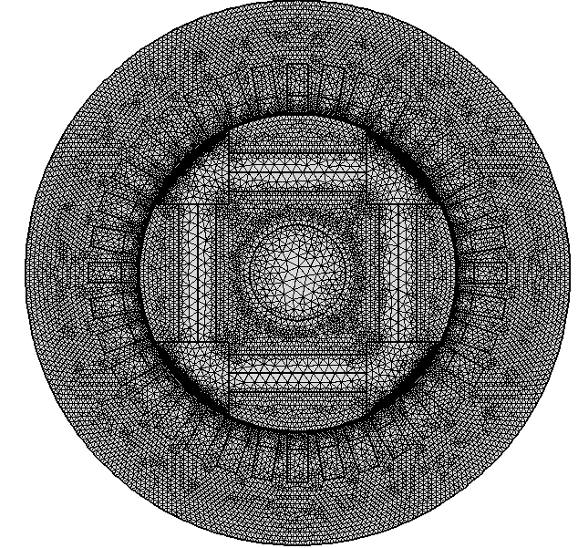
Рис. 4.24. ССЕ СГ із постійними магнітами

Розрахунок математичної моделі (Study).
Запуск розрахунку сформованої математичної моделі в середовищі COMSOL Multiphysics відбувається двома способами:
- Із використанням вбудованого інтерфейсу, що автоматично визначає метод розв’язання ДРЧП та інші налаштування.
- Ручне налаштування параметрів розв’язку задачі.
В першому випадку в вікні "Model Builder" необхідно натиснути ПКМ на "Study 1" та обрати із контекстного меню "Compute" .
Вузол "Study" автоматично визначає послідовність розрахунку, виходячи із обраної фізики, режиму моделювання, початкових та граничних умов.
Ручне налаштування параметрів розв’язку задачі доцільно використовувати при розробці складних математичних моделей. Наприклад, СГ із постійними магнітами при моделюванні обертання (динамічна модель), визначенні ЕРС, спектрального складу ЕРС, електромагнітного моменту, оптимізації парметрів, тощо.
Специфіка розробки динамічної моделі полягає в тому, щоб коректно задати початкові умови. Початковими умовами для моделювання динамічного режиму є результат розрахунку квазістаціонарного електромагнітного поля в об’єкті момент часу t = 0. Для цього спочатку використовується режим моделювання "Stationary" із налаштуваннями розв’язку, що встановлені за замовчуванням (рис. 4.25).

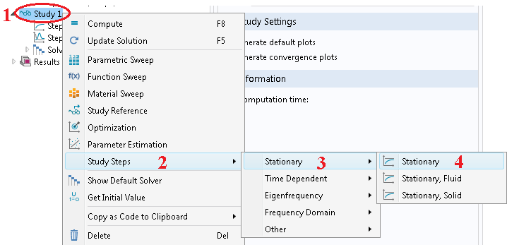
Рис. 4.25. Використання режиму "Stationary" для завдання початкових умов при розрахунку нестаціонарної моделі ЕМ

Після розрахунку першого режиму "Stationary", дані якого використовуються як початкові умови для нестаціонарного режиму, COMSOL Multiphysics виконує автоматичний перехід та розрахунок наступного режиму "Time Dependent" (рис. 4.26).
Додавання даного режиму виконується аналогічно режиму "Stationary" за виключенням того, що із контекстного меню (рис. 4.25) третя та четверта позиція обирається "Time Dependent".
Вікно налаштувань режиму "Time Dependent" показано на рис. 4.26.
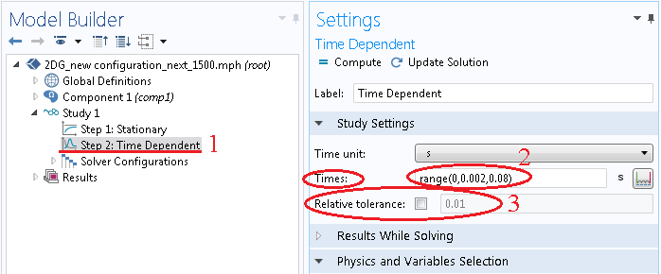

Рис. 4.26. Вікно налаштувань режиму "Time Dependent"

В вікні "Settings" (рис. 4.26) задається інтервал часу для розрахунку 0…Т, який визначається на основі сукупності вхідних даних (частота процесів, швидкість обертання ротора і інш.). Наприклад, для синхронного генератора інтервал розрахунку у часі доцільно вибирати в межах (1,5…3)·Т, де Т = 1 / f. Для підвищення точності розрахунку параметр "Relative tolerance" необхідно зменшувати (за замовчуванням значення параметру складає 0,01). Для нестаціонарних моделей значення параметру "Relative tolerance" рекомендується встановлювати рівним 0,001.
Середовище COMSOL Multiphysics пропонує користувачу велику кількість методів розв’язку ДРЧП такі, як прямі ("Direct") та ітераційні ("Iterative"). Прямі методи є більш стійкими, але вони потребують більше оперативної пам’яті ПК. Методам вирішення поставлених задач в COMSOL Multiphysics можливо присвятити окремий посібник. Рекомендується змінювати методи розв’язку та окремі налаштування для досягнення адекватного розрахункового результату конкретного (специфічного) завдання.
На рис. 4.27. показані налаштування, які рекомендується використовувати при розв’язанні динамічних задач (пов’язаних із обертанням будь-якого елементу моделі навколо осі із координатами [0; 0]).
Для того, щоб COMSOL Multiphysics згенерував автоматичну послідовність рішення поставленої задачі (із врахуванням кількості режимів моделювання) необхідно натиснути ПКМ "Study 1"→"Show Default Solver".
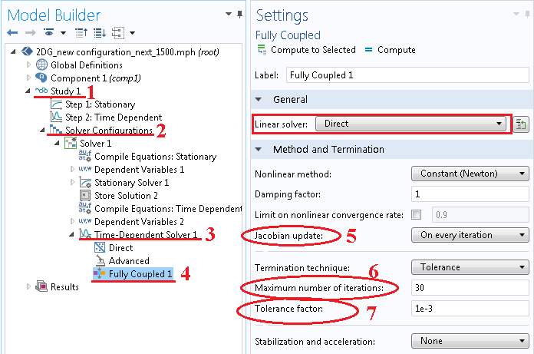

Рис. 4.27. Вікно налаштувань параметрів розв’язку поставленого завдання

На рис. 4.27 показано приклад налаштувань при використанні прямого лінійного методу ("Direct"). В вікні налаштувань "Settings" параметр "Jacobian update" рекомендується встановлювати значення "On every iteration"; "Maximum number of iteations" може змінюватись в межах 10 … 100; значення "Tolerance factor" може коливатись в межах 0,01 … 1. Величини цих параметрів підбираються індивідуально із врахуванням специфіки конкретної моделі та процесу розрахунку. Всі інші параметри рекомендується встановлювати за замовчуванням.
Для використання інших розширених налаштувань або при виборі іншого методу вирішення задачі необхідно користуватись алгоритмом, приведеним на рис. 4.28.
Аналогічним чином змінюються параметри розв’язку для будь-якого режиму розв’язку ("Time Dependent", "Stationary").
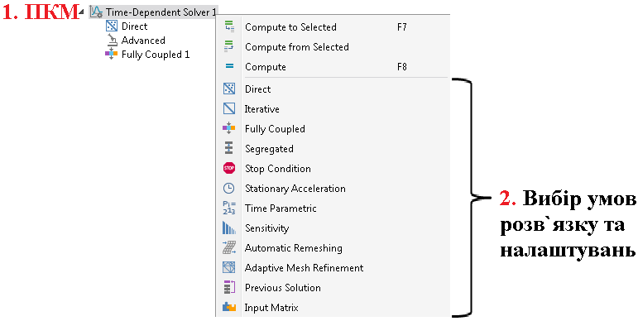

Рис. 4.28. Контекстне меню із розширеними параметрами та установками

4.3. Обробка та візуалізація результатів моделювання

Панель візуалізації результатів розрахунку ("Results").
Програма COMSOL Multiphysics дозволяє виводити результати розрахунку математичної моделі в числовому, графічному або табличному вигляді. Вбудований інтерфейс дозволяє оброблювати результати розрахунку для представлення їх в зручному для аналізу вигляді. Для цього необхідно користуватись панеллю інструментів "Results" (рис. 4.29.).

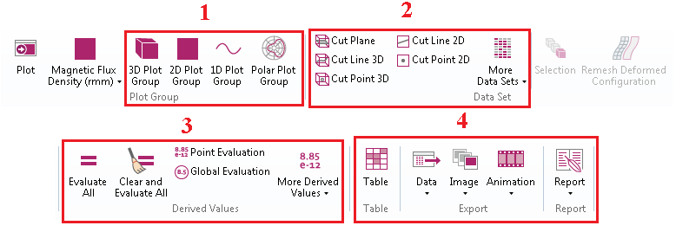

Рис. 4.29. Панель інструментів "Results"
Умовно панель поділена на декілька блоків (рис. 4.29):
1 – інструменти для графічної візуалізації із використанням три- ("3D Plot Group") та двовимірної ("2D Plot Group") графіки (наприклад, розподіл індукції та векторного магнітного потенціалу в поперечному перерізі ЕМ), а також інструменти для побудови лінійних графіків ("1D Plot Group") величин (розподілу індукції в повітряному проміжку, тензора магнітного натягу і інш.);
2 – блок для побудови довільних площин ("Cut Plane"), ліній ("Cut line 3D", "Cut line 2D") та точок ("Cut Point 3D", "Cut Point 2D") за заданими координатами;
3 – використовується для чисельної обробки отриманих розподілів, залежностей і т.ін. Наприклад, для отримання середнього значення магнітної індукції в повітряному проміжку, зубця і т.ін.;
4 – блок експорту отриманих результатів. Дозволяє експортувати результати розрахунку в табличному, матричному, цифровому вигляді, у вигляді зображень та відео-анімацій.
При виборі одного із інструментів для графічної інтерпретації (наприклад, "2D Plot Group – Magnetic Flux Density") на панелі інструментів з’являються додаткові параметри для деталізації результатів моделювання (рис. 4.30.)

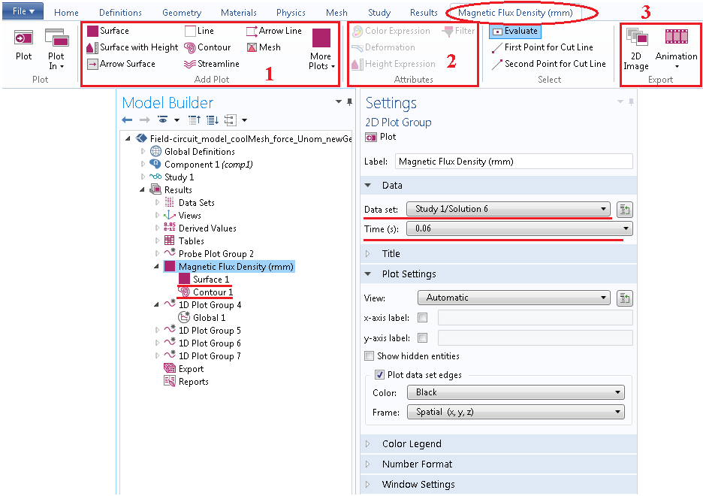
Рис. 4.30. Додаткові налаштування для результатів розрахунку
На рис. 4.30 цифрами позначено: 1 – блок інструментів, що використовується для вибору способу відображення результатів: поверхня ("Surface"), контур ("Contour"), стрілки ("Arrow line, Arrow Surface") і т.д.
В вікні налаштувань "Settings" задаються необхідні параметри: час розрахунку, величина ("Expression") (індукція, векторний магнітний потенціал, потік, електромагнітне зусилля і т.д.) та інші додаткові налаштування.
Як приклад, на рис. 4.31 показано картину розподілу магнітної індукції та векторного магнітного потенціалу для СГ із ПМ.

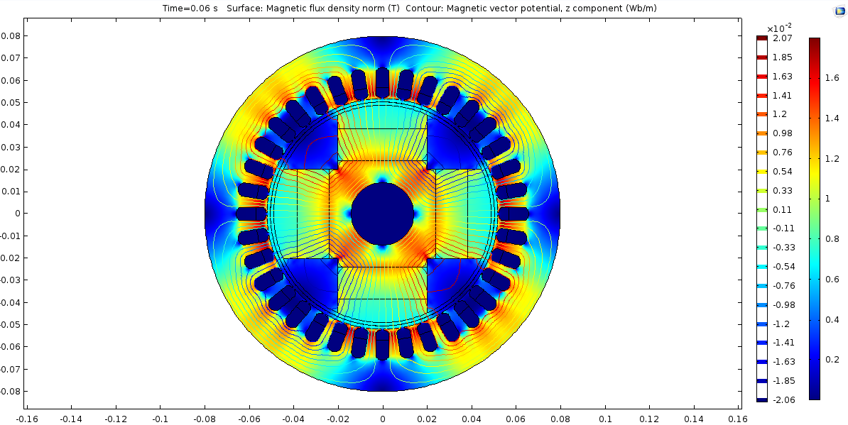

Рис. 4.31. Розподіл індукції та векторного магнітного потенціалу

4.4. Побудова математичної моделі синхронного генератора
з постійними магнітами в середовищі COMSOL Multiphysics

В даному розділі докладно описано процедуру побудови і подальшої чисельної реалізації двовимірної польової математичної моделі явнополюсного синхронного генератора із постійними магнітами на роторі.
Досліджуваний генератор виконано на базі статора серійного асинхронного двигуна типу АИР100L4 і характеризується наступними даними: повна номінальна потужність: S_{н} = 4,0 кВ·А; номінальна фазна напруга: U_{н}=220 В; номінальний фазний струм: І₁ = 6,5 А; номінальний коефіцієнт потужності cosφ=0,95; кількість пар полюсів: р=2; номінальна частота обертання: n=1500 об/хв; номінальна частота вихідної напруги: f = 50 Гц; чотири постійні магніти розташовані на роторі і мають радіальний напрямок вектора їх намагнічування, матеріал постійних магнітів: NdFeBr – H –38, які характеризуються величиною залишкової індукції B_{r} ≈ 1,3 Тл та відносною магнітною проникністю μ_{r} ≈ 1,13; схема з’єднання обмоток статора Δ/Y.
Для побудови польової математичної моделі необхідно знати конфігурацію зубцево-пазової зони статора та постійних магнітів ротора. Інформацію про конфігурацію паза статора можливо отримати із довідника або виміряти безпосередньо на серійному зразку двигуна. Ескіз паза статора досліджуваного СГ разом із натурними розмірами паза приведено на рис. 4.32.

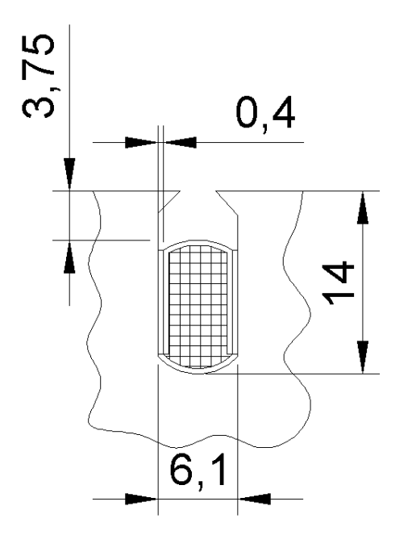

Рис. 4.32. Ескіз паза статора досліджуваного генератора

Інші вхідні дані, необхідні для побудови моделі генератора приведено в таблиці 4.2 .

Таблиця 4.2 Дані, необхідні для моделювання та побудови геометрії

Параметр | Повітряний проміжок | Внутрішній діаметр розточки статора | Активна довжина пакета статора | Кількість пазів статора | Крок обмотки по пазам | Зовнішній діаметр магнітопроводу | Кількість витків в котушці
Значення | δ=0,5 мм | D _{i}= 103,8 мм | L₁=125 мм | Z₁ = 36 | У = 9 | D_{a} = 160 мм | n =29

Ескіз моделі генератора, побудованої в редакторі AutoCAD, приведено на рис. 4.33.
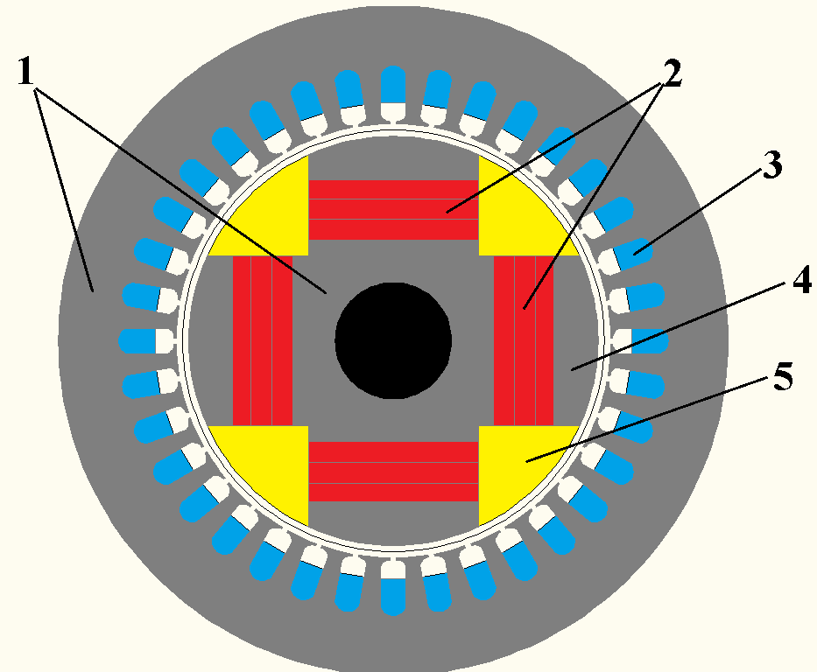

Рис. 4.33. Ескіз досліджуваного генератора

На рис. 4.33 цифрами позначено: 1 – магнітне осердя статора та ротора; 2 – постійні магніти; 3 – багатошарова обмотка якоря; 4 – полюсні наконечники; 5 – немагнітні між полюсні вставки.
Алгоритм розробки двовимірної польової математичної моделі із режимом обертання ротора наведено далі.
- При запуску COMSOL Multiphysics натиснути кнопку "Model Wizard" . Після цього вибрати розмірність математичної моделі 2D та натиснути кнопку "Done".
- Вибір фізики математичної моделі ("Select Physics"). При моделюванні обертових синхронних генераторів (електричних машин) виберіть модуль "AC/DC→Rotating machinery, magnetic".
- Ескіз побудованої моделі генератора в редакторі AutoCAD зберегти в форматі *.dxf. В дереві моделі у вкладці Component1→Geometry1 натиснути ПКМ та натиснути Import (рис. 4. 34).

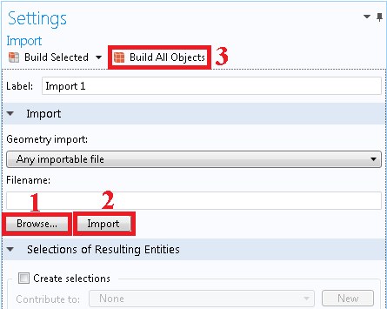

Рис. 4.34. Імпорт геометрії розрахункової області із CAD-файла

Натиснути кнопку "Browse", обрати шлях до збереженого CAD-файлу у форматі *.dxf, натиснути кнопку "Import"→"Build All Objects".
Якщо розміри розрахункової області, побудованої в програмі AutoCAD, задані в мм, то необхідно виконати масштабування розмірів в програмі COMSOL Multiphysics. Слід підкреслити, що лінійні розміри тут використовуються в системі SI, тобто в м. Для цього необхідно відкрити "Geometry"→"Transforms"→"Scale", вибрати всі елементи в вікні "Input objects", визначити в даному вікні налаштувань "Scale Factor" = 0.001 та натиснути "Build All".
- Завдання параметрів моделі. У дереві моделі "Model Builder" правою кнопкою мишки натиснути на "Global Definition" і додати "Parameters". У вікні налаштувань "Parameters" визначити всі величини та параметри математичної моделі (рис. 4.35).
Всі параметри та величини у вікні налаштувань є вихідними (або початковими) даними для розробки математичної моделі і можуть змінюватись, корегуватись або доповнюватись.
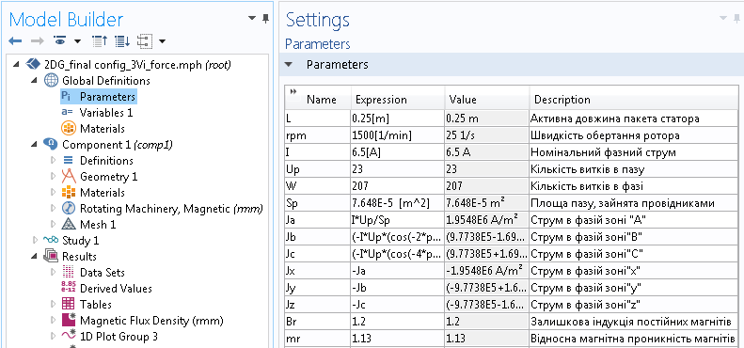

Рис. 4.35. Параметри математичної моделі

Струми у фазних зонах А, В, С, х, у, z обмотки статора визначаються за наступними виразами:
$$J_{A}=J_{m}∙cos\left(ω_{1}∙t\right)$$
$$J_{B}=J_{m}∙cos\left(ω_{1}∙t+{2π}/3\right)$$
$$J_{C}=J_{m}∙cos\left(ω_{1}∙t+{4π}/3\right)$$

де J_{m} – амплітудне значення густини струму в пазу статора (струмове навантаження паза):
$$J_{m}=I∙\frac{U_{p}}{S_{p}}∙\sqrt{2}$$
- Імпорт геометрії синхронного генераотора. Геометрія імпортується в середовище COMSOL Multiphysics як суцільна область. Для зручності подальшого користування та роботи з моделлю необхідно розбити область генератора на окремі підобласті (магнітне осердя, обмотка якоря, постійні магніти, вал, немагнітні проміжки, ізоляція і т. ін.). Це виконується за допомогою функції "Split", що викликається ПКМ "Geometry1"→"Conversions" →"Split".
Після цього натиснути (виділити) на геометрію генератора в полі "Graphics" та додати його в вікно "Input" (активувавши функцію кнопкою ON). Натиснути на вкладку "Geometry1" та натиснути у вікні налаштувань "Geometry"→"Build All" (або F8).
Для розмежування рухомої частини моделі (ротора) та нерухомої частини (статора) необхідно об’єднати всі елементи моделі, що є рухомими та нерухомими в дві окремі групи. Для цього використовується функція "Conversations"→"Split" (для розбиття імпортованої геометрії на елементарні області) та "Boolean Operations"→"Compose" (для створення незалежних областей, одна з яких буде рухома, інша – нерухома). Для коректної роботи даної функції позиція "Active" повинна бути ввімкнена. Необхідно виділити всі елементи, що належать до нерухомої області, а в полі налаштувань функції "Split"→"Set formula" (наприклад, spl1(1)+spl1(2)+spl1(3)+spl1(4)+spl1(5)+spl1(6)+spl1(7)+spl1(8)+…+ spl1(n)) виконати додавання всіх виділених елементів. Для перейменування використовуйте ПКМ на "Compose 1"→"Rename".
Аналогічно проводиться групування всіх областей нерухомої області.
У вікні "Model Builder"→"Geometry 1" натисніть на позицію "Form Union". У вікні налаштувань "Form Union" для позиції "Action" оберіть "Form Assembly" та натисніть "Create pairs" та натиснути кнопку "Build All" (рис. 4.36).
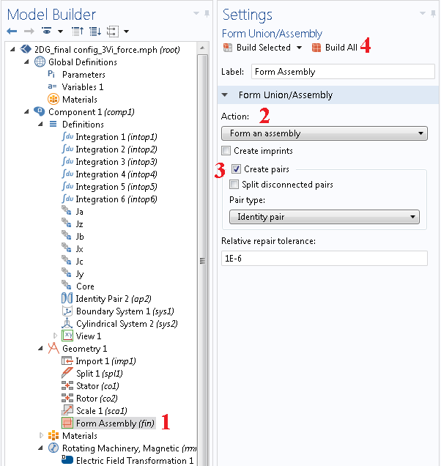

Рис. 4.36. Формування пар системи "Статор-Ротор"
Після цього у вікні "Model Builder" ПКМ на "Definitions" і в контекстному меню обрати "Pairs"→"Identity Pair". В вікні налаштувань "Identity Pair" в позиціях "Source Boundaries" та "Destination Boundaries" повинні з’явитись відповідні номера контактних меж, що сформувались в результаті виконання попередньої дії ("Model Builder"→"Geometry 1"→"Form Union"→"Form Assembly"→"Create pairs"→"Build All".

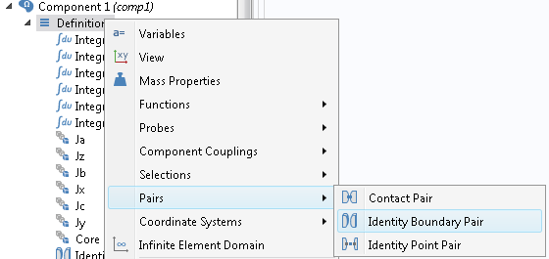

Рис. 4.37. Визначення граничних областей ротора та статора

Дії, описані в даному пункті необхідно виконувати лише в тому випадку, коли є необхідність створення обертової моделі, або чіткого розмежування окремих граних областей із різними фізичними властивостями. При розробці математичної моделі синхронного генератора із постійними магнітами без моделювання режиму обертання ротора даний пункт можна пропустити.

- Визначення матеріалів розрахункової області.
Для СГПМ необхідно додавати такі матеріали як: повітря (Air), магнітне осердя (Soft iron without losses), алюміній (для демпферної або КЗ клітки) та матеріал постійних магнітів. Матеріал постійних магнітів може бути доданий із бібліотеки матеріалів або створений власноруч в середовищі COMSOL Multiphysics (ПКМ "Materials"→"New Material"). Після цього в вікні налаштувань нового матеріалу необхідно визначити всі величини, які необхідні при моделюванні (залишковий магнітний потік В_{r}, електрична σ та магнітна провідність μ_{r} і т.ін.).
Послідовність визначення матеріалів розрахункової області показано на рис. 4.38.

Рис. 4.38. Визначення матеріалів розрахункової області

В вікні налаштувань для вибраного матеріалу задаються характеристики матеріалів μ_{r}, В_{r}, σ…(рис. 4.39).
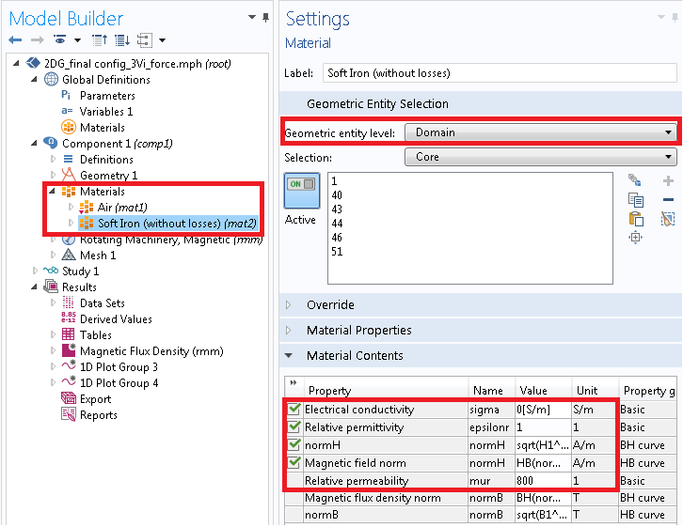

Рис. 4.39. Вікно визначення властивостей матеріалів розрахункової області
Відносна магнітна проникність "Relative permeability" залежить від величини магнітної індукції постійних магнітів і при моделюванні генераторів із постійними магнітами може приймати значення μ _{r} ≈ 800…3000. В ряді випадків вона може бути задана сталим значенням (рис. 4.39). Електропровідність "Electrical conductivity" для шихтованої розрахункової області приймається рівною нулю (якщо не розглядається задача розрахунку втрат в шихтованому магнітному осерді від вихрових струмів).
При наявності литої короткозамкненої клітки ротора (пускової, демпферної клітки), її електропровідність приймається рівною електропровідності матеріалу, з якої вона виготовлена: для алюмінію σ= 3.774e7[S/m]; для міді σ= 5.998e7[S/m].
Для електротехнічної сталі необхідно вибрати із бібліотеки матеріалів ("Materials"→"AC/DC"→"Soft Iron (without losses)"). Якщо необхідно враховувати втрати на вихрові струми то необхідно обрати матеріал "Soft Iron (with losses)". При необхідності у вікні налаштувань для вибраного матеріалу можливо задати власне значення електропровідності матеріалу (рис. 4.39 позиція "Electrical conductivity").
Властивості матеріалів, що мають нелінійні характеристики (наприклад, нелінійна крива намагнічування феромагнітного матеріалу B = f(H), залежність електропровідності матеріалу від температури σ = f(Т) і т. ін.) також можливо враховувати при моделюванні. Покажемо це на прикладі визначення кривої намагнічування для електротехнічної сталі, з якої виготовляється осердя статора ЕМ (рис. 4.40).
Для цього у вікні "Model Builder"→"Component 1"→"<Materials" і натиснути ПКМ на вибраному матеріалі "Soft Iron (without losses)". У меню, що з’явилося обрати "User-defined property group", в результаті у вікні "Model Builder"→"Component 1"→"<Materials" з’явиться нова позиція. Натиснути ПКМ на "User-defined property group" та обрати "Functions" і обрати один із трьох варіантів визначення інтерполяції та нелінійної функції: "Analytic", "Interpolation", "Piecewise". Як показує практика розробки чисельних математичних моделей для визначення нелінійних властивостей електротехнічної сталі доцільно застосовувати функцію "Interpolation". Натисніть ПКМ на "User-defined property group" та оберіть "Rename" та введіть нову назву, наприклад "BH curve". Далі, натисніть ЛКМ на "BH curve"→"Interpolation" та перейдіть у вікно налаштувань (рис. 4.40).
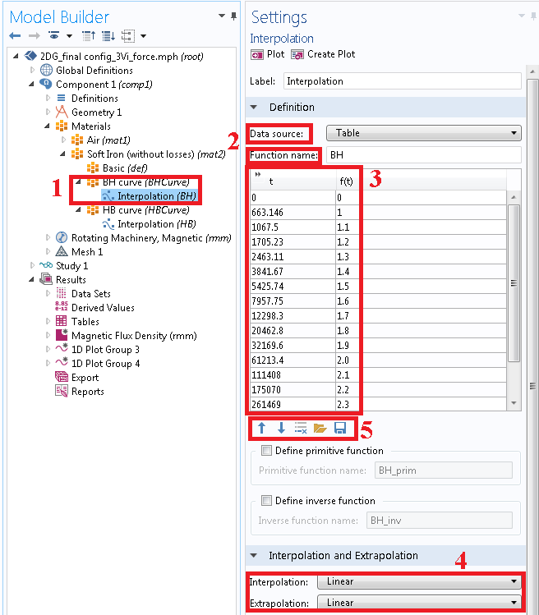

Рис. 4.40. Визначення нелінійних характеристик матеріалу

В вікні налаштувань в позиції "Data source" необхідно обрати формат числових даних "Table", що передбачає визначення значень функції і аргументу в табличному вигляді, або через асоційований файл "File"→"Browse"→"Import". Якщо обрати табличний варіант визначення (що є більш зручним) необхідно заповнити таблицю (рис. 4.40, позиція 3) значеннями функції та аргументу (індукції та напруженості електромагнітного поля). Значення магнітної індукції та напруженості електромагнітного поля задаються із довідників для необхідної електротехнічної сталі.
Значення позицій "Interpolation" та "Extrapolation" (рис. 4.40, позиція 4) за замовчуванням приймається лінійним ("Linear"), але може бути змінено (рекомендується для досвідчених користувачів).

- Завдання струмів в обмотках трифазного генератора.
Для цього у вікні "Model Builder" ПКМ "Rotating Machinery, Magnetic"→"Vector Potintial"→ "Ampère's Law". Необхідно натиснути ПКМ на "Ampère's Law 1" та в контекстному меню обрати "Rename" (або F2) і у вікні, що з’явилося вводимо назву, наприклад "Ja" або "Струм у фазній зоні А". Переходимо у вікно налаштувань "Ampère's Law 1" ("Ja" або "Струм у фазній зоні А"), рис. 41, обираємо області моделі, що містять пази з провідниками фазної зони "А" та задаємо розрахункове значення густини струму "External current density" по z-координаті Ja (величина струму Ja попередньо визначена у "Parameters"). Якщо генератор працює на холостому ході значення струмів у фазах приймаються рівними нулю.

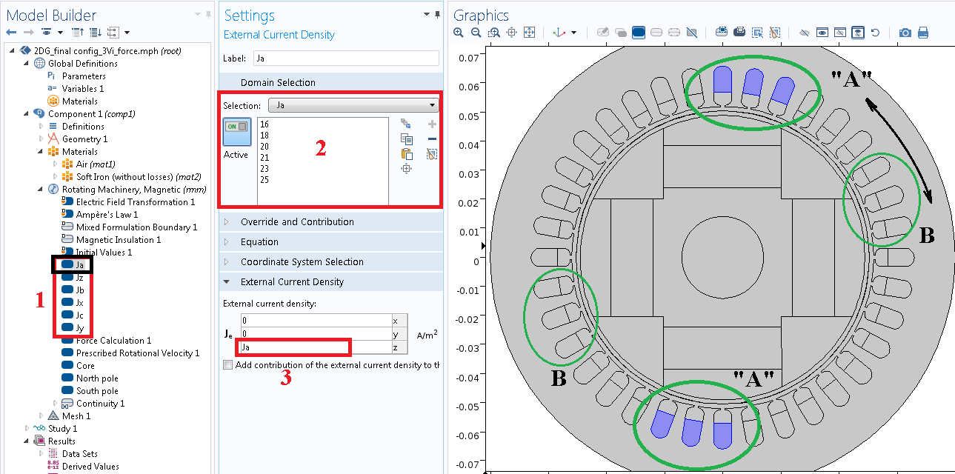

Рис. 4.41. Визначення струмів в обмотках генератора

Аналогічно визначаються значення струмів у фазних зонах В, С, х, у, z в наступному порядку: А→z→В→х→С→у. Напрямок визначення струмів у фазних (умовно за годинниковою стрілкою чи проти годинникової стрілки, рис. 4.41) зонах визначає режим роботи електричної машини. Якщо напрямок обертання магнітного поля статора співпадає із напрямком обертання ротора, моделюється режим двигуна синхронної машини, якщо напрямок поля статора та ротора направлені зустрічно – моделюється генераторний режим роботи синхронної машини.

- Визначення напряму та швидкості обертання ротора
У вікні "Model Builder" ПКМ "Rotating Machinery, Magnetic" і у контекстному меню обрати "Prescribed Rotational Velocity". В вікні налаштувань "Prescribed Rotational Velocity 1" (рис. 4.42) в полі "Domain Selection" обрати всі елементи ротора разом із частиною повітряного проміжку та задати швидкість обертання "Constant angular velocity (revolutions per second)".

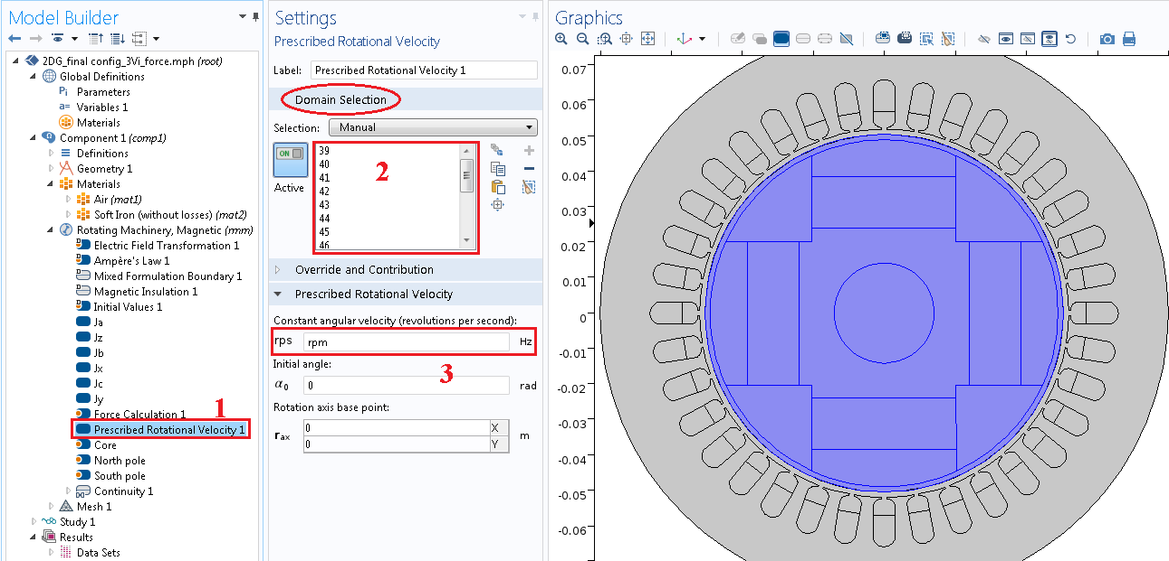

Рис. 4.42. Визначення області та швидкості обертання

- Магнітне осердя синхронного генератора
У вікні "Model Builder" ПКМ "Rotating Machinery, Magnetic"→"Vector Potintial"→"Ampère's Law". В результаті у вікні "Model Builder"→"Rotating Machinery, Magnetic" з’явиться нова позиція "Ampère's Law 1". Натиснути ПКМ на "Ampère's Law 1" та в контекстному меню обрати "Rename" (або F2) і у вікні, що з’явилося вводимо назву, наприклад "Магнітне осердя" або "Core". У вікні налаштувань "Core" (рис. 4.43) в позиції "Magnetic Field"→"Constitutive relation" обираємо "HB curve". В полі "Domain Selection" необхідно обрати всі елементи розрахункової області, що належать до магнітного осердя (електротехнічної сталі із нелінійними характеристиками). Всі інші позиції залишаються без змін.

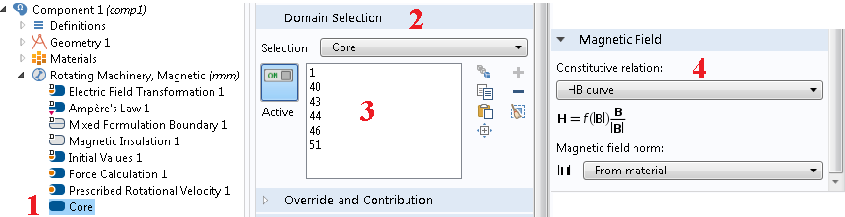

Рис. 4.43. Вікно налаштувань параметрів магнітного осердя

- Визначення параметрів постійних магнітів.
Конструктивно, генератори із постійними магнітами поділяються на радіально-намагнічені та тангенціально-намагнічені. За замовчуванням програма COMSOL Multiphysics працює в Декартовій системі координат (x, y, t), що викликає первні складності при моделюванні ПМ в конструкцях генераторів з радіальним та тангенціальним напрямком вектора намагнічування ПМ. Для цього на етапі розробки польової математичної моделі можна ввести іншу систему координат – циліндричну.
Це проводиться наступним чином. В вікні "Model Builder" ПКМ на "Definitions" та обрати в контекстному меню "Coordinate Systems"→"Cylindrical System".
У вікні "Model Builder" ПКМ "Rotating Machinery, Magnetic" і у контекстному меню обрати "Vector Potential"→ "Ampère's Law". Натиснути ПКМ на "Ampère's Law" та в контекстному меню обрати "Rename" (або F2) і у вікні, що з’явилося, вводимо назву, наприклад "Північний полюс" або "North pole". Далі натиснути ЛКМ на "North pole" та перейти у відповідне вікно налаштувань (рис. 4.44.).

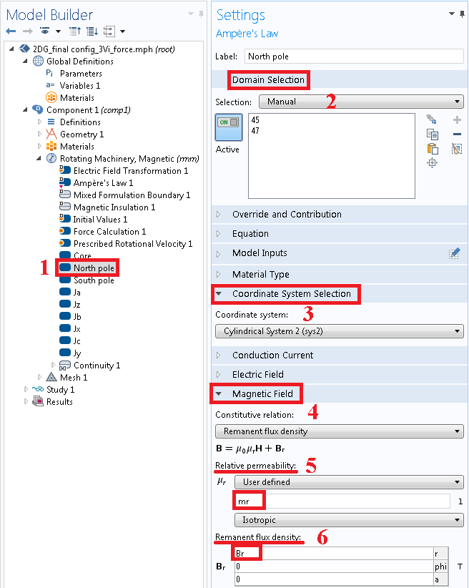

Рис.4.44. Визначення характеристик постійних магнітів

У вікні налаштувань (рис. 4.44, позиція 2) обрати елементи розрахункової області, що є постійними магнітами (рис. 4.45).

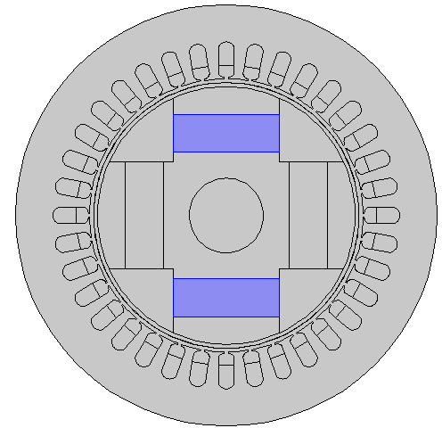

Рис. 4.45. До вибору елементів розрахункової області, які відображають
постійні магніти

В позиції "Coordinate System Selection"→"Coordinate System" (рис. 4.44) із списку обрати "Cylindrical System". В позиції "Magnetic Field"→"Constitutive relation" із списку обрати "Remanent flux density" і в таблиці, що з’явилася (рис. 4.44, позиція 6) "Remanent flux density" задати значення залишкової магнітної індукції B_{r} (рис. 4.35) постійних магнітів по r-координаті циліндричної системи (рис. 4.44). Із списку "Relative permeability" (рис. 4.44, позиція 5) обираємо "User defined" і задаємо значення магнітної проникності постійних магнітів m_{r} (рис. 4.35).
Аналогічно визначаються південні полюса системи збудження генератора на постійних магнітах із тою різницею, що значення залишкової магнітної індукції визначається із знаком мінус " – B_{r} " по r-координаті циліндричної системи (рис. 4.44).
Всі інші позиції в вікні налаштувань, як правило, залишаються без змін.

- Визначення електромагнітних зусиль та моментів.
Для визначення механічної стійкості або перевантажувальної здатності двигунів та генераторів, а також для задач оптимізації конструкції необхідно визначати значення електромагнітного моменту. Для цього у вікні "Model Builder" ПКМ "Rotating Machinery, Magnetic" і у контекстному меню обрати "Force Calculation". Після цього натиснути ЛКМ на позиції "Force Calculation 1" та перейти у вікно налаштувань (рис. 4.46).

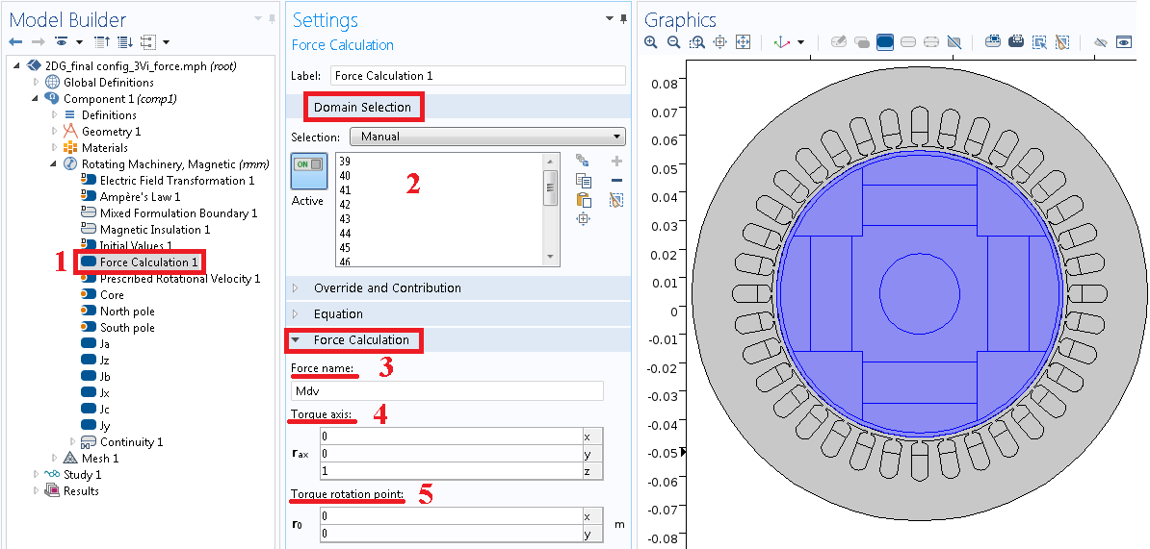

Рис. 4.46. Визначення електромагнітних зусиль

В вікні налаштувань "Force Calculation 1" в позиції "Domain" обрати всі елементи ротора до середньої лінії повітряного проміжку. це необхідно, оскільки визначається саме значення електромагнітного а не механічного моменту генератора.
В позиції "Force Calculation" вікна налаштувань задайте назву сили "Force name", наприклад "M_{em}" або "M_{dv}". В таблиці "Torque axis" задайте "1" для z- координати, що означає вісь обертання моменту. Для "Torque rotation point" (рис. 4.46, позиція 5) необхідно визначити центр вісі обертання (бажано завжди розміщувати центр вісі в координатах (0; 0).

- Визначення умов неперервності магнітного потоку та векторного магнітного потенціалу між двома парами ("Identity Pair") розрахункової області: статором та ротором.
Виконання цього пункту необхідно і обумовлено специфікою програмного продукту COMSOL Multiphysics, методів розрахунку ДРЧП та граничними умовами. Для отримання розв’язку задачі, на границі між двома розрахунковими областями (рухомої та нерухомої, статора та ротора), задаються умови неперервності магнітного потоку.
У вікні "Model Builder" ПКМ "Rotating Machinery, Magnetic" і у контекстному меню обрати "Pairs"→ "Continuity". У вікні налаштувань для "Continuity 1" (рис. 4.47) в позиції "Pair Selection" обрати "Identity Pair".

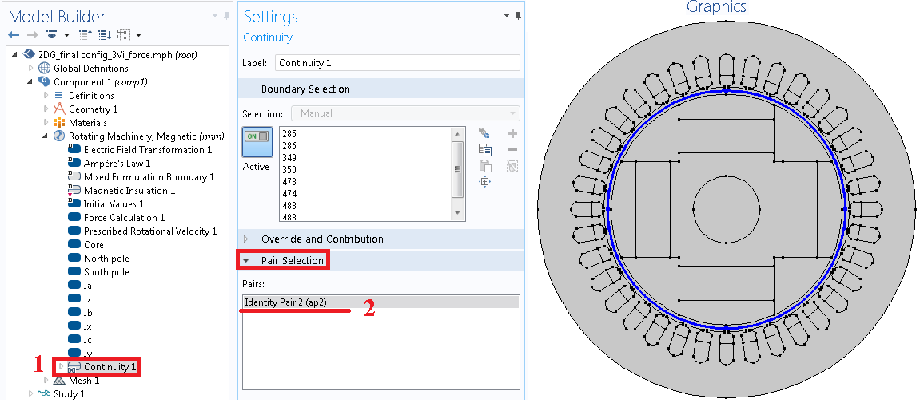

Рис. 4.47. Умова неперервності для "Identity Pair"

- Побудова сітки скінченних елементів.
Побудова ССЕ в розрахунковій області в програмі COMSOL Multiphysics може бути виконана без втручання користувача з налаштуваннями, які встановлено автоматично. Якщо в ряді випадків потрібно врахувати особливості геометрії розрахункової області, наприклад, наявності окремих ділянок з гострими кутами або значною кривизною поверхонь, то при побудові ССЕ рекомендується індивідуально налаштовувати параметри сітки для окремих елементів розрахункової області (повітряного проміжку, пазів, зубців, магнітів, валу і т.д.). Це дозволить побудувати оптимізовану сітку за рахунок раціонального співвідношення розмірів СЕ і їх густини, що одночасно дозволить як знизить кількість елементів ССЕ (знизити розмір матриці системи рівнянь МСЕ), так і одночасно забезпечити потрібну точності розрахунку поля.
Рекомендується починати побудову сітки із найдрібніших елементів і закінчувати найбільшими.
Для цього у вікні "Model Builder" ПКМ "Mesh 1" і у контекстному меню обрати "Free Triangular". Натиснути ПКМ на "Free Triangular 1" та у контекстному меню обрати "Size". Переходимо у вікно налаштувань "Free Triangular 1" та "Size 1" (рис. 4.48).

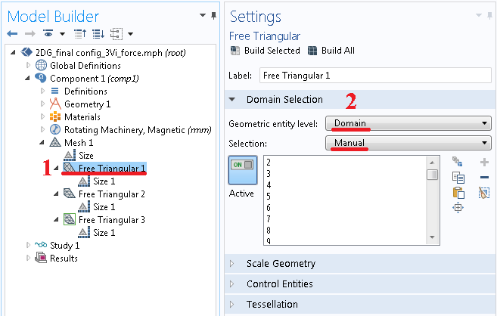

Рис. 4.48. Вікно налаштувань "Free Triangular"

У вікні налаштувань "Free Triangular" необхідно визначити підобласт,і для яких буде здійснюватись побудова ССЕ в першу чергу (позиція 2, рис. 4.48), це зазвичай найдрібніші елементи. Як приклад, такі елементи показано на рис. 4.50.
Далі переходимо до налаштувань "Size 1", що знаходиться у вікні "Model Builder"→"Mesh 1" під "Free Triangular 1" (рис. 4.49).
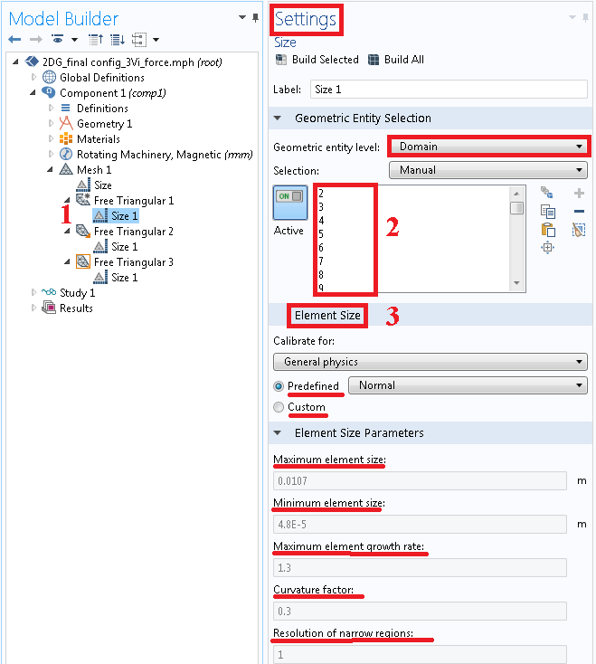

Рис. 4.49. Налаштування параметрів ССЕ для елементів
розрахункової області

В вікні налаштувань "Size 1" в позиції "Geometry Entity Selection" обираємо "Geometry entity level"→"Domain". В вікні "Graphics" в ручному режимі обираємо елементи, що мають найдрібнішу конфігурацію (рис. 4.50).
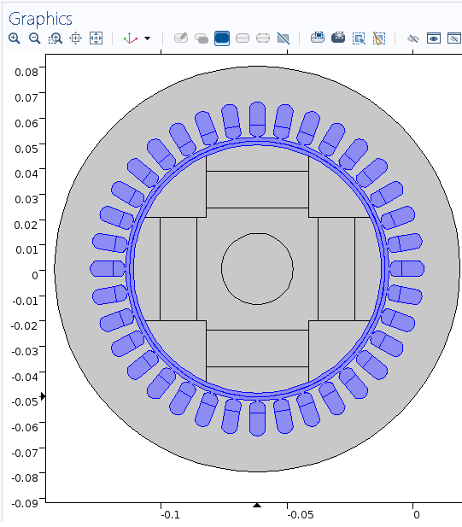

Рис. 4.50. Елементи розрахункової області для побудови ССЕ

В позиції "Element Size" можливі два варіанти для вибору налаштувань параметрів ССЕ:
1. Вибір наперед заданих параметрів ССЕ, що умовно характеризують якість сітки із списку "Predefined". Тут можливі наступні варіанти, що обираються із списку, який складається із дев’яти позицій: від найгрубішої ССЕ ("Extremely coarse") до умовно "середньої сітки" ("Normal") і до найякіснішої сітки ("Extremely fine"). Обирати даний варіант вибору рекомендується для користувачів із початковим рівнем;
2. Індивідуальне налаштування параметрів ССЕ ("Custom"). В цьому випадку необхідно індивідуально визначити всі параметри, що містяться в позиції "Element Size Parameters" (рис. 4.49). Даний варіант рекомендується для досвідчених користувачів.
Аналогічно визначаються параметри ССЕ для інших елементів розрахункової області генератора.

- Визначення параметрів для розрахунку ДРЧП та запуск програми на розрахунок
При розробці нестаціонарної математичної моделі генератора (всі характеристики генератора є функціями часу) необхідно задати початкові (нульові) умови. Для цього у вікні "Model Builder" ПКМ "Study 1" і в контекстному меню обрати "Stationary" →"Stationary".
Наступним етапом є визначення параметрів математичної моделі при розрахунку нестаціонарної моделі. У вікні "Model Builder" ПКМ "Study 1" та оберіть "Time Dependent"→"Time Dependent". При цьому вікно програми COMSOL Multiphysics матиме вигляд, як показано на рис. 4.51.

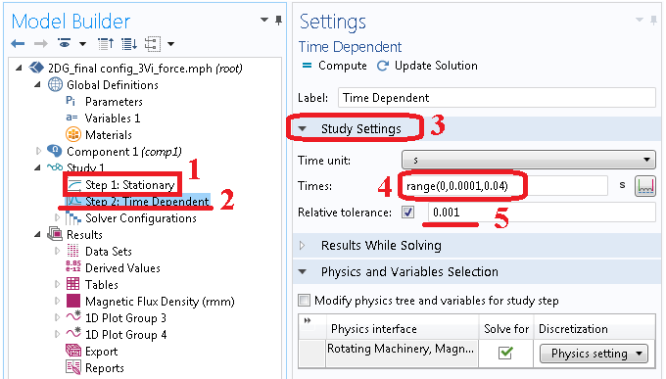

Рис. 4.51. Вікно налаштувань параметру "Time Dependent" моделі

Режим "Time Dependent" необхідний для моделювання процесів, що залежать від часу, наприклад: обертання ротора; процеси пуску; перехідні процеси; зміна навантаження і інш.
У вікні налаштувань "Time Dependent" (рис. 4.51) необхідно ввести часовий інтервал (Times, позиція 4, рис. 4.51), на якому буде виконуватись розрахунок процесу в моделі. Вихідними даними для розрахунку часозалежної задачі є результати, отримані при розрахунку стаціонарного поля в режимі "Stationary" при t=0.
Для запуску математичної моделі на чисельну реалізацію (розрахунок) необхідно натиснути кнопку "Compute" на панелі задач або у вікні налаштувань "Study 1" (рис. 4.52).

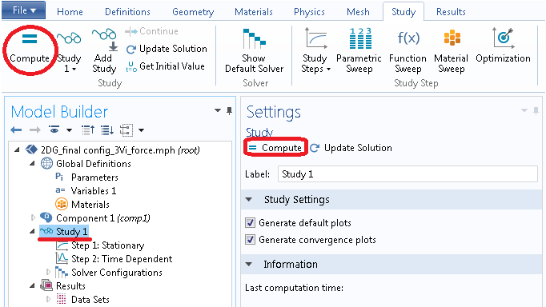

Рис. 4.52. Запуск математичної моделі на розрахунок

- Обробка та візуалізація результатів моделювання
Обробка та візуалізація результатів математичного моделювання є одним із самих важливих етапів математичного моделювання. Неправильна інтерпретація або представлення результатів призводить до хибних результатів та формулювання висновків.
Результати моделювання у програмі COMSOL Multiphysics представляються у графічному вигляді, а шукані величини є функцією координат основної системи координат програми (для двовимірної моделі х, у) та часу (для випадку моделювання перехідних та динамічних процесів).
Специфіка візуалізації проявляється в тому, що значення, наприклад, магнітної індукції представляється у вигляді просторових проекцій вектора індукції В_{х} та В_{у}, замість звичної для сприймання форми у вигляді радіальної В_{θ} та тангенціальної В_{τ} складових.
Для візуалізації та аналізу отриманих результатів моделювання в інтерфейсі програми COMSOL Multiphysics передбачено закладку "Results" на панелі задач або за допомогою вікна розробки моделі ("Model Builder"), що показано на рис. 4.53.

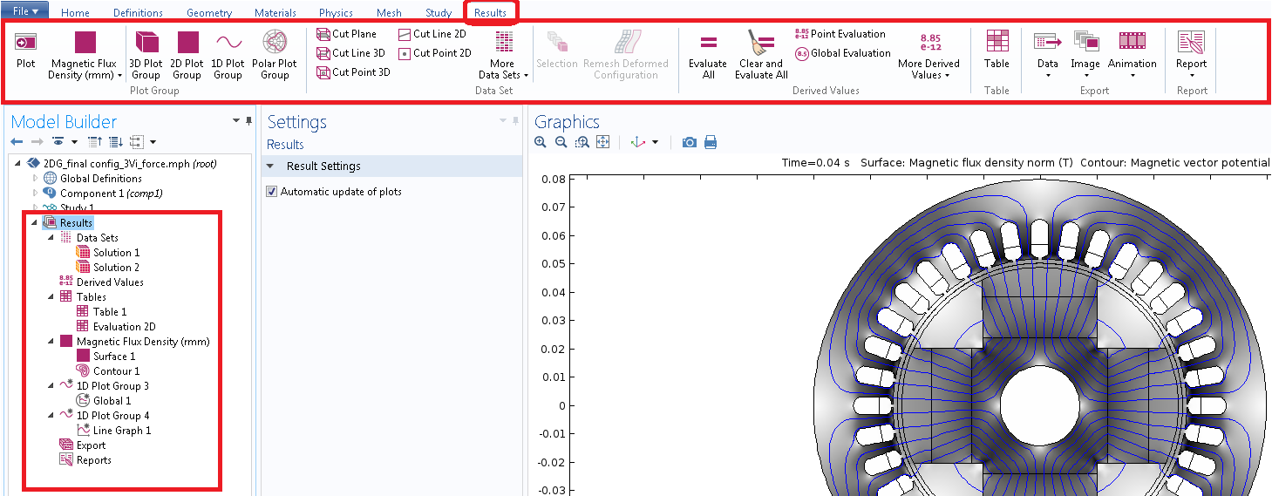

Рис. 4.53. Інструменти для роботи із результатами моделювання

Закладка "Results" на панелі задач умовно поділена на декілька блоків (рис. 4.54):
1 – інструменти для графічної інтерпретації результатів із використанням три- ("3D Plot Group") та двовимірної ("2D Plot Group") графіки (наприклад, розподіл індукції та векторного магнітного потенціалу в поперечному перерізі генератора, розподіл вихрових струмів, напруженостей, потоків і т. ін.), а також інструменти для побудови лінійних графіків функцій ("1D Plot Group") для отриманих величин (наприклад, розподілу індукції в повітряному проміжку, тензора магнітного натягу і т. ін.);
2 – блок для побудови довільних площин ("Cut Plane"), ліній ("Cut line 3D", "Cut line 2D") та точок ("Cut Point 3D", "Cut Point 2D") за заданими координатами, які в подальшому використовуються для отримання розподілу на них шуканих величин (потоку, індукції, струму і т.д.);
3 – використовується для чисельної обробки отриманих розподілів, залежностей, для визначення середнього значення величин, інтегральних характеристик і т. ін. Наприклад, для отримання середнього значення магнітної індукції в повітряному проміжку, зубця і т. ін.;
4 – блок експорту отриманих результатів. Дозволяє експортувати результати розрахунку в табличному, матричному, цифровому вигляді, у вигляді зображень та відеоанімацій.

Рис. 4.54. Панель інструментів "Results"

Робота із параметром графічної візуалізації "Results" → "Data Sets". "Data Sets" доступно у вікні "Model Builder" і використовується для створення та обробки графічних і чисельних результатів моделювання, дозволяє задавати будь-які обмеження, або навпаки розширені налаштування при візуалізації результатів. Тобто, на цьому етапі можуть визначатись поверхні, лінії, точки або їх сукупності для візуалізації та обчислення значень отриманих, в результаті моделювання. Наприклад, метою є візуалізація розподілу магнітної індукції, або векторного магнітного потенціалу для полюсів ротора, при цьому необхідно "приховати" всі інші елементи розрахункової області.
Ця функція, може використовуватись у випадку, коли розрахунок проводиться окремо для стаціонарного режиму та частотного в рамках однієї моделі, або при різній якості ССЕ. "Data Sets" використовується як перший етап для візуалізації результатів моделювання для площин, ліній, точок, масивів контурів і т. ін.
"Solution 1" ("Model Builder"→ "Data Sets") генерується автоматично після успішного розрахунку моделі. Для того, щоб додати новий параметр для налаштування візуалізації ("Solution") в вікні "Model Builder" під "Results" ПКМ на "Data Sets" і у контекстному меню оберіть "Solution" (рис. 4.55).
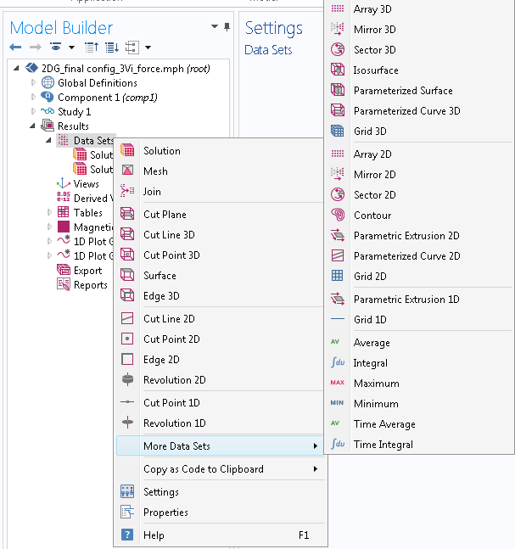

Рис. 4.55. Вибір параметрів "Data Sets"

Як видно із рис. 4.55, існує велика кількість параметрів для режиму "Data Sets", коротка характеристика яких надана далі в таблиці 4.3.

Таблиця 4.3 Типи параметрів для режиму "Data Sets"

тип "Data Sets" | опис режиму та використання
Array 2D, Array 3D | Створює 2D або 3D масив даних, так що можливо візуалізовувати одні і ті ж дані в різних місцях як масив даних
Average and Integral | Створює масив даних, що містить в собі середнє значення будь-якої величини
Contour | Використовується для аналізу параметрів на межі області в режимі 2D. Цей масив даних використовується в режимах "2D arrow plots", "2D line plots", та "1D global plots"
Cut Line 2D and Cut Line 3D | Використовується для створення ліній в 2D та 3D геометрії та візуалізації необхідної величини на цій лінії. Можливо використовувати для побудови ліній поперечного перерізу
Cut Plane | Побудова січної площини, що використовується для візуалізації величин в режимі "3D Plot Group" "2D Plot Group"
Cut Point 1D, Cut Point 2D, and Cut Point 3D | Візуалізовує та визначає значення певної величини в конкретній точці протягом часу або як функція певного параметру. Використовується для створення 1D, 2D чи 3D візуалізацій в поперечному перерізі
Edge 2D and Edge 3D | Рисує та визначає значення вздовж границі (лінії) в 2D або 3D. Використовується для побудови залежностей величин на межах (границях, лініях)
Grid 1D, Grid 2D, and Grid 3D | Створює масив даних, що розраховує значення функцій чи виразів, опираючись на результат розрахунку поставленої задачі для вибраної області із сіткою
Isosurface | Візуалізовує ізоповерхні в режимі 3D. Може використовуватись для побудови поверхневих стрілок (arrow surface), поверхневих границь (surface plots), та контурів.
Join | Використовується для зв’язку або порівняння різних результатів розрахунку
Maximum and Minimum | Утворює масив даних, що розраховує максимальні та мінімальні значення будь-якої величини або іншого масиву даних
Mesh (Data Set) | Робить можливим використання сітки для візуалізації та аналізу результатів.
Mirror 2D and Mirror 3D | Використовується для представлення результатів моделювання, що мають місце з однієї сторони осі і відображення їх відносно іншої сторони осі. Рекомендується використовувати для візуалізації осе-симетричних задач
Parameterized Curve 2D and Parameterized Curve 3D | Використовується для візуалізації даних вздовж параметрично визначених кривих в режимі 2D чи 3D.
Parameterized Surface | Використовується для візуалізації даних на визначеній площині (поверхні).
Parametric Extrusion 1D and Parametric Extrusion 2D | Використовується для розширення масиву даних із використанням інших параметрів, таких як час або інші дані
Revolution 1D and Revolution 2D | Використовуйте обертовий масив даних для візуалізації 2D чи 1D осесиметричних результатів моделювання в 3D та 2D математичних моделях
Sector 2D and Sector 3D | Для застосування симетрії в математичних моделях та для зменшення розмірів моделі і, якщо необхідно, використовувати обертання та відбивання для візуалізації результатів моделювання для всієї геометрії розрахункової області
Solution | Для представлення, візуалізації та аналізу результатів розрахунку та моделювання. В результаті розрахунку одного режиму моделювання (наприклад, стаціонарного) ці масиви даних створюються автоматично
Surface | Візуалізовує та розраховує значення величин на поверхні (границях) в 3D.
Time Average and Time Integral | Для розрахунку середніх чи інтегральних значень шуканих величин як функції часу

На рис. 4.56 наведено приклад використання "Solution" для подальшої візуалізації розрахованої величини (наприклад, магнітної індукції) для магнітного осердя та постійних магнітів СГПМ.
Для вибору елементів розрахункової області для яких буде проведено візуалізацію шуканих величин використовується функція "Selection" (рис. 4.56, позиція 2). Для цього натисніть ПКМ на "Study 1/Solver 1" (рис. 4.56, позиція 1) та у контекстному меню оберіть "Selection". У вікні налаштувань в позиції "Geometric entity level" оберіть "Domsin" а в позиції "Selection" "Manual" (рис. 4.56, позиція 1) і у графічному вікні ("Graphics") оберіть необхідні елементи розрахункової області. Розподіл необхідної величини тепер буде проводитись лише для обраних областей.

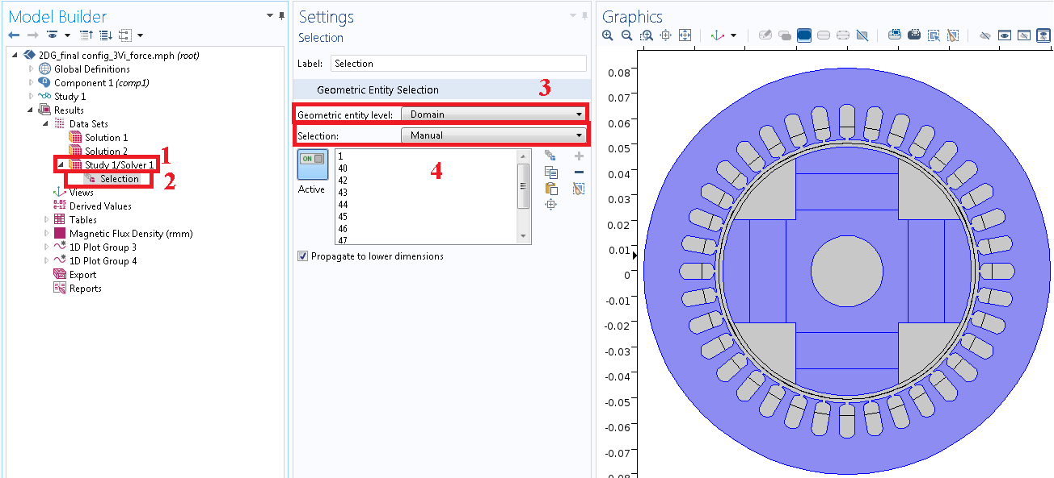

Рис. 4.56. Індивідуальні налаштування для "Solution" в "Data Sets"

Аналогічно додаються та визначаються інші параметри "Data Sets" згідно із таблиці 3 (лінії, площини, точки, масиви і т. ін.).
Візуалізація та обробка результатів за допомогою функції "Derived Values".
Функція "Derived Values" знаходиться в вікні "Model Builder"→"Results" і використовується для числової обробки отриманих результатів, наприклад:
- визначення середніх значень шуканих величин в об’ємі, на площині чи лінії розрахункової області ("Average");
- розрахунку лінійних, поверхневих чи об’ємних інтегралів шуканих величин ("Integration");
- визначення максимальних значень шуканих величин в об’ємі, на площині чи лінії ("Maximum");
- визначення мінімальних значень шуканих величин в об’ємі, на площині чи лінії ("Minimum");
- визначення значень шуканих величин для окремих вузлів (точок) математичної моделі ("Point Evaluation");
- побудови різноманітних функціональних залежностей та величин і залежностей, що програма COMSOL Multiphysics розраховує автоматично ("Global Evaluation");
- інструменти, необхідні для роботи з масивами даних, представленими у матричному вигляді ("Global Matrix Evaluation", "Point Matrix Evaluation", "System Matrix ").
Для використання зазначених функції необхідно натиснути ПКМ на "Derived Values" та у контекстному меню обрати необхідне (рис. 4.57).

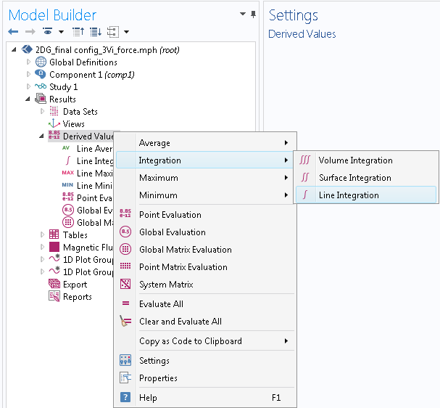

Рис. 4. 57. Робота із функцією "Derived Values"
Наприклад, якщо потрібно отримати значення магнітного потоку, що проходить через середню лінію в повітряному проміжку, то для цього потрібно натиснути ПКМ на "Derived Values" в контекстному меню, далі необхідно обрати "Integration"→"Line Integration". Переходимо в вікно налаштувань для "Line Integration 1" (рис. 4.58).

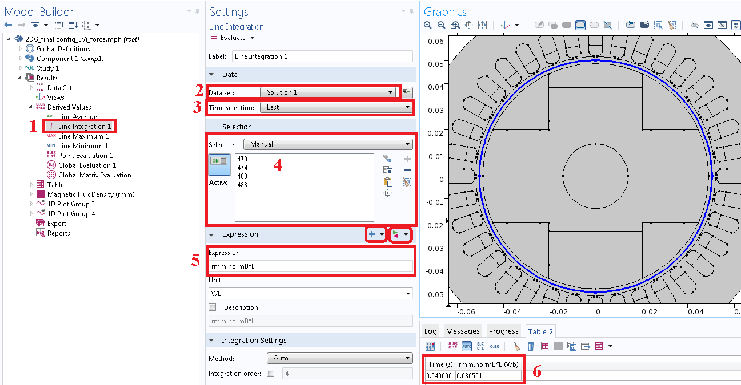

Рис. 58. Вікно налаштувань "Line Integration"

В вікні налаштувань "Line Integration 1" для "Data set" обрати відповідну позицію (тобто, результат розрахунку, що попередньо визначається із таблиці 3). В позиції "Time selection" обрати конкретне значення часу, для якого буде обчислюватись значення потоку або діапазон. В полі "Selection" вікна налаштувань обрати лінії, що проходять по середині повітряного проміжку (рис. 4.58, позиція 4). В поле "Expression" вводиться назва величини в коді програми COMSOL Multiphysics. Для того, щоб додати величину (в даному випадку магнітна індукція) необхідно користуватись кнопками "Insert Expression" або "Replace Expression" (рис. 4.59). Результат розрахунку наводиться у правому нижньому кутку програми у табличному вигляді (рис. 4.58, позиція 6).
Кнопки "Insert Expression" та "Replace Expression" використовуються для пошуку фізичних величин, які отримуються в результаті розрахунку електромагнітного поля розробленої моделі. Всі величини, які необхідно візуалізувати або обробити, групуються по різним структурним блокам (рис. 4.59).
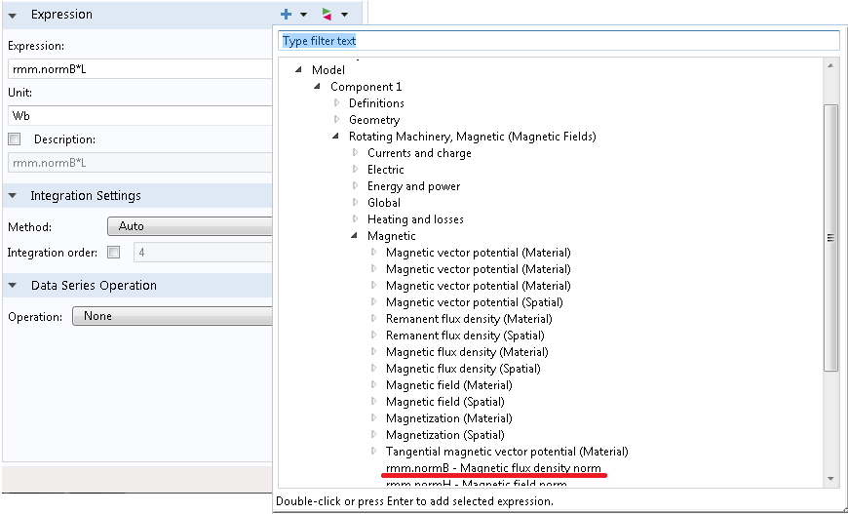

Рис. 4.59. Дерево фізичних величин для візуалізації

В вікні, що з’явилося, обираємо "Rotating Machinery, Magnetic (Magnetic Fields"→"Magnetic"→"Magnetic flux density norm". В полі "Expression" (рис. 4.58, позиція 5) повинен бути наступний вираз:

rmm.normB*L₁

де L₁ – активна (осьова) довжина досліджуваного генератора.
Результат розрахунку відображається в вікні "Model Builder"→"Results"→"Tables", або в закладці "Log" (рис. 4.7).

Способи візуалізації результатів моделювання у графічному вигляді.
Програма COMSOL Multiphysics дозволяє представляти результати моделювання не тільки в чисельному вигляді, а і в графічному. Це спрощує аналіз та подальшу обробку результатів. Це можливо за допомогою "2D Plot Group" (рис. 4.54).
Для того, щоб скористатись цією функцією, необхідно натиснути на панелі "Results" → "2D Plot Group". В вікні "Model Builder" з’явиться позиція під назвою "2D Plot Group 1" (рис.4.60).
Для візуалізації вектора магнітної індукції та векторного магнітного потенціалу необхідно виконати наступні дії: ПКМ "2D Plot Group 1", в контекстному меню обрати "Surface". Для візуалізації ізоліній векторного магнітного потенціалу в контекстному меню обирається "Contour".

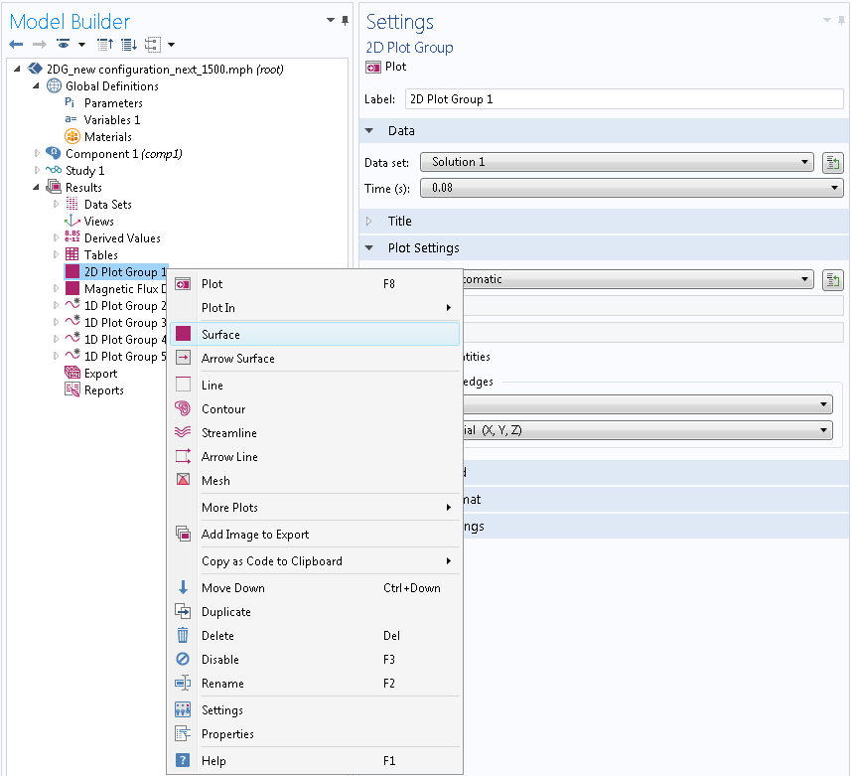

Рис. 4.60. Режим "2D Plot Group 1

За замовчуванням в позиції "Surface 1" вікна налаштувань в полі "Expression" встановлена величина магнітна індукція, а саме середнє значення в досліджуваному перерізі. Залишаємо її без змін. За необхідності візуалізувати іншу величину в якості фонового зафарбування ("Surface") необхідно скористатися деревом фізичних величин, що описано вище (рис. 4.59). В вікні налаштувань "Contour 1" в позиції "Expression" натискаємо кнопку та обираємо "Rotating Machinery, Magnetic→Magnetic"→"Magnetic vector potential"→"rmm.Az-Magnetic vector potential, z component" та натискаємо . Результат такої візуалізації показано на рис. 4.61.

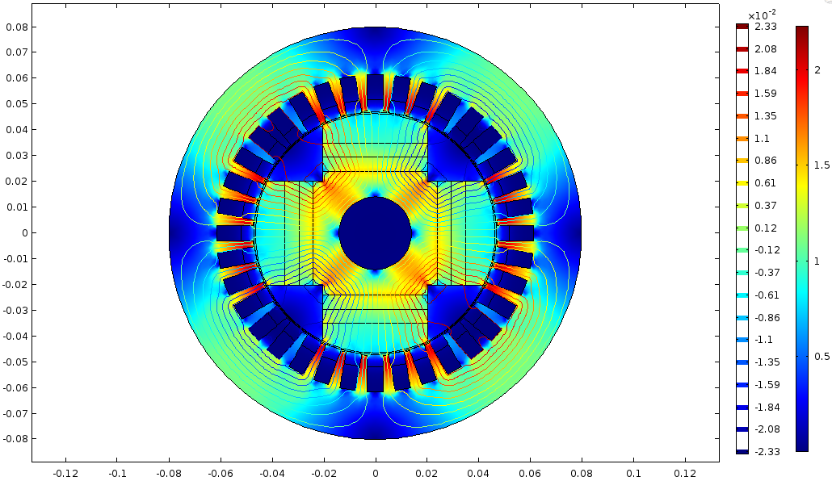

Рис. 4.61. Розподіл магнітної індукції та векторного магнітного потенціалу генератора із ПМ

Відображення фізичних величин на лініях поверхонь.
Моделювання електричних машин пов’язано із детальним аналізом фізичних величин різної природи: електромагнітних, теплових, електричних, віброакустичних і т.ін. В програмі COMSOL Multiphysics існує багато способів для візуалізації та аналізу цих величин. Один із найзручніших способів, який найчастіше використовується інженерами-дослідниками, є представлення розподілу необхідних величин на лініях.
На панелі користувача (рис. 4.7) в закладці "Results" викликаємо функцію "1D Plot Group" (рис. 4.54). В вікні "Model Builder" з’явиться позиція під назвою "1D Plot Group 1" (рис. 4.62). На панелі користувача з’явиться розширене меню функції "1D Plot Group" (рис. 4.63).

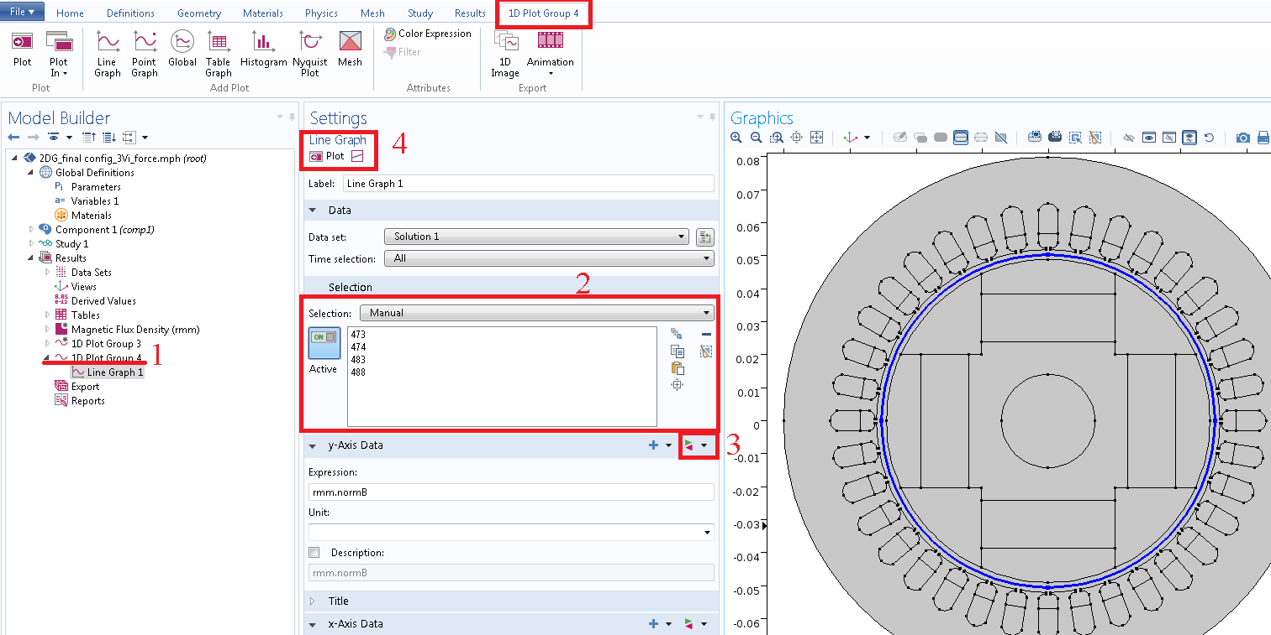

Рис. 4.62. Робота із режимом "1D Plot Group"

В розширеному меню обираємо позицію "Line Graph". В вікні "Model Builder" під "1D Plot Group 1" з’явиться позиція із назвою "Line Graph 1". Переходимо в вікно налаштувань даної функції (рис. 4.62).
В полі "Selection" обираємо лінії, для яких потрвбно побудувати розподіл шуканої величини, наприклад магнітної індукції в повітряному проміжку. Далі, користуємось деревом фізичних величин для візуалізації (позиція 3, рис. 4.62) для пошуку необхідної фізичної величини і натискаємо кнопку "Plot" (позиція 4, рис. 4.62).

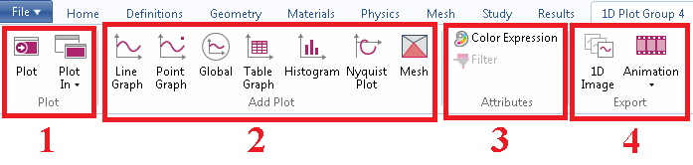

Рис. 4.63. Меню функції "1D Plot Group"

На рис. 4.63 цифрами позначено:
1 – кнопки, що дозволяють малювати розподіл величин на вибраних лініях;
2 – головний блок, що визначає спосіб представлення графічної інформації (на лінії, в табличному вигляді, гістограма, сітка і т.ін.);
3 – процесор для роботи із кольорами;
4 – блок експорту та анімації.
Якщо розглядається нестаціонарний процес або шукані фізичні величини в математичній моделі розраховувались як функції часу ("Time Dependent"), то в вікні налаштувань функції "Line Graph 1" в позиції "Data"необхідно обрати час, або часовий інтервал, для яких необхідно виконати візуалізацію за допомогою списку "Time selection".
Як приклад, розподіл величини магнітної індукції уздовж повітряного проміжку СГПМ представляється у графічному вікні і має вигляд, як показано на рис. 4.64.

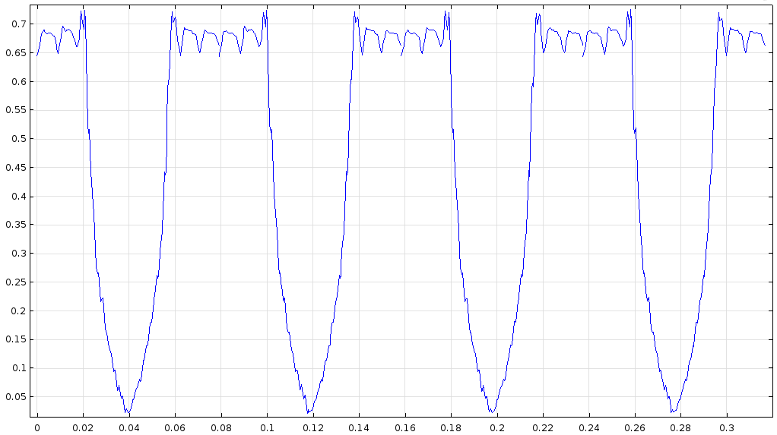

Рис. 4.64. Розподіл величини магнітної індукції
в повітряному проміжку СГПМ

Функціональні можливості графічного режиму "3D Plot Group" в повному обсязі доступні лише при розробці тривимірних математичних моделей, тому в даному посібнику не розглядаються.

Контрольні запитання та завдання до розділу 4

- Назвіть найбільш розповсюджені програмні пакети для реалізації чисельних розрахунків?
- Який програмний продукт для чисельних розрахунків з’явився вперше та які він має переваги?
- Назвіть основні етапи математичного моделювання чисельними методами?
- Що називають розрахунковою областю математичної моделі?
- Що називають сіткою скінченних елементів, її функції?
- Дайте визначення основних постановочних етапів розробки математичної моделі.
- Які є режими моделювання? Дайте коротку характеристику.
- Як побудувати геометрію розрахункової області в COMSOL Multiphysics?
- Яким чином визначаються матеріали розрахункової області?
- Як визначаються параметри підобластей математичної моделі.
- Алгоритм визначення параметрів постійних магнітів та струмів в обмотках.
- Особливості побудови сітки скінченних елементів розрахункової області.
- Назвіть загальні рекомендації при побудові сітки скінченних елементів.
- Порядок налаштувань для запуску розрахунку математичної моделі.
- Інструменти для візуалізації та обробки результатів розрахунку.

СПИСОК ВИКОРИСТАНОЇ ТА РЕКОМЕНДОВАНОЇ ЛІТЕРАТУРИ

- Антонов А.Е. Электрические машины магнитоэлектрического типа. Основы теории и синтез. – Киев. ИЭД НАНУ, 2011 – 216 с.
- Антонов А.Е., Киреев В.Г. Построение оптимальных магнитных систем безпазовых магнитоэлектрических двигателей / Антонов А.Е., Киреев В.Г. // Технічна електродинаміка №4. – 2003. – №4. – с.38-41.
- Балагуров В.А., Галтеев Ф.Ф. Электрические машины с постоянными магнитами. – М. Л., 1964. – 479 с.
- Бут Д.А.Бесконтактные электрические машины. М. Высшая школа, 1990, 417 с.
- Бут Д. А. Анализ и расчет синхронных машин с возбуждением от постоянных магнитов. // Электричество. – 1996 – № 7. – 36 - 42.
- Васьковський Ю.М. Польовий аналіз електричних машин: Навч. Посіб. – К. : НТУУ "КПІ", 2007. – 190 с.
- Васьковский Ю.Н. Моделирование режимов работы тягового синхронного двигателя с постоянными магнитами / Ю.Н. Васьковский, Ю.А. Гайденко, А.Е. Русятинский // Електротехніка і електромеханіка. – 2013. – №5. – С. 19-22.
- Васьковский Ю.Н. Математическое моделирование и выбор конструктивных параметров тягового синхронного двигателя с постоянными магнитами / Ю.Н. Васьковский, Ю.А. Гайденко, А.Е. Русятинский // Технічна електродинаміка. – 2013. – №6. с.40-45.
- Гребенников В.В. Исследование влияния конфигурации магнитной системы на моментные характеристики электродвигателей с постоянными магнитами / Гребенников В.В., Прыймак // Электротехника и электроэнергетика. – 2009. – №2. – с. 57-60.
- Гребеников В.В. Способы уменьшения пульсаций электромагнитного момента в электрических машинах с постоянными магнитами и зубцово-пазовым статором / Гребеников В.В. Прыймак М.В // Праці ІЕД НАН України. – 2009. – Вип. 27. – с. 52–58.
- Гребеников В.В. Аналитический метод расчета магнитного поля и моментов электродвигателя с постоянными магнитами дискового типа / Гребеников В.В., Гамалея Р.Р. // Технічна електродинаміка. – 2012. – № 3. – с. 93– 94.
- Коген-Далин В. В., Комаров Е. В. Расчет и испытание систем с постоянными магнитами. — М.: Энергия, 1977. – 248 с.
- Ледовский А.Н. Электрические машины с высококоэрцитивными постоянными магнитами. М. Энергоатомиздат, 1985. – 168 с.
- Мартынов В. А. Математическое моделирование полей и процессов в синхронных двигателях с постоянными магнитами / Мартынов В. А., Сычев Е. К. // Электричество. – 1994. – №3. – 47- 51.
- Осин И. Л., В.П. Колесников. Синхронные микродвигатели с постоянными магнитами. – М.: Энергия, 1976. – 272 с.
- Подольцев А.Д., Кучерявая И.Н. Мультифизическое моделирование в электротехнике. – Киев, Наш формат, 2015. – 306 с.
- Полфутников Е. Ю. Тяговый двигатель с постоянными магнитами Сборник научных трудов НГТУ. – 2009. – № 2(56). – 141-146.
- Синхронные тяговые двигатели с возбуждением от постоянных магнитов. Режим доступу: http://railsys.ru/publ/tjagovye_dvigateli/ sinkhronnye_tjagovye_dvigateli_s_vozbuzhdeniem_ot_postojannykh_magnitov_chast_1/2-1-0-7
- Современные магнитные материалы. Режим доступу: http://www.valtar.ru/Magnets4/mag_4_27.htm
- Чумак В.В. Математическое моделирование генератора с комбинированным возбуждением автономной энергоустановки / В.В. Чумак, М.А. Коваленко, А.И. Пономарев // Электромеханические и энергосберегающие системы. – 2015. – №31. – С. 76 – 84.
- Bjorn Sjodin, David Kan Introduction to COMSOL Multiphysics / 1998–2015 COMSOL. – 2014. – p. 168.
- O. Bíró: CAD in Electromagnetism, Advances in Electronics and Electron Physics, Vol. 82, 1991, pp. 1–96.
- J. F. Gieras and M. Wing, Permanent Magnet Motor Technology: Design and Applications, 2nd ed. New York: Marcel Dekker, 2002.
- J. F. Gieras and M. Wing Permanent Magnet Motor Technology: Magnet synchronous motors, IEEE Trans. Magn., vol. 39, no. 6, pp. 3523–3526, Nov. 2003.
- O. Bíró: Potential Functions in Eddy Current Field Analysis by the Finite Element Method (in Hungarian), Hungarian Academy of Sciences, 2003.
- Kannan. S. Novel Rotor and Stator Swapped Switched Reluctance Motor, IEEE International Conference on Power Electronics, Drives and Energy Systems December16-19, 2012, Bengaluru, India.
- G. Kovács, M. Kuczmann: Simulation and measurement of magnetic based nondestructive tester: Journal of Advanced Research in Physics 2:(1), 2011, Paper 011104.
- M. Kuczmann, A. Iványi: The Finite Element Method in Magnetics, Budapest, Academic Press, 2008.
- Y. Li, J. Zou, and Y. Lu, Optimum design of magnet shape in permanent magnet synchronous motors, IEEE Trans. Magn., vol. 39, no. 6, pp. 3523–3526, Nov. 2003.
- C. Mi, M. Filippa, W. Liu, and R. Ma Analytical method for prediction the air-gap flux of interior-type permanent magnet machines, IEEE Trans. Magn., vol. 40, no. 1, pp. 50–58, Jan. 2004.
- C.Mi. Analytical design of permanent-magnet traction-drive motors, IEEE Trans. Magn., vol. 42, no. 7, July 2006.
- Tariq Benamimour, Amar Bentounsi, Hind Djeghloud, and Ilhem Bouchareb. “Finite Element Modeling and Dynamic Simulation of Nonlinier VRM using MATLAB” IEEE, 2013.
- R. White, Comsol Tutorial Created in Comsol / School of engineering. – 2012. – p. 24.

